SECRETARIA DE ENERGIA

ACUERDO por el que la Secretaría de Energía aprueba y publica la actualización de la Estrategia de Transición para Promover el Uso de Tecnologías y Combustibles más Limpios, en términos de la Ley de Transición Energética.

Al margen un sello con el Escudo Nacional, que dice: Estados Unidos Mexicanos.- Secretaría de Energía.
NORMA ROCÍO NAHLE GARCÍA, Secretaria de Energía, con fundamento en los artículos 33 de la Ley Orgánica de la Administración Pública Federal; 14, fracciones I y II, 18, fracción II, 21, 27, 28 y 94, fracción V, de la Ley de Transición Energética y 4 del Reglamento Interior de la Secretaría de Energía, y
CONSIDERANDO
Que de conformidad con el artículo 33 de la Ley Orgánica de la Administración Pública Federal, corresponde a la Secretaría de Energía establecer, conducir y coordinar la política energética del país, así como llevar a cabo la planeación energética a mediano y largo plazos;
Que el 24 de diciembre de 2015, se publicó en el Diario Oficial de la Federación la Ley de Transición Energética, la cual tiene por objeto regular el aprovechamiento sustentable de la energía, así como las obligaciones en materia de Energías Limpias y la reducción de emisiones contaminantes de la Industria Eléctrica, manteniendo la competitividad de los sectores productivos;
Que los artículos 14, fracción I y 28 del ordenamiento referido, establecen que corresponde a la Secretaría de Energía aprobar y publicar la Estrategia de Transición para Promover el Uso de Tecnologías y Combustibles más Limpios y llevar a cabo la actualización de la parte prospectiva de la misma;
Que el 2 de diciembre de 2016 se publicó en el Diario Oficial de la Federación el Acuerdo por el que la Secretaría de Energía aprueba y publica la actualización de la primera Estrategia de Transición para Promover el Uso de Tecnologías y Combustibles más Limpios, en términos de la Ley de Transición Energética;
Que conforme a lo establecido en el artículo 18, fracción II, de la Ley de Transición Energética, la Comisión Nacional para el Uso Eficiente de la Energía elaboró y sometió a la consideración de la Secretaría de Energía, la actualización de la Estrategia de Transición para Promover el Uso de Tecnologías y Combustibles más Limpios;
Que el Consejo Consultivo para la Transición Energética, en su sesión celebrada el 27 de noviembre de 2019, emitió diversas opiniones y recomendaciones con objeto de coadyuvar en la actualización de la Estrategia de Transición para Promover el Uso de Tecnologías y Combustibles más Limpios, mismas que fueron tomadas en consideración por la Secretaría de Energía, y
Que dando cumplimiento a las disposiciones arriba señaladas de la Ley de Transición Energética, he tenido a bien emitir el siguiente
ACUERDO
ARTÍCULO ÚNICO.- La Secretaría de Energía aprueba y publica la actualización de la Estrategia de Transición para Promover el Uso de Tecnologías y Combustibles más Limpios, en términos de la Ley de Transición Energética.
TRANSITORIO
ÚNICO. El presente Acuerdo entrará en vigor el día de su publicación en el Diario Oficial de la Federación.
Ciudad de México, a 17 de enero de 2020.- La Secretaria de Energía, Norma Rocío Nahle García.- Rúbrica.
ESTRATEGIA DE TRANSICIÓN PARA PROMOVER EL USO DE TECNOLOGÍAS Y COMBUSTIBLES MÁS LIMPIOS
“Hacia una transición energética soberana de México”
2019
ÍNDICE GENERAL
INTRODUCCIÓN
VISIÓN, OBJETIVOS Y METAS
PANORAMA INTERNACIONAL DE LAS ENERGÍAS LIMPIAS Y EFICIENCIA ENERGÉTICA
LAS MEJORES PRÁCTICAS INTERNACIONALES DE POLÍTICA PÚBLICA
DIAGNÓSTICO
PROSPECTIVA Y METAS DE MEDIANO Y LARGO PLAZO
POLÍTICAS Y LÍNEAS DE ACCIÓN HACIA LA TRANSICIÓN ENERGÉTICA
CONCLUSIONES Y RECOMENDACIONES
ANEXOS
MARCO JURÍDICO
MECANISMOS DE FINANCIAMIENTO
INDICADORES DE SEGUIMIENTO DE LA TRANSICIÓN ENERGÉTICA
Siglas y Acrónimos
glosario
ÍNDICE DE FIGURAS
ÍNDICE DE TABLAS
INTRODUCCIÓN
A partir de diciembre de 2018, el Estado mexicano estableció como prioridad el cumplimiento efectivo de los derechos a la alimentación, la salud, la educación, el trabajo, la vivienda digna, la cultura y el deporte, en el marco del paradigma del desarrollo sostenible.
Garantizar el acceso de todos a una energía asequible, segura, sostenible y moderna, adoptando al mismo tiempo medidas urgentes para combatir el cambio climático y sus efectos, son dos importantes objetivos del desarrollo sostenible. Esta perspectiva es, en consecuencia, un componente obligado para todas las propuestas de política pública, desde las educativas hasta las de política exterior, incluyendo las de política industrial y energética.
En esta nueva situación interna y con un contexto de incertidumbre sobre los mercados internacionales de los combustibles convencionales, en materia de energía es primordial recuperar la autosuficiencia energética, como un principio de seguridad nacional, para reducir la vulnerabilidad de la economía mexicana ante cambios geopolíticos.
La seguridad energética es la capacidad de un país para satisfacer la demanda nacional de energía con suficiencia, oportunidad, sustentabilidad y precios adecuados, en el presente y hacia el futuro. Esto significa disponibilidad y acceso a fuentes de energía aceptables ambientalmente y a precio accesible. También implica asegurar que el desarrollo y aprovechamiento de las tecnologías claves para el futuro energético estén guiados por el interés de la Nación. Por lo mismo, reducir la vulnerabilidad energética del país implica recuperar la capacidad de tomar decisiones de política energética e industrial de manera libre y soberana.
En esta perspectiva, los retos de la seguridad energética tienen que ser ubicados en conjunción con temas como el acceso universal a formas de energía modernas, la transición energética para reducir la contaminación y la emisión de gases de efecto invernadero, y el avance de la política científica, tecnológica e industrial. Por lo tanto, es fundamental orientar el curso de acción con visión previsora, consenso político y tomando en cuenta la singularidad energética de México, atendiendo a preocupaciones legítimas de la sociedad como son el respeto de los derechos humanos, la economía, la preservación del medio ambiente local y global, así como el respeto a las actividades y valores de las comunidades aledañas a la infraestructura energética.
Ante el acelerado cambio tecnológico, con integración creciente a la matriz energética de fuentes renovables de energía, con equipos y sistemas cada vez más eficientes y con un funcionamiento coordinado entre el sistema energético con las telecomunicaciones y la informática, una política energética soberana debe incluir elementos de política industrial, donde insumos e infraestructura para el aparato productivo del país son ofrecidos por empresas que tienen una estructura de mercado oligopólica, por lo que tienen la capacidad de fijar precios por encima de situaciones de mercado. En este sentido, es primordial impulsar el establecimiento de industrias o fomentar el tránsito desde las manufacturas hacia las nuevas tecnologías, promoviendo la evolución de las manufacturas clásicas a las llamadas industrias del futuro (como las tecnologías de la información, la biotecnología, la robótica y las energías renovables, entre otras).
Por esto, es fundamental iniciar la organización de una política de Estado para producir ciencia, tecnología, equipos, bienes de capital e industrias nuevas y necesarias de una política energética soberana para generar y utilizar energías renovables, con equipos diseñados y producidos por el sector público, social y privado del país, y aumentar su participación en la matriz energética nacional, que garantice su seguridad y soberanía en el siglo XXI, asegurando que toda la población mexicana tenga acceso a las tecnologías de punta, con los menores precios, para elevar su calidad de vida y contribuir a eliminar las desigualdades sociales, incorporando energías renovables y prácticas de eficiencia energética.
En este sentido, los principios de la nueva política energética que se encuentran alineados al Plan Nacional de Desarrollo (PND) propuesto por el Ejecutivo y que guían a la nueva Estrategia de Transición para Promover el Uso de Tecnologías y Combustibles más Limpios, son:
- La Planeación del Sistema Eléctrico Nacional se realiza con la coordinación de la SENER, con el objeto de que la generación, transmisión, distribución, suministro básico y calificado, así como la política de transición energética, sea integral y asegure el suministro confiable de la electricidad en términos de la Ley, bajo los criterios de utilidad y servicio público.
- Aumentar la generación de energía eléctrica con energías limpias y renovables, y cumplir con los compromisos en relación con el cambio climático y reducción de emisiones, cuidando el adecuado balance energético para la eficiente distribución y despacho
- Garantizar el acceso al servicio eléctrico universal, eficiente, de calidad, y confiable a todos los mexicanos.
- Uso racional y sostenible de todos los recursos energéticos y tecnologías disponibles para el desarrollo nacional.
- Administrar manera ordenada la incorporación de energías renovables en la matriz energética nacional, asegurando que se mantengan la integridad, seguridad, rentabilidad y crecimiento de la red eléctrica, como infraestructura estratégica del Estado.
- Impulsar y apoyar la ciencia, tecnología, ingeniería e industrias nacionales de equipos y bienes de capital, para que se refleje un crecimiento en el contenido nacional y obtengamos transferencia tecnológica.
- Establecer políticas generales en la generación y uso de la electricidad, que contribuyan a la reducción de las emisiones GEI, la recuperación de los sistemas ecológicos y la generación eléctrica con energías limpias.
- Promover el cambio tecnológico y cultural en la economía y sociedad, para tener mayor eficiencia en el uso y destino final de la energía.
- Impulsar cambios tecnológicos y normativos que reduzcan los requerimientos energéticos que representan la mayor proporción del uso final de la energía, como la movilidad, industria, servicios, producción agropecuaria, iluminación, entre otros.
Bajo esta nueva perspectiva (reflejada en la frase “Hacia una transición energética soberana de México”) y siguiendo los lineamientos establecidos en la Ley de Transición Energética (LTE) y su Reglamento, se presenta esta actualización de la Estrategia de Transición para Promover el Uso de Tecnologías y Combustibles más Limpios.
VISIÓN, OBJETIVOS Y METAS
La Ley de Transición Energética (LTE) tiene por objeto regular el aprovechamiento sustentable de la energía, así como las obligaciones en materia de energías limpias y de reducción de emisiones contaminantes de la Industria Eléctrica, manteniendo la competitividad de los sectores productivos.
Este objeto comprende, entre otros:
- Prever el incremento gradual de la participación de las energías limpias en la industria eléctrica con el objetivo de cumplir las metas establecidas en materia de generación de energías limpias y de reducción de emisiones.
- Facilitar el cumplimiento de las metas de energías limpias y eficiencia energética referidas en la LTE de una manera económicamente viable.
- Incorporar las externalidades en la evaluación de los costos asociados a la operación y expansión de la industria eléctrica, incluidos aquellos sobre la salud y el medio ambiente.
- Determinar las obligaciones en materia de aprovechamiento sustentable de la energía y eficiencia energética.
- Establecer mecanismos de promoción de energías limpias y reducción de emisiones contaminantes.
- Reducir, bajo condiciones de viabilidad económica, la generación de emisiones contaminantes en la generación de energía eléctrica.
- Apoyar el objetivo de la Ley General de Cambio Climático (LGCC), relacionado con las metas de reducción de emisiones de gases y compuestos de efecto invernadero y de generación de electricidad, provenientes de fuentes de energía limpia.
- Promover el aprovechamiento sustentable de la energía en el consumo final y los procesos de transformación de la energía.
- Promover el aprovechamiento energético de recursos renovables y de los residuos.
- Homologar las obligaciones establecidas en materia de energías limpias y de reducción de emisiones contaminantes de la industria eléctrica a los productos consumidos en el territorio nacional, independientemente de su origen.
Para ello, se establece la elaboración de esta Estrategia de Transición para Promover el Uso de Tecnologías y Combustibles más Limpios (Estrategia).
Conforme a la LTE, la Estrategia constituye el instrumento rector de la política nacional en el mediano y largo plazos, en materia de obligaciones de energías limpias y aprovechamiento sustentable de la energía. Así, a través de las metas de energías limpias y de eficiencia energética, la Secretaría de Energía (SENER) promoverá que la generación eléctrica proveniente de fuentes de energías limpias alcance los niveles establecidos en la LGCC para la industria eléctrica, conforme lo establece la LTE. Asimismo, la SENER deberá impulsar a la eficiencia energética en el mercado eléctrico del país.
Con base en lo anterior, la Visión 2050 plantea que México contará con:
- Un sector energético basado en tecnologías limpias, energéticamente eficientes y que promueve la productividad, el desarrollo sustentable y la equidad social en el país.
- Una oferta de energéticos de acceso universal, diversificada, suficiente, de alta calidad y a precios competitivos.
- Una industria nacional de bienes de capital y equipos diseñados y producidos por el sector público, social y privado del país que garantice una Transición Energética Soberana y que contribuye a la seguridad energética del país.
- Una población con acceso total a las tecnologías de punta, a los menores costos, con mejor calidad de vida, menor desigualdad social y que incorpore y adopte en sus servicios energéticos a las energías renovables y las prácticas de eficiencia energética.
1.1 Objetivos
La Estrategia tiene tres objetivos principales:
- Establecer las metas y la hoja de ruta para la implementación de dichas metas.
- Fomentar la reducción de emisiones contaminantes originadas por la industria eléctrica.
- Reducir, bajo criterios de viabilidad económica, la dependencia del país de los combustibles fósiles, como fuente primaria de energía.
1.2 Componentes de la Estrategia
La Estrategia deberá contener:
- Un componente de planeación de largo plazo para un periodo de 30 años.
- Un componente de planeación de mediano plazo para un periodo de 15 años.
1.2.1 Componente de planeación de largo plazo para un periodo de 30 años
En este componente se definen los escenarios propuestos para cumplir las metas de energías limpias y la meta de eficiencia energética, que deberá contener una prospectiva con un conjunto de análisis y estudios sobre las condiciones técnicas, científicas, tecnológicas, económicas, financieras, fiscales, ambientales y sociales futuras de la infraestructura de explotación, producción, transformación, transmisión, distribución y uso final de la energía. Las metas de energías limpias constituyen porcentajes mínimos en relación con el total de generación de electricidad en México.
1.2.2 Componente de planeación de mediano plazo para un periodo de 15 años
En este componente se señalan las metas de energías limpias y eficiencia energética a 15 años, así como su grado de cumplimiento y se establece un diagnóstico de:
- El estado en el que se encuentre la industria eléctrica en general y la generación de electricidad mediante energías limpias en particular.
- El estado en el que se encuentre el consumo final de la energía.
- El estado de la contaminación ambiental ocasionada por la industria eléctrica, de acuerdo con la información proporcionada por la Secretaría de Medio Ambiente y Recursos Naturales (SEMARNAT).
- La dependencia de las fuentes de energías fósiles para la generación primaria de electricidad y del progreso en la eficiencia energética.
- La evolución tecnológica en materia de generación eléctrica y reducción de costos, así como otros elementos de tecnología que puedan aportar un valor añadido al Sistema Eléctrico Nacional.
1.3 Relación con los otros instrumentos de planeación
La Estrategia constituye el instrumento rector, a partir del cual se elaborarán el Programa Especial de Transición Energética (PETE) y el Programa Nacional para el Aprovechamiento Sustentable de la Energía (PRONASE), así como la Hoja de Ruta de Eficiencia Energética, el Programa de Desarrollo del Sistema Eléctrico Nacional (PRODESEN) y los Programas de Ampliación y modernización de la RNT (PAMRNT).
El PETE tiene como objetivo instrumentar las acciones establecidas en la propia Estrategia para la Administración Pública Federal, asegurando su viabilidad económica (Artículo 34 de la LTE).
El PRONASE es el instrumento que establecerá las acciones, proyectos y actividades derivadas de la Estrategia, que permitan alcanzar las metas en materia de eficiencia energética en el corto plazo (Artículo 35 de la LTE). La hoja de ruta sobre este tema establece el camino a seguir para alcanzar las metas.
La actualización de las trayectorias prospectivas de la Estrategia, sin duda servirá como una referencia para actualizar los programas especiales del sector energía establecidos en la LTE, mismos que deberán desarrollarse durante la presente Administración conforme a la Ley de Planeación, toda vez que la Secretaría de Hacienda y Crédito Público (SHCP) establezca los calendarios de los programas sectoriales y especiales, lo cual ocurre posteriormente a la publicación del Plan Nacional de Desarrollo 2019-2024.
Considerando lo establecido en la LTE y su Reglamento, las metas que establezcan tanto el PETE como el PRONASE hacia 2024, deberán estar en alineación y congruencia con las trayectorias prospectivas actualizadas de generación de electricidad con energías limpias y de eficiencia energética para alcanzar las metas en 2035 y 2050, respectivamente (Figura 1).
FIGURA 1. ALINEACIÓN DE METAS DE ENERGÍAS LIMPIAS Y EFICIENCIA ENERGÉTICA EN LOS INSTRUMENTOS DE PLANEACIÓN DE LA LEY DE TRANSICIÓN ENERGÉTICA
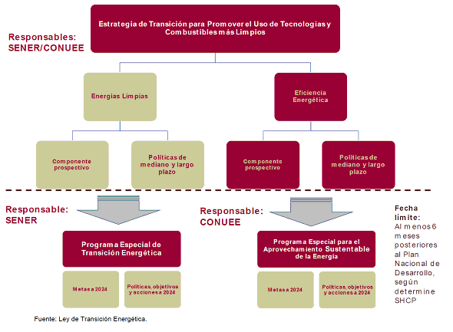

PANORAMA INTERNACIONAL DE LAS ENERGÍAS LIMPIAS Y EFICIENCIA ENERGÉTICA
A partir del año 1973, cuando la economía global enfrentó su primera crisis de precios del petróleo, el interés en alternativas a este combustible se aceleró gradualmente. El encarecimiento del petróleo apresuró la investigación, desarrollo y salida al mercado de tecnologías nuevas o mejoradas, que aumentaron el rendimiento energético de los equipos y sistemas que dependen del mismo o que, particularmente en la generación de electricidad, aprovechan recursos renovables como la irradiación solar, el viento o la bioenergía. Esto inició un proceso de avances que hoy se refleja en precios unitarios de energía que compiten con los equivalentes que funcionan con combustibles fósiles.
En este escenario de cambio tecnológico se ubican también los asociados a la arquitectura misma del sector eléctrico, donde existe una transformación que lleva aceleradamente de un sistema centralizado, con grandes Centrales Eléctricas que funcionan fuera de las ciudades, a uno donde operan muchas plantas pequeñas en la propia instalación de los usuarios finales con capacidad de almacenamiento.
Asimismo, las Tecnologías de la Información y las Comunicaciones (TIC) han generado una mayor integración de los sistemas, ampliando el alcance de los sistemas energéticos en su funcionamiento más allá de las Centrales Eléctricas y las redes de transporte y distribución para incluir a los equipos de los usuarios finales como parte funcional de esos sistemas.
En particular, resaltan los siguientes procesos: oferta energética a partir de energías renovables, que sea competitiva con los combustibles fósiles; oferta de equipos de uso final con mayor rendimiento energético; y desarrollo acelerado de tecnologías integradoras.
2.1 Oferta energética a partir de energías renovables y limpias competitivas con combustibles fósiles
Entre las tecnologías para aprovechar las energías renovables que más han evolucionado en los últimos años, y que se ubican como las más competitivas respecto de la generación de electricidad a partir de combustibles fósiles en el mediano plazo, están las que aprovechan el viento y la energía solar fotovoltaica.
- Energía eólica. Uno de los procesos más relevantes en tecnología de generación de electricidad de los últimos 30 años ha sido la maduración y abaratamiento de la tecnología de aprovechamiento del viento, lo que ha llevado a un crecimiento extraordinario de la capacidad instalada de estos sistemas, impulsado por el hecho de que, a partir de 1982 a la fecha, el costo de instalación de plantas eólicas ha bajado en más de 60%.
- Energía solar fotovoltaica. La generación de electricidad a partir de energía solar, muy particularmente a través de celdas fotovoltaicas, se ha convertido en una alternativa muy competitiva a partir del abaratamiento de los equipos de aprovechamiento, con una reducción de precio de más de 90% en 30 años.
Otras fuentes de energía limpia importantes y aplicables para México son:
- Energías del océano. El aprovechamiento de la energía asociada al mar ya sea por oleaje, marea, salinidad o conversión térmica es de gran importancia para países con grandes áreas costeras. Aunque aún es incipiente en cuanto a inversiones, entre 2010 y 2018 la capacidad instalada a nivel mundial pasó de 250 MW a 532 MW.
- Geotermia. La energía geotérmica puede utilizarse para calefacción, enfriamiento o generación de electricidad. Los principales beneficios son que no depende de las condiciones del clima y tiene altos factores de capacidad, por lo que es idónea para suministrar electricidad de carga base, así como proveer servicios auxiliares y, en algunos casos, asegurar flexibilidad de corto y largo plazo. La capacidad instalada entre 2010 y 2018 pasó de 9,998 MW a 13,329 MW a nivel internacional.
- Bioenergía. Cerca del 75% de la energía renovable utilizada en el mundo involucra bioenergía, con más de la mitad de ese consumo relacionado con uso tradicional de biomasa. La bioenergía representa casi 10% del total del consumo final de energía y representó 1.4% de la generación eléctrica en 2015. La biomasa tiene un potencial significativo para aumentar la oferta energética en países densamente poblados, que tienen una demanda de energía en aumento, ya que se puede utilizar directamente para calefacción, generación de electricidad, o también puede convertirse en sustitutos de petrolíferos y gas. Entre 2010 y 2018, la capacidad instalada pasó de 67,929 MW a 115,731 MW en el mundo, contabilizando biomasa sólida, biogás, desechos renovables y biocombustibles líquidos.
- Cogeneración eficiente. Las aplicaciones donde se utiliza la cogeneración corresponden a las industriales, comerciales, residenciales y de calefacción de distrito. Los avances tecnológicos han llevado a la disponibilidad de sistemas de cogeneración más pequeños, con menores costos y niveles de emisiones, además de adaptables a usos particulares. Como resultado, la cogeneración ha aumentado en aplicaciones pequeñas para los sectores comercial y servicios.
2.2 Oferta de equipos de uso final con mayor rendimiento energético
Por el lado de la demanda de energía y de los equipos que proveen servicios energéticos, en los últimos cuarenta años se han dado mejoras tecnológicas muy relevantes en cuanto a materia prima, equipos que han mejorado sus diseños e integran mejores materiales, y sistemas que integran esos equipos y materiales, lo cual ha llevado a tener un mayor nivel de eficiencia energética para proveer de esos servicios.
- Tecnologías del autotransporte a partir de combustibles fósiles. Una de las tecnologías que fue directamente afectada por el aumento de los precios del petróleo desde mediados de los años setenta fue la de los vehículos automotores, particularmente el automóvil, que ha evolucionado para utilizar cada vez menos combustible, es decir, mejorar su rendimiento.
- Vehículos eléctricos. Aunque relativamente reciente como tendencia, también es relevante la creciente importancia de los vehículos eléctricos como alternativa a los que utilizan combustibles fósiles. Los motores eléctricos pueden convertir más del 90 por ciento de la energía en movimiento, mientras que los motores a gasolina no llegan más allá de un 45% de eficiencia.
- Tecnologías de iluminación. En los últimos veinte años se han visto grandes avances tecnológicos que permiten una significativa mejora en la eficiencia energética de la tecnología asociada a la iluminación y se espera que la eficacia de las lámparas de diodos emisores de luz (LED, por sus siglas en inglés) siga creciendo hasta niveles cercanos a los 200 lúmenes/Watt, mientras que su costo tiende a ser similar al de las incandescentes y fluorescentes compactas (LFC) en pocos años.
- Tecnologías de electrodomésticos. Los refrigeradores de uso doméstico han tenido un incremento muy notable en su eficiencia energética en las últimas cuatro décadas y, mientras que el tamaño promedio de los modelos de refrigeradores que han entrado al mercado ha aumentado, su uso de energía se ha reducido en más de tres cuartas partes, todo esto acompañado por una reducción de dos tercios en su precio promedio por unidad. Esto también ha ocurrido en equipos como lavadoras de ropa y aires acondicionados que han mejorado su eficiencia energética en más de 50% en las últimas dos décadas.
- Tecnologías para la manufactura. En el campo de la manufactura se identifican varias corrientes de cambio que tienen o tendrán efecto significativo en la demanda de energía hacia el futuro en ese sector: (1) la de los materiales, donde se perfilan cambios con el descubrimiento de nuevas clases de polímeros termoestables que son reciclables en un grado cercano al 100%; (2) nuevas formas de producción, como la fabricación aditiva, la cual se lleva a cabo con material suelto, ya sea líquido o en polvo, que se ensambla en una forma tridimensional a partir de un diseño digital, lo que permite productos altamente personalizados para el usuario final, a diferencia de los bienes producidos en masa, y (3) la llamada manufactura inteligente que involucra el uso de las TIC para integrar todos los aspectos de la fabricación.
2.3 Desarrollo acelerado de tecnologías integradoras
Además de los procesos que han llevado a que hoy día se disponga de una amplia variedad de tecnologías de generación en pequeña escala y que operan en las propias instalaciones de los usuarios finales, y de la mejora de la eficiencia energética de los equipos, se presentan otros procesos que las integran a la red eléctrica, como la generación distribuida, y los que complementan y mejoran esa integración, específicamente a través de las TIC y de los sistemas de almacenamiento de energía, mismos que llevan a las llamadas redes inteligentes.
- Generación distribuida y las redes inteligentes. Hay un aumento de la generación descentralizada de electricidad que está llevando a que la red eléctrica, que funciona como un conjunto interconectado de redes pequeñas, medianas y grandes, tenga una relación bidireccional entre el productor y el consumidor. En esta nueva arquitectura, la medición y facturación de los intercambios de energía se determina por tarifas que permiten precios variables a lo largo del día y dependientes de las condiciones de la red en el contexto local y regional, lo cual permitirá estrategias flexibles de negociación de compra y venta de electricidad entre el usuario y la red. Esta nueva complejidad en las redes eléctricas, junto con la integración creciente de tecnologías de la información que permiten una medición detallada, así como el registro múltiple y análisis en tiempo real de flujos de energía, empuja a los sistemas conocidos como redes inteligentes.
- El internet de las cosas y el “Big data”. Hoy día alrededor de 20 mil millones de celulares, tabletas, televisiones, termostatos y medidores inteligentes que monitorean el uso del agua y la energía, están conectados en lo que se ha dado en llamar el "Internet de las cosas" y se espera que este número aumente a 30 mil millones en 2020. Las implicaciones de este proceso son variadas: (a) un mayor consumo de energía en los dispositivos para medir, registrar, enviar y recibir información; (b) una mejor operación de esos equipos con un menor consumo por la disminución de los tiempos de operación o su intensidad de uso; y (c) un mayor consumo en los llamados centros de datos que manejan los crecientes volúmenes de datos que implica el Internet de las cosas haciendo que estos centros sean los que tienen más rápido crecimiento como consumidores de energía en el mundo. Inclusive, a los centros de datos se les identifica ya como posibles sujetos de acciones de eficiencia energética. Existen estudios que muestran que la gran mayoría de los centros de datos operan la mayor parte del tiempo haciendo poco o ningún trabajo, demandando energía sin dar servicio. Por la misma razón, abundan las oportunidades para reducir su desperdicio de energía. A su vez, de acuerdo con la Academia de Ingeniería del Reino Unido, la generación de grandes cantidades de datos ('Big data') como resultado del uso creciente de ordenadores, sensores, y otros dispositivos digitales, combinados con sistemas conectados cada vez más en red y con mayor capacidad de análisis, ayudará a mejorar, e incluso transformar, cómo operan todos los sectores de la economía.
- Almacenamiento. La constante mejora en las tecnologías de almacenamiento de energía, permitirán mayor flexibilidad en el sistema de generación de electricidad, acceso a energía para zonas aisladas, así como la integración de energía renovable en sectores de uso final como el transporte, residencial, comercial y servicios. El almacenamiento de energía se puede dar en diferentes escalas, desde centrales de generación, para mantener márgenes de reserva adecuados y capacidad de respuesta a contingencias; soporte a la red de transmisión y distribución; asegurar la disponibilidad de energía eléctrica en edificios, hasta las baterías de automóviles eléctricos. Para este elemento de uso creciente en todo tipo de instalaciones se espera una reducción de precio de entre 50% y 66% para el año 2030, impulsado por las ventas de automóviles eléctricos y la demanda de baterías estacionarias para almacenar el exceso de energía en los edificios, particularmente en aquellos que cuentan con una instalación de generación de electricidad con energía solar en su techo.
LAS MEJORES PRÁCTICAS INTERNACIONALES DE POLÍTICA PÚBLICA
En una perspectiva de transición energética que incluye aspectos diversos de política pública que combinan la búsqueda de la soberanía energética, el combate a la contaminación ambiental y el desarrollo de las capacidades nacionales de desarrollo de las tecnologías se identifican, por un lado, planes nacionales de gran alcance en países como Alemania, China y Francia. Por otro lado, se identifican los instrumentos genéricos de esas políticas que, según las circunstancias, combinan las de acción directa del Estado con las que promueven y facilitan el juego de las fuerzas del mercado.
3.1 Planes nacionales de gran alcance
En el contexto internacional se tienen referencias de políticas públicas nacionales con perspectivas de una transición energética soberana. Como referencia, se anotan las de tres economías muy relevantes: Alemania, Francia y China.
Alemania: la Energiewende e “Industria 4.0”
La Energiewende, término alemán que representa su transición energética, tiene como propósito central lograr un suministro de energía confiable, seguro y responsable con el medio ambiente. Sus componentes principales están basados en una mayor participación de las energías renovables en la matriz energética, así como una mayor eficiencia energética. Sus objetivos principales son apoyar en la lucha contra el cambio climático, reducir la importación de energía, estimular la innovación tecnológica y una economía verde, reducir y eliminar los riesgos de la energía nuclear, garantizar la seguridad energética, así como fortalecer a las economías locales.
La “Industria 4.0” de Alemania (I40) está en línea con los enfoques alemán y japonés para el desarrollo económico y la innovación. La estrategia I40 se lanzó en 2013 para “consolidar el liderazgo tecnológico alemán en ingeniería mecánica”, se basa en la Estrategia de Alta Tecnología 2020 del gobierno alemán y es uno de sus 10 proyectos clave. Durante un periodo de 10 a 15 años, el plan es “impulsar la fabricación digital mediante el aumento de la digitalización y la interconexión de productos”. Esto implica adoptar tecnología de la información e internet de las cosas para conectar a sus pequeñas y medianas empresas con la producción mundial.
En cuanto a los resultados obtenidos por Alemania, se tiene que mientras en el año 2000 las energías renovables representaban 2.6% de total de energía de su matriz energética, para el año 2018 se incrementó la participación de estas a 15.8%. Si bien el petróleo, el gas natural y el carbón siguen siendo la base del 79% de su requerimiento energético, destaca que en 18 años las energías renovables crecieron cerca de 5 veces en términos de consumo de energía y además el consumo nacional de energía de Alemania disminuyó 0.3% por año durante el periodo de análisis (Figura 2).
FIGURA 2. EVOLUCIÓN DE LA MATRIZ ENERGÉTICA DE ALEMANIA, 2000-2018
(Millones de toneladas equivalentes de petróleo crudo)
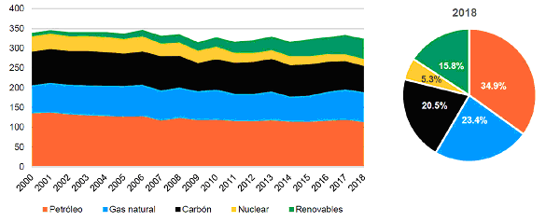
Fuente: BP Statistical Review of World Energy, 2019.

Francia: Ley de Transición Energética para el Crecimiento Verde
La Transición Energética en Francia es un plan hacia un nuevo modelo energético, más fuerte y sustentable en su respuesta hacia retos en el suministro de energía, cambio en precios, el agotamiento de recursos y protección al medio ambiente. De manera particular, la Ley de Transición Energética para el Crecimiento Verde (2015), así como sus planes de trabajo relacionados, están diseñados para proporcionar a Francia los medios para contribuir en la lucha contra el cambio climático, a la vez que fortalece su independencia energética al diversificar su matriz energética. Esta Ley proporciona un marco para la acción conjunta entre ciudadanos, empresas, provincias y el gobierno nacional, estableciendo metas para el mediano y largo plazo.
Uno de los mayores retos que se vislumbran para la transición energética en Francia consiste en la implementación efectiva de las medidas de eficiencia energética, consideradas la piedra angular de esta transición. De manera particular, se destaca la necesidad de fortalecer los esquemas de apoyo existentes, como créditos y préstamos; fortalecer los programas que reducen el consumo energético de aparatos y hogares; así como desarrollar instrumentos financieros a gran escala para el reacondicionamiento de edificios.
En el caso de Francia, destaca que las energías renovables incrementaron su participación en la matriz energética de 6.1% a 10.4% entre 2000 y 2018. Al igual que Alemania, donde el carbón sigue teniendo una participación significativa, en Francia la energía nuclear y a los derivados del petróleo tienen también una alta participación en la matriz energética, las cuales se han sustituido poco a poco por las energías renovables. Mientras que, en el año 2000, el petróleo y la energía nuclear representaron 75% de la matriz energética de Francia, para el año 2018 estas energías disminuyeron su participación conjunta a 71% del total consumido en dicho año. Asimismo, el crecimiento de su consumo nacional de energía se estabilizó y comenzó una disminución de 0.3% por año a partir del año 2000 y hasta 2018 (Figura 3).
FIGURA 3. EVOLUCIÓN DE LA MATRIZ ENERGÉTICA DE FRANCIA, 2000-2018
(Millones de toneladas equivalentes de petróleo crudo)
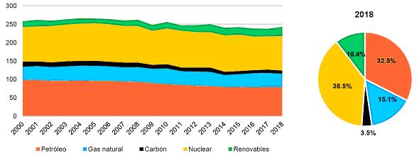
Fuente: BP Statistical Review of World Energy, 2019.

China: Hecho en China 2025
El objetivo de Hecho en China 2025 es reducir la dependencia en las importaciones de tecnología extranjera e invertir fuertemente en sus propias innovaciones para crear compañías chinas que puedan competir tanto a nivel nacional como internacional.
Esta estrategia integral de 10 años se centra en gran medida en la fabricación inteligente en 10 sectores estratégicos y tiene el objetivo de asegurar la posición de China como una potencia mundial en industrias de alta tecnología como la robótica, la aviación y vehículos de combustibles alternos, como electricidad y biogás. Este plan impulsado por la investigación y el desarrollo es visto como un elemento crítico para el crecimiento sostenido y la competitividad de China en las próximas décadas a medida que se convierte en una economía desarrollada. También busca asegurar que los fabricantes chinos sigan siendo competitivos con los productores emergentes de bajo costo, como Vietnam.
El plan implica reemplazar la dependencia de China en las importaciones de tecnología extranjera con sus propias innovaciones y crear compañías chinas que puedan competir tanto a nivel nacional como internacional. Por lo tanto, hay un fuerte énfasis en su proceso de fabricación nacional donde se busca aumentar la producción, no solamente en los componentes esenciales, sino también en el producto final.
Otras directrices incluyen el cumplimiento de los objetivos de desarrollo verde. El desarrollo verde será importante para las estrategias del gobierno chino en cuanto a combatir el cambio climático y abordar el impacto de la industrialización en la salud y el medio ambiente.
El desarrollo económico de China hizo que su consumo nacional de energía se triplicara entre 2000 y 2018, destacando que el abastecimiento de energías renovables creció 8 veces en el mismo periodo, incrementando su participación de 5% a 12.7% en la matriz energética china entre 2000 y 2018. Así, las energías renovables han ganado terreno respecto al carbón y el petróleo, que han disminuido su participación conjunta de 92.5% a 77.8% entre 2000 y 2018 (Figura 4).
FIGURA 4. EVOLUCIÓN DE LA MATRIZ ENERGÉTICA DE CHINA, 2000-2018
(Millones de toneladas equivalentes de petróleo crudo)
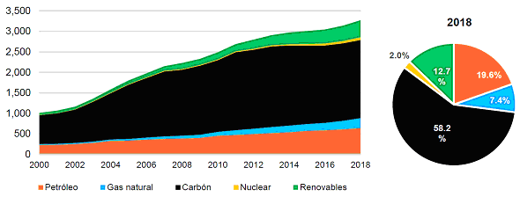
Fuente: BP Statistical Review of World Energy, 2019.

Otra referencia: Estados Unidos
Dada la vinculación de las cadenas productivas de la industria nacional, si bien no se considera una referencia como estrategia de transición energética, si es importante conocer la evolución de la matriz energética de Estados Unidos. Dicho país posee una base fuerte de petróleo y de gas natural dentro de la configuración de su matriz energética, los cuales representan 40% y 30%, respectivamente. Las energías renovables participan en 7.3% (Figura 5).
FIGURA 5. EVOLUCIÓN DE LA MATRIZ ENERGÉTICA DE ESTADOS UNIDOS, 2000-2018
(Millones de toneladas equivalentes de petróleo crudo)
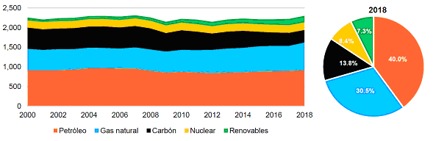
Fuente: BP Statistical Review of World Energy, 2019.

3.2 Emisiones mundiales de dióxido de carbono derivado del consumo de energía
En el contexto internacional, las distintas economías desarrollan acciones y estrategias de transición energética basadas en mantener un desarrollo sustentable que les permita a los países no poner en riesgo la productividad de sus economías. A partir del consumo primario de cada matriz energética, en 2018 se estima que las emisiones de dióxido de carbono llegaron a 33,891 millones de toneladas de CO₂. Al respecto cabe mencionar que 20 países concentran el 80% de las emisiones globales de CO₂, sin embargo, China y Estados Unidos concentran 43% del total mundial y otros 18 países producen el estante 37%. En el caso de México, se ubica en este grupo de economías y es el doceavo emisor de este contaminante en el mundo (Figura 6).
FIGURA 6. PRINCIPALES PAÍSES EMISORES DE DIÓXIDO DE CARBONO EN 2018
(Millones de toneladas de CO₂)
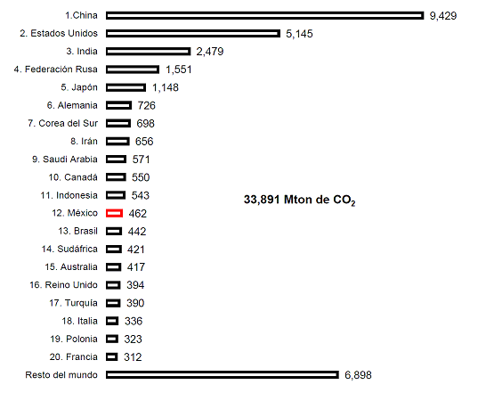
Fuente: BP Statistical Review of World Energy, 2019.
¹ De acuerdo con la fuente, las emisiones de dióxido de carbono se calcularon a partir de actividades relacionadas a la combustión por consumo de petróleo, el gas natural y carbón. Los factores de emisión de CO₂ usados en todos países corresponden a los establecidos en la Guía para inventarios nacionales de gases de efecto invernadero de 2006 por el Panel Intergubernamental sobre Cambio Climático (el IPCC, por sus siglas en inglés).

3.3 Las mejores prácticas internacionales de instrumentos de política pública
La transición que inicia a principios de la década de los setenta del siglo pasado, ha permitido diseñar y probar diversos mecanismos para impulsar la entrada al mercado de una gran variedad de tecnologías de energías limpias y de ahorro y uso eficiente de la energía. Éstos se ubican en ocho categorías generales: investigación y desarrollo; económicos; regulatorios; compras de gobierno; de mercado; de información; institucionales; y de desarrollo de capacidades.
- Investigación y desarrollo. Las acciones de investigación y desarrollo son relevantes en el avance de las tecnologías asociadas al aprovechamiento de energías renovables y de la eficiencia energética y están ligadas a la capacidad soberana de desarrollo de las naciones. La investigación que ha sido patrocinada por los gobiernos nacionales en temas como materiales, equipos, sistemas simples y complejos, ha sido clave para que hoy día tengamos en el mercado tecnologías que ya son de uso generalizado. Ejemplos de las aplicaciones de los trabajos de institutos y centros de investigación con apoyo gubernamental destacan en el campo de la producción y transformación de energía, su transporte y distribución y en su uso final. Igualmente, la investigación en procesos económicos y sociales y en todo tipo de contextos políticos ha permitido diseñar, implantar, operar y evaluar políticas públicas exitosas en la transición energética.
- Instrumentos económicos. De acuerdo con el Consejo Mundial de Energía (WEC, por sus siglas en inglés), los incentivos que aplican los gobiernos para la promoción de las energías limpias y el uso eficiente de la energía son de dos tipos: instrumentos económicos e incentivos fiscales. Entre los primeros destacan los subsidios a las inversiones y los préstamos a una tasa de interés menor a la del mercado. Entre los incentivos fiscales, los más comunes son la depreciación acelerada, los créditos y las reducciones fiscales. Una subcategoría adicional son las exenciones tarifarias a bienes importados.
- Instrumentos regulatorios de comando y control. Las regulaciones de comando y control son aquellas en las que el gobierno o agencias de regulación independientes establecen leyes, reglas y estándares que los consumidores y los proveedores están obligados a seguir. En esta línea, se identifican a la regulación económica, a la regulación técnica y a las obligaciones de mediano y largo plazo incluidas en planes y programas.
- Compras de gobierno. El gran volumen de compras de productos y servicios que realizan los gobiernos los convierten en importantes actores de mercado que pueden marcar la pauta en los mismos. Los programas de compras de gobierno funcionan a partir de reglas obligatorias de compras y arrendamientos de productos, sistemas y servicios con características que favorecen a los que tienen mayor eficiencia energética y/o aprovechan energía limpia. Por ejemplo, en Estados Unidos de América se requiere que los productos que se adquieran por el gobierno federal tengan nivel Energy Star, que significa que tienen un nivel superior de eficiencia a los mínimos que establecen las regulaciones federales.
- Mecanismos de mercado. Los mecanismos de mercado aprovechan la competencia entre sus actores para lograr la mejor oferta a los mejores precios para productos y servicios. Ha demostrado su utilidad en la práctica internacional el desarrollo creciente de las llamadas asociaciones público-privadas (APP) las cuales se han convertido en un mecanismo de financiamiento para proyectos de infraestructura.
- De información. Los programas de información buscan generar conciencia de las oportunidades que representan las energías renovables y el ahorro y uso eficiente de la energía. Este tipo de programas son un elemento importante de la cartera de políticas de eficiencia energética. Además de alertar a los individuos y a las empresas sobre las oportunidades más rentables y permitir el acceso a información precisa sobre el rendimiento de los equipos y sistemas, llevan a reducir la incertidumbre en cuanto al riesgo asociado con las nuevas tecnologías. Estos programas toman una variedad de formas, generalmente con apoyo gubernamental, incluyendo talleres educativos y programas de capacitación para los profesionales, publicidad, etiquetado de productos, y auditorías de instalaciones que usan energía. También se incluye la integración y difusión de opiniones sobre proveedores de equipos, empresas y consultores.
- Institucionales. Un factor común en los marcos y estructuras de acción para llevar adelante las políticas de promoción de las energías renovables y, particularmente, en el ahorro y uso eficiente de la energía, es la existencia de instituciones especializadas con carácter primordialmente de facilitadoras de los procesos de diseño, implantación, operación y/o evaluación de proyectos, programas y, en general, de políticas públicas establecidas para esos propósitos.
- Desarrollo de capacidades. Las diferencias y deficiencias en materia de capacitación se han convertido en un obstáculo para las economías en los países industriales y en desarrollo. El vínculo más débil en la cadena de producción es el que determinará el nivel de desempeño que se puede conseguir. Por lo anterior, la no disponibilidad de mano de obra especializada puede ser un obstáculo para la industria asociada a la transición energética donde crece la demanda de estos recursos. El desarrollo de capacidades se lleva a cabo a través de programas de formación de técnicos y profesionistas con capacidad de diseñar y operar las nuevas tecnologías, proyectos, programas y sistemas asociados a la transición energética. Se espera que la expansión del uso de la energía renovable y del avance tecnológico para una mayor eficiencia energética impacte positiva y significativamente la generación de empleos. Se estima que por cada mil millones de dólares de inversión se crean 30,100 empleos. En 2010 la fabricación e instalación de sistemas de energía solar ya empleaba alrededor de 770,000 personas en todo el mundo.
DIAGNÓSTICO
4.1 SUMINISTRO NACIONAL DE ENERGÍA Y AUTOSUFICIENCIA ENERGÉTICA
México había sido autosuficiente en su producción nacional de energía primaria hasta 2014. Esta autosuficiencia se sostuvo por una alta dependencia de los hidrocarburos. Sin embargo, la producción nacional comenzó a declinar constantemente a partir de 2005 debido a la caída inercial de la producción de petróleo, en tanto el consumo de energía se ha mantenido al alza durante el periodo de análisis. Lo anterior afectó la balanza comercial de energía tanto primaria como secundaria, ya que se incrementaron las importaciones, y en esta dinámica, el índice de independencia energética comenzó a reducirse a partir de 2003 (Figura 7).
FIGURA 7. ÍNDICE DE INDEPENDENCIA ENERGÉTICA, PRODUCCIÓN Y CONSUMO NACIONAL DE ENERGÍA, 1990-2017
(Petajoules e Índice)
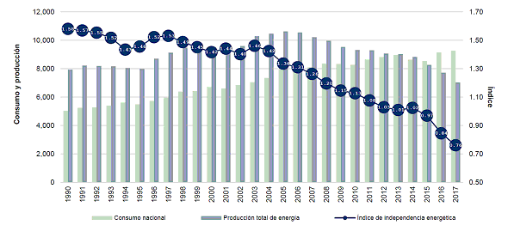
Fuente: CONUEE con información del SIE de la SENER.
En este contexto, México ha mantenido la producción de petróleo y combustóleo en un estatus superavitario. El petróleo se mantuvo en esta condición en las últimas décadas, dado que no se incrementó significativamente la capacidad de refinación en territorio nacional, y se desarrolló una dinámica de exportación de petróleo e importaciones incrementales de gasolinas. Por otra parte, el combustóleo que se producía en México fue sustituido por otros energéticos que comenzaron a importarse en forma creciente tales como el gas natural, carbón y coque de petróleo. Además, no se han podido reconfigurar completamente las refinerías nacionales para disminuir la oferta de este petrolífero (Figura 8).
FIGURA 8. SALDO NETO DE LA BALANZA COMERCIAL POR FUENTE DE ENERGÍA, 2000, 2012 Y 2017
(Petajoules)
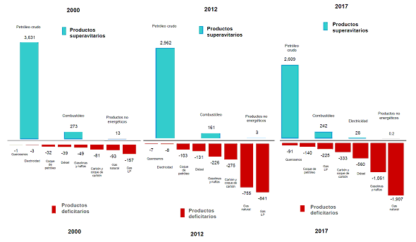
Fuente: CONUEE con información del SIE de la SENER.
De esta manera, las necesidades energéticas del país en todos los sectores de consumo han sido abastecidas por combustibles fósiles de origen nacional e importado, y otras fuentes de energía no fósil tales como bioenergía, hidroenergía, geotermia y energía nuclear, solar y eólica. En esta configuración, el suministro que proviene del crudo y los petrolíferos, y del gas natural y condensados hacia los sectores de consumo es prácticamente predominante en la matriz energética nacional (Figura 9).
FIGURA 9. OFERTA INTERNA BRUTA POR FUENTE, 1990-2017
(Petajoules)
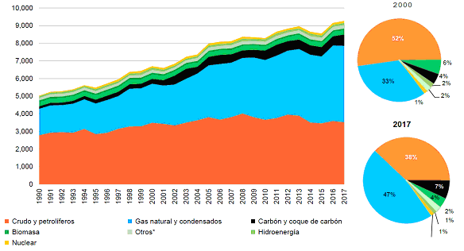
Fuente: CONUEE con información del SIE de la SENER.
*Incluye las energías geotérmica, eólica y solar.
4.2 ANÁLISIS DEL CONSUMO NACIONAL DE ENERGÍA Y SUS USOS FINALES
4.2.1 Estructura y tendencias del consumo nacional de energía
De acuerdo con el Balance Nacional de Energía, el consumo nacional de energía se compone básicamente del consumo del sector energético y el consumo final total de energía, aunque se incluyen también las recirculaciones de gas a pozos petroleros y otras diferencias estadísticas para fines de balanceo.
La estructura del consumo nacional de energía casi no ha cambiado en los últimos 15 años, ya que prácticamente se mantuvo la distribución de los consumos del sector energético y consumo final total, pero se presentan algunos cambios en el uso de la energía en ambos segmentos. Dentro del consumo final total cada vez se tiene menor participación del consumo no energético debido a la pérdida de productividad de las industrias petroquímica y química para elaborar productos de uso no energético que utilizan principalmente gas natural, gas LP, gasolinas y naftas como materias primas.
Asimismo, la industria del papel dejó de utilizar bagazo de caña como insumo en sus procesos productivos, lo que también mermó el consumo no energético del país. Adicionalmente, la dinámica de crecimiento del sector transporte en el consumo energético final contribuyó al desplazamiento del consumo no energético en el consumo final total (Figura 10).
FIGURA 10. DISTRIBUCIÓN DEL CONSUMO NACIONAL DE ENERGÍA, 2000 Y 2017
(Petajoules)
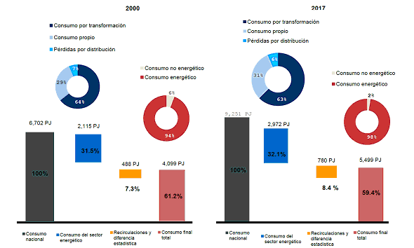
Fuente: CONUEE con información del SIE de la SENER.
En el caso de la estructura del consumo del sector energético, la caída en la producción de las refinerías, centros procesadores de gas y coquizadoras en los últimos años provocó una disminución en la participación del consumo para transformación entre 2000 y 2017. Sin embargo, dado que estos centros de transformación y algunas centrales termoeléctricas de respaldo deben mantener un consumo mínimo de energía para sus operaciones, se incrementó la participación del consumo propio del sector energía en el mismo periodo.
Históricamente la participación del consumo final total es el segmento que consume la mayor cantidad de energía del total en el país. La pérdida de los niveles de producción en los centros de transformación de petróleo y gas natural, así como las casi nulas inversiones para instalar nueva infraestructura de procesamiento en el subsector hidrocarburos, ha mermado y limitado el crecimiento del consumo en el sector energía. Esta situación ha provocado la necesidad de recurrir a crecientes importaciones de hidrocarburos para abastecer la demanda de energéticos de las centrales de generación eléctrica y los sectores de consumo final (Figura 11).
FIGURA 11. TENDENCIA DEL CONSUMO DEL SECTOR ENERGÉTICO Y CONSUMO FINAL,
1990-2017
(Petajoules)
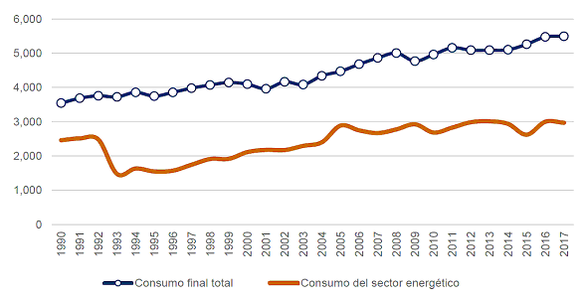
Fuente: CONUEE con información del SIE de la SENER.

4.2.2 Estructura del consumo final por energético
La estructura de la matriz energética nacional presentó cambios en las fuentes de energía requeridas, independientemente de que los hidrocarburos mantuvieron la misma participación durante las últimas dos décadas. Hacia finales de la década de 1990 comenzó un proceso de sustitución de derivados del petróleo por gas natural, esto se presentó principalmente en los sectores energético e industrial.
Por el lado del sector energía, el Gobierno promovió un proceso de sustitución de tecnologías termoeléctricas convencionales por ciclos combinados para generar electricidad y desplazó al combustóleo. Asimismo, la apertura al sector eléctrico privado y los precios de los energéticos hicieron atractivo sustituir combustóleo por gas natural en el sector industrial, tanto para autoproducir electricidad como para hacer más eficientes sus procesos productivos.
En el caso del consumo energético final, todos los sectores incrementaron su demanda de energía durante los últimos 27 años. Así, durante este periodo de análisis los incrementos del consumo de energía fueron los siguientes: transporte 85.1%; industria 70.1%; residencial 17.1%; comercial servicios 94.9%; y agropecuario 96.5%. De esta manera, el sector transporte ha sido el más importante en la demanda del consumo energético final. En 25 años este sector ha promediado una participación de 43.7% del consumo energético final, seguido del sector industrial con 32.4% y el sector residencial con 17.6%. Otros sectores menos intensivos en el consumo son el comercial servicios, y el agropecuario, cuyos promedios son 3.4% y 3%, respectivamente (Figura 12).
FIGURA 12. TENDENCIA DEL CONSUMO FINAL TOTAL DE ENERGÍA POR SECTOR, 1990-2017
(Petajoules)
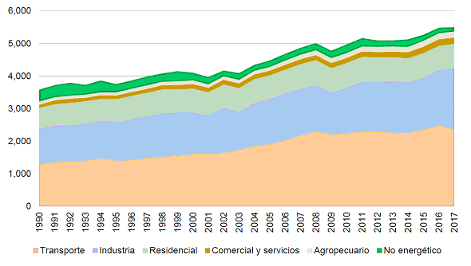
Fuente: CONUEE con información del SIE de la SENER.

Un cambio relevante que muestran las transformaciones tecnológicas y estructurales de México es el desplazamiento del diésel por la electricidad como la segunda fuente más importante del consumo energético final ocurrido entre 2000 y 2017. Entre los factores que provocaron esta dinámica se encuentra el incremento de la actividad del sector comercial-servicios, provocado por la tercerización de la economía, y el cambio tecnológico en procesos del sector industrial que resultan más eficientes y que utilizan más electricidad (Figura 13).

FIGURA 13. ESTRUCTURA DEL CONSUMO FINAL POR TIPO DE ENERGÉTICO, 2000 Y 2017
(Petajoules)
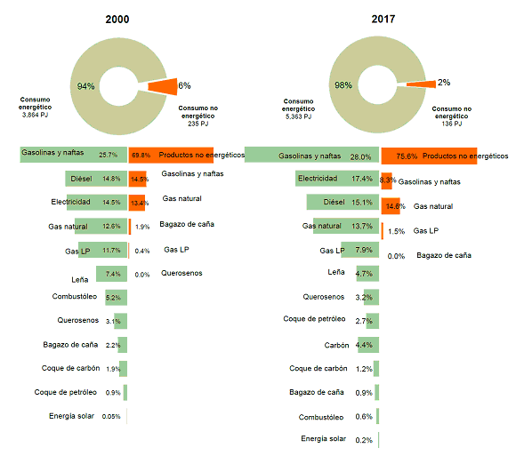
Fuente: CONUEE con información del SIE de la SENER.

Finalmente, al analizar la estructura del consumo energético final por fuente entre 2000 y 2017, también se observan procesos de sustitución que han dado origen a la matriz energética actual de México (Figura 14).
FIGURA 14. CONSUMO FINAL ENERGÉTICO POR SECTOR Y FUENTE, 2000 Y 2017
(Petajoules)
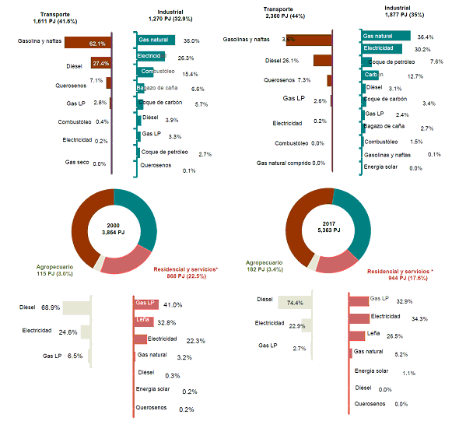
Fuente: CONUEE con información del SIE de la SENER.
*Se agrupó a los sectores residencial y comercial-servicios, dadas las similitudes de usos finales y los energéticos utilizados.
En el caso del sector transporte, la distribución de energéticos no presentó mayores cambios, salvo la aparición del gas natural comprimido (GNC), que comenzó a ser utilizado principalmente en vehículos privados y de pasajeros en algunas ciudades del país, al ser considerado una alternativa para solucionar problemas de contaminación. Asimismo, la pérdida de participación del combustóleo en el sector tuvo su origen en la sustitución parcial en el transporte marítimo y ferroviario, en favor del diésel.
A diferencia del sector transporte, la transformación del sector industrial en los últimos 17 años se hace evidente en los cambios de su matriz energética. Si bien el gas natural y la electricidad se hicieron predominantes, surgieron otras alternativas energéticas como el coque de petróleo y el carbón, que también desplazaron el uso de combustóleo en varios subsectores de la industria como resultado de la limitada expansión de gasoductos en el territorio nacional y la alta volatilidad del precio del gas natural hasta antes de la aparición del shale gas en los Estados Unidos.
Muchas industrias ubicadas en diversos estados del país no tuvieron acceso al gas natural, por lo que optaron por otras alternativas ante las restricciones ambientales del uso de combustóleo. Además, ante el déficit de la producción nacional de gas natural, algunas empresas del sector cementero y siderúrgico que incluso podrían acceder al gas natural optaron por combustibles como el coque de petróleo y carbón, dada la mayor estabilidad de precios en el mercado internacional.
Los sectores residencial y comercial-servicios también presentaron cambios en el uso de los energéticos durante los últimos 17 años. En este sentido, la electricidad se convirtió en el segundo energético más utilizado después del gas LP, desplazando al tercer lugar el consumo de leña. Durante el periodo de análisis destaca la penetración que tuvo el gas natural en el consumo de dichos sectores, así como el mayor uso de la energía solar para el calentamiento de agua sanitaria en el país.
4.2.3 Consumo final por sector y usos finales
Sector transporte
El sector transporte juega un papel crucial en la economía ya que permite el intercambio de mercancías y la movilidad de personas. Además, es un sector clave en la determinación de costos para los distintos bienes y servicios y, por tanto, relevante para la competitividad.
El sector transporte es el sector que más energía consume en México, en los últimos años ha representado más del 46% del total. La cantidad de energía de este sector incluye a la demanda energética de los vehículos de motor que circulan dentro del territorio nacional y que son necesarios para el traslado de personas y bienes por tierra, aire y agua. Este consumo se divide en cuatro modos o subsectores: transporte carretero, ferroviario, marítimo y aéreo.
La tendencia de la demanda de energía de este sector muestra un crecimiento a un ritmo constante. Es importante resaltar que el subsector del autotransporte (carretero) demanda el 90% de la energía del sector transporte, situación que no ha mostrado cambios sustantivos por más de dos décadas (Figura 15).
FIGURA 15. CONSUMO DE ENERGÍA DEL SECTOR TRANSPORTE POR MODALIDAD, 1990-2017
(Petajoules)
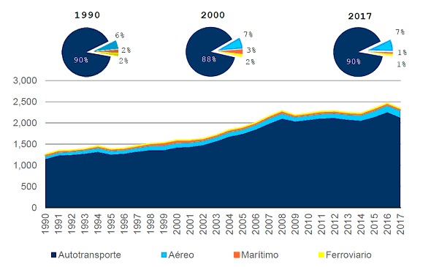
Fuente: CONUEE con información del SIE de la SENER.
Cada una de las modalidades del transporte está vinculado a un energético predominante. Así, las gasolinas y el diésel son los principales combustibles empleados en el autotransporte, la turbosina en el aéreo, el diésel y el combustóleo en el marítimo, y en el transporte ferroviario, el diésel y la electricidad (Figura 16).
FIGURA 16. PARTICIPACIÓN PORCENTUAL DE COMBUSTIBLES DEL SECTOR TRANSPORTE POR MODALIDAD, 2017
(Porcentaje)
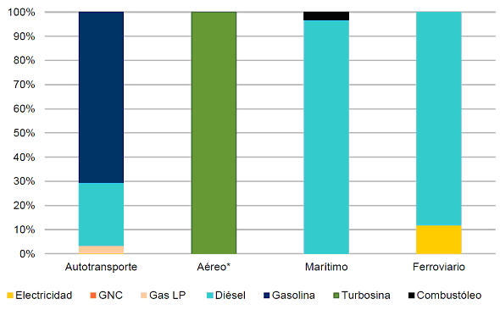
Fuente: CONUEE con información del SIE de la SENER.
*En transporte aéreo se incluye un consumo mínimo de gasolina.

Los cuatro modos de transporte referidos suelen desglosarse en los segmentos de pasajeros y carga (mercancías). La distinción entre transporte de carga y pasajeros es esencial para el análisis energético, dado que ambos se basan en gran medida en diversas modalidades, y cuentan con diversos factores que impulsan el uso de energía. Así, para el caso de todas las modalidades del sector transporte de pasajeros y mercancías, la actividad se suele configurar dentro de los indicadores utilizando los parámetros de pasajero por km recorrido (pasajero-km) y tonelada por km transportado (ton-km), respectivamente.
En este sentido y para el caso de México, existe un predominio marcado a que la actividad de movilidad de carga y pasajeros ocurre en vías carreteras, tan sólo en 2017 el 69.3% del total de la carga transportada se hizo por la red carretera del país, en tanto el 93.5% del total de personas se transportaron también por vía carretera (Figura 17).
FIGURA 17. DISTRIBUCIÓN DE CARGA Y PASAJEROS TRANSPORTADOS POR MODALIDAD EN MÉXICO, 1995-2017
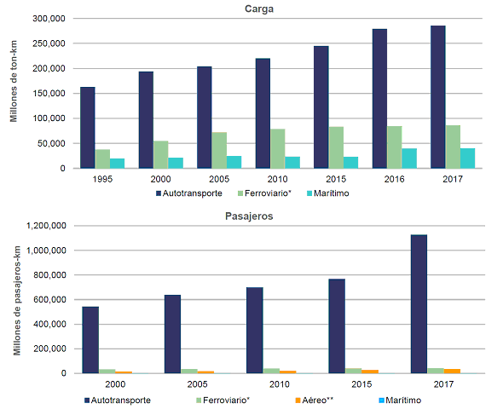
Fuente: CONUEE con información del IMT y SCT.
*Ferroviario incluye trenes, metros y suburbanos.
**Aéreo se refiere a la actividad en vuelos nacionales.

La demanda de energía para cada modalidad está determinada por distintos factores tales como el crecimiento económico y poblacional, el desarrollo de infraestructura, las inversiones en el sector, la eficiencia económica, el precio de los energéticos y la regulación existente.
El autotransporte se emplea para el traslado de personas y bienes, dependiendo de las características particulares se clasifica en automóviles, camionetas ligeras, motocicletas, autobuses y camiones. El autotransporte tiene efectos tanto positivos como negativos en la economía, en el medio ambiente y en la sociedad.
La principal causa del aumento de la demanda de energía de este subsector es el incremento en el número de vehículos automotores. En el periodo comprendido entre 2001 y 2017, la flota vehicular ha crecido a ritmos de 6.2% anual, lo que representa un crecimiento de más de 164% en el número de vehículos en circulación (Figura 18).
FIGURA 18. EVOLUCIÓN DEL PARQUE VEHICULAR EN CIRCULACIÓN, 1990-2017
(Millones de vehículos)
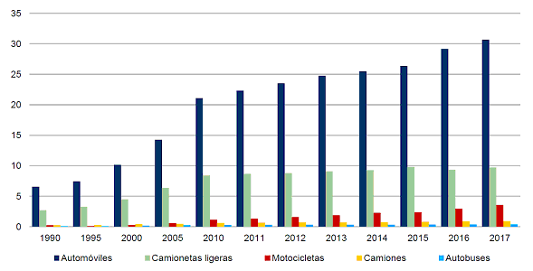
Fuente: CONUEE con información del INEGI.

Sector industrial
La industria es uno de los sectores principales por su contribución a la economía nacional. El sector secundario representa cerca de un tercio del PIB nacional. Asimismo, la industria ha representado cerca de un tercio del consumo energético final en los últimos 20 años.
En general, la industria nacional comenzó una transformación y una fuerte vinculación a la industria manufacturera de los Estados Unidos a partir de la entrada en vigor en 1994 del Tratado de Libre Comercio de América del Norte (TLCAN) entre México, Estados Unidos y Canadá. Esto ha estrechado los lazos entre la industria estadounidense y la proveeduría mexicana de productos manufacturados e intermedios en las últimas dos décadas y media.
Las actividades secundarias de México son muy sensibles a los efectos de la economía de los Estados Unidos, por ello el consumo de energía de la industria mexicana puede afectarse de manera considerable por recesiones y crisis, cambios de cotización del dólar, precios de las materias primas, precios y disponibilidad de combustibles, volumen de exportaciones, por mencionar algunos factores.
Esta vinculación ha generado que en México haya dos tipos de industria que se mueven a diferentes velocidades, una de rápido crecimiento con multinacionales competitivas a escala mundial y con plantas de fabricación de última generación que aumentan la productividad constantemente, y otras industrias con empresas pequeñas de crecimiento lento con una productividad que cae o apenas subsiste cada año.
La combinación de este tipo de empresas ha configurado el sector industrial de México, mismo que experimentó dos transformaciones que modificaron la evolución del consumo de energía en las últimas dos décadas. Por un lado, existió un cambio estructural de la configuración del aparato productivo del sector y, por otro y como consecuencia, se dio una transformación de su matriz energética (Figura 19).

FIGURA 19. DISTRIBUCIÓN DEL CONSUMO DE ENERGÍA POR SUBSECTOR INDUSTRIAL, 2000 y 2017
(Petajoules)
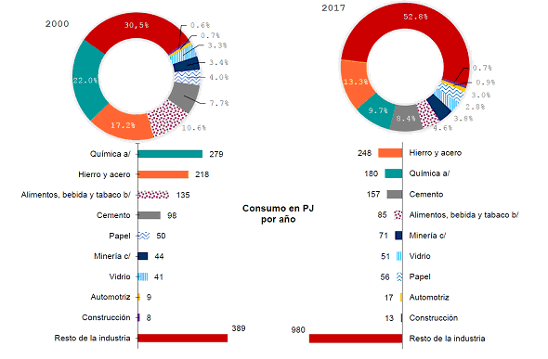
Fuente: CONUEE con información del SIE de la SENER.
a/ La industria química incluye el total de química, petroquímica de PEMEX, fertilizantes y hules.
b/ Los alimentos bebidas y tabaco incluyen consumo de azúcar.
c/ La minería se refiere a los minerales metálicos y no metálicos.

En el primer caso, las industrias de intensidad energética alta y media que predominaban en la década de 1990 disminuyeron su participación en el consumo total de energía del sector. Lo anterior fue resultado de dos situaciones contrastantes, algunas industrias emprendieron grandes transformaciones en sus procesos productivos e hicieron más eficientes sus consumos de energéticos, y otro grupo de industrias sufrió una pérdida de capacidad productiva por condiciones de mercado, lo que mermó su consumo de energía.
Por otra parte, los cambios descritos transformaron la matriz energética del sector industrial en las últimas décadas en México. Mientras que en 1995 el gas natural y la electricidad representaban el 60.9% del consumo de energía del sector, hacia 2017 la participación de estas fuentes de energía se incrementó considerablemente a 66.6% del total del sector (Figura 20).

FIGURA 20. DISTRIBUCIÓN DEL CONSUMO DE ENERGÍA EN LA INDUSTRIA POR FUENTE,
1990-2017
(Porcentaje)
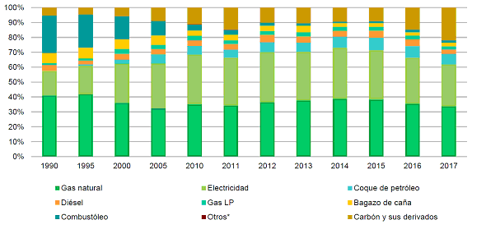
Fuente: CONUEE con información del SIE de la SENER.
*Otros incluye querosenos, gasolinas y naftas, y energía solar.

En general la industria mexicana cada vez es menos intensiva en el consumo de energía; sin embargo, los efectos en sus segmentos individuales han sido diferentes. Algunos subsectores como el cementero, el vidrio y la construcción, han incrementado su intensidad energética en términos económicos entre 2000 y 2017, lo que significa que en el último año consumieron más energía para producir el mismo valor económico. Por el contrario, otros subsectores como el hierro y acero, celulosa y papel, química, minería y alimentos, bebidas y tabaco, han generado el mismo valor económico con una menor cantidad de energía en el mismo periodo (Figura 21).
FIGURA 21. VARIACIÓN DE LAS INTENSIDADES ENERGÉTICAS DEL SECTOR INDUSTRIAL POR SEGMENTO, 2000 Y 2017
(Gigajoule por millones de pesos de 2013)
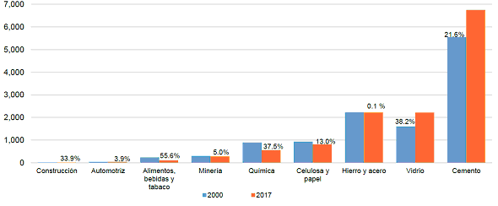
Fuente: CONUEE con información de INEGI y SENER.
Cabe señalar que, en el caso de la industria química nacional, la caída de la producción de la petroquímica de PEMEX influyó en la caída de consumo de energía del total de la industria química durante los últimos 25 años. Esta situación influyó directamente en la competitividad de otros segmentos de la industria química nacional, ya que la petroquímica y la industria de resinas sintéticas son las principales ramas que dinamizan el mercado químico nacional. Si bien no toda la industria petroquímica del país depende de PEMEX, las exportaciones nacionales de la industria petroquímica provienen de actividades productivas del sector privado, en tanto que la producción de PEMEX suele consumirse en el mercado nacional. Mientras que en 1990 el consumo de la Petroquímica de PEMEX representó 58% del consumo nacional de la industria química, para 2017 su participación disminuyó hasta 32.8% (Figura 22).
FIGURA 22. CONSUMO DE ENERGÍA EN LA INDUSTRIA QUÍMICA NACIONAL Y PETROQUÍMICA,
1990-2017
(Petajoules)
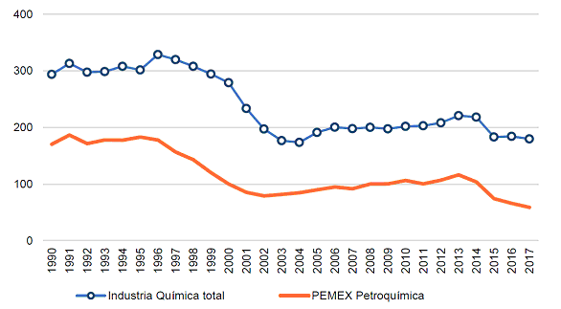
Fuente: CONUEE con información del SIE de la SENER.

Sector residencial
El sector residencial representa el tercer lugar del consumo de energía en México, después del sector transporte y del sector industrial. El consumo de energía en los hogares abarca la energía utilizada en los edificios residenciales, incluidos aquellos localizados en zonas urbanas y rurales.
De acuerdo con el Balance Nacional de Energía, el consumo de energía del sector residencial se integra de seis fuentes (leña, gas LP, electricidad, gas natural, energía solar y querosenos, en orden de importancia en el consumo). Al agrupar los consumos del sector por fuentes en energía térmica y eléctrica, se observa que se ha incrementado la participación de la electricidad en el total de los usos del sector residencial, lo que indica una transformación en el uso final de las fuentes de energía por parte de las familias. Así, mientras en 1995 la electricidad consumida en el sector representaba 14% del total, para 2017 su participación se incrementó a 28% (Figura 23).
FIGURA 23. PORCENTAJE DEL CONSUMO DE ENERGÍA TÉRMICA Y ELÉCTRICA EN EL SECTOR RESIDENCIAL, 1995-2017
(Porcentaje)
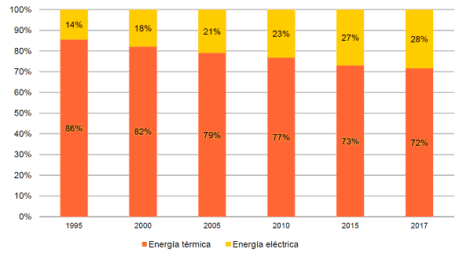
Fuente: CONUEE con información del SIE de la SENER.
Históricamente, los usos térmicos representan la mayor parte del consumo de energía en el sector residencial mexicano, especialmente por el uso de leña para cocción de alimentos, calentamiento de espacios y de agua. La mayor cantidad de energía consumida en los hogares mexicanos que corresponde a usos térmicos proviene de fuentes como leña, gas LP y gas natural, y se ocupa en dos usos finales principalmente, cocción de alimentos y calentamiento de agua. La energía solar ha tenido un crecimiento exponencial en los últimos años y ha sustituido parcialmente un segmento del consumo del gas LP y el gas natural destinado al calentamiento de agua, sin embargo, en el total de la matriz energética aún es poco significativa (Figura 24).
FIGURA 24. DISTRIBUCIÓN DEL CONSUMO DE ENERGÍA POR USO FINAL EN EL SECTOR RESIDENCIAL, 2015
(Porcentaje)
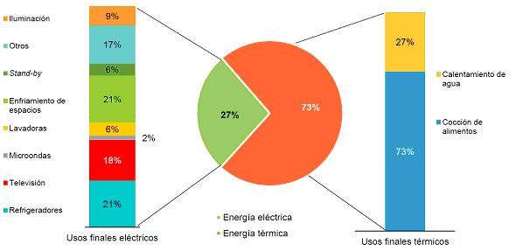
Fuente: Informe nacional de monitoreo de la eficiencia energética de México, 2018, CEPAL-CONUEE.
La energía eléctrica, por otro lado, tiene más usos finales ya que la mayor parte de los aparatos electrónicos y electrodomésticos que se tienen en los hogares funcionan con electricidad, como son lámparas, refrigerador, televisión, ventilador, aire acondicionado, lavadora, horno de microondas, computadora, reproductores de video, teléfonos, entre otros.
En este sentido, la energía eléctrica cada vez tiene más usos dentro de los hogares, es decir, el número de aparatos y electrodomésticos que utilizan energía eléctrica ha aumentado y sus usos finales se han diversificado. Hoy en día hay más aparatos de comunicación, esparcimiento o procesamiento de información que se usan dentro de los hogares mexicanos como computadoras, tabletas, teléfonos inteligentes, pantallas, reproductores de audio y video, consolas de videojuegos, entre otros. Además, muchos de estos aparatos demandan energía cuando se encuentran apagados o en suspensión y consumen energía en espera (stand by), que ha aumentado en los últimos años dentro del consumo de electricidad. Así, en el caso de los usos finales eléctricos, los principales fueron la refrigeración de alimentos y el acondicionamiento de espacios, seguido por el consumo de los televisores (Figura 25).
FIGURA 25. TECNOLOGÍAS MÁS IMPORTANTES EN LOS USOS FINALES DE ENERGÍA EN EL HOGAR, 2015
(Porcentaje)
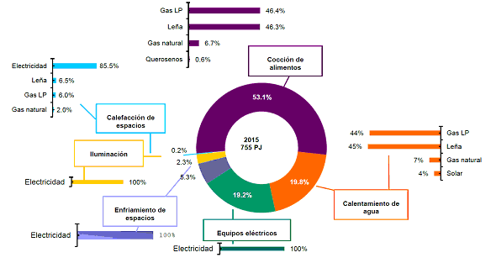
Fuente: Informe nacional de monitoreo de la eficiencia energética de México, 2018, CEPAL-CONUEE.

De acuerdo con el INEGI, durante los últimos 20 años se ha incrementado la cantidad de hogares que poseen equipos eléctricos y térmicos para obtener distintos usos finales de la energía, lo que se define en términos de una tasa de saturación de equipamiento en los hogares. Asimismo, se ha incrementado el número promedio de equipos por hogar, es decir, para el mismo uso final los hogares poseen más de un equipo en promedio (Figura 26).
FIGURA 26. EVOLUCIÓN DE LA TASA DE SATURACIÓN DE LOS PRINCIPALES EQUIPOS CONSUMIDORES DE ENERGÍA EN EL HOGAR, 1996, 2006 Y 2015
(Porcentaje)
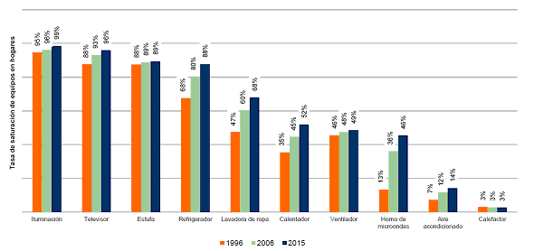
Fuente: Informe nacional de monitoreo de la eficiencia energética de México, 2018, CEPAL-CONUEE.
Sector comercial y servicios
De acuerdo con el Balance Nacional de Energía, el consumo de energía del sector incluye la energía utilizada en el sector comercial (servicios privados) y servicios públicos. De acuerdo con esta fuente oficial, se ha incrementado la participación del sector público sobre el comercial, y sus consumos son netamente eléctricos. Esto se debe a que el consumo de energía del sector público se refiere a los servicios de alumbrado público y bombeo de agua potable y aguas negras del servicio público. Por otra parte, en el sector comercial se ha incrementado significativamente el consumo de electricidad en los últimos años, lo que ha desplazado al gas LP (Figura 27).
FIGURA 27. DISTRIBUCIÓN DEL CONSUMO DE ENERGÍA DEL SECTOR COMERCIAL Y SERVICIOS, 2000 Y 2017
(Porcentaje)
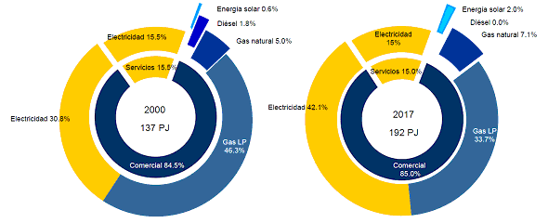
Fuente: CONUEE con información del SIE de la SENER.
Dentro de los servicios públicos uno de los más importantes es el alumbrado. Este servicio garantiza la visibilidad en la oscuridad a peatones, automovilistas y ciclistas, y reduce accidentes. También incide en la prevención de diversos delitos, aumentando el sentido de seguridad personal, así como de las propiedades públicas y privadas adyacentes, y es prestado por las autoridades municipales. Durante 2017 el consumo eléctrico de alumbrado público representó el 15% del total del sector servicios y en comparación a 2000, se incrementó 36%.
De acuerdo con el INEGI, existe una amplia dispersión en la relación del número promedio de viviendas habitadas por cada luminaria del alumbrado público en el país. En promedio nacional por cada cuatro viviendas hay una luminaria del alumbrado público; Chiapas es la que presenta la mayor relación (de 6.27) y Zacatecas la menor (de 2.19) (Figura 28).
FIGURA 28. RELACIÓN DE LAS VIVIENDAS HABITADAS POR LUMINARIA EXISTENTE DE ALUMBRADO PÚBLICO POR ENTIDAD FEDERATIVA, 2017
(Viviendas por luminaria de alumbrado público)
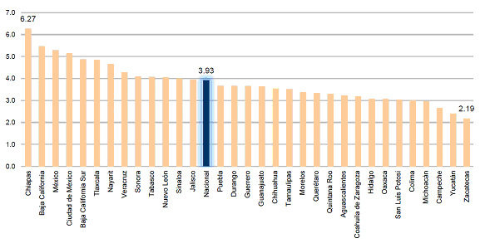
Fuente: CONUEE con información del INEGI

Sector agropecuario
El sector agropecuario es un sector estratégico en cuanto a seguridad alimentaria y exportación de productos primarios en 2017 representó aproximadamente el 3% del PIB nacional y 3.4% del consumo final de energía del país. Dentro de este sector se incluyen, de manera general, las actividades agrícolas, forestales, pecuarias y pesqueras.
La actividad principal de este sector es la agricultura, que representa cerca del 60% del PIB del sector, en este rango de importancia siguen las actividades pecuarias con el 30% aproximadamente y las actividades de pesca y aprovechamiento forestal con alrededor del 3% en cada rubro. Aunque se cuenta con datos económicos, el análisis energético de este sector carece de datos desagregados.
En este sentido, el subsector de la agricultura es del que se pueden obtener más datos relacionados con el consumo de energía, ya que contiene información sobre áreas sembradas, cosechadas, irrigadas, además de la producción, con lo que se puede relacionar el consumo de diésel y electricidad a actividades de siembra, cosecha y riego.
La evolución del sector agrícola entre 1990 y 2017 tiene cambios significativos en cuanto al área sembrada, la utilización del riego y la mecanización del subsector. Durante todo el periodo, la superficie sembrada aumentó 9%; entre 1990 y 1993, el área sembrada permaneció casi constante, mientras que en 1994 aumentó 9% y en 1997 aumentó 4% para después seguir prácticamente sin cambios hasta 2017. La relación entre superficie sembrada irrigada y superficie sembrada no irrigada se ha mantenido entre el 28% y 72%, respectivamente.
En el caso de la producción, esta aumentó casi 350% entre 1990 y 2017. La producción de la superficie irrigada es la de mayor crecimiento con respecto a la producción de la superficie no irrigada. Esta última disminuyó de 39% a 19% de la producción total, mientras que la producción de la superficie irrigada pasó de 61% a 81%, aunque la superficie sembrada irrigada varió solamente 2% (Figura 29).
FIGURA 29. PRODUCCIÓN AGRÍCOLA EN SUPERFICIE IRRIGADA Y SUPERFICIE NO IRRIGADA,
1990-2017
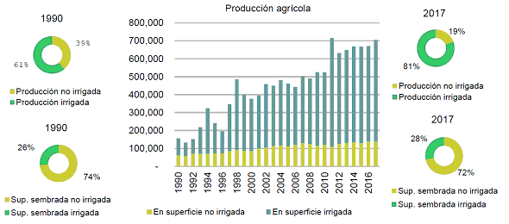
Fuente: CONUEE con información del SIACON-SAGARPA.

Asimismo, la superficie sembrada mecanizada ha venido desplazando a la que no lo está en los últimos años. Por lo anterior, la electricidad y el diésel forman parte importante en este sector, ya sea para el uso de equipos de bombeo, tractores y otra maquinaria, en tanto el gas LP se usa para el secado (Figura 30).
FIGURA 30. SUPERFICIE SEMBRADA MECANIZADA Y NO MECANIZADA, 2011-2017
(Porcentaje)
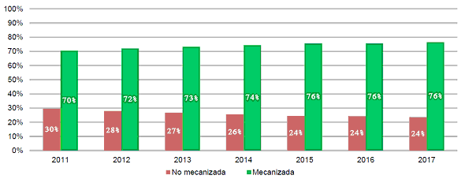
Fuente: CONUEE con información del SIACON-SAGARPA.
4.3 PROGRESO DE LA EFICIENCIA ENERGÉTICA EN EL CONSUMO NACIONAL DE ENERGÍA
Una forma de evaluar y monitorear la evolución de la eficiencia energética es a través de indicadores de eficiencia energética. Estos indicadores relacionan la cantidad de energía utilizada para realizar una actividad o para obtener un servicio.
Los indicadores de eficiencia energética pueden elaborarse con formulaciones variadas, y cada una de ellas utilizarse para responder a preguntas específicas o generales según distintos objetivos, tales como dar seguimiento al progreso de la eficiencia energética en un país, evaluar políticas específicas dirigidas a sectores determinados, medir la penetración de nuevas tecnologías con los mejores rendimientos energéticos, entre otros.
Los indicadores de eficiencia energética a nivel nacional dependen de la disponibilidad de estadísticas nacionales, no sólo del sector energía sino también de la economía y la sociedad del país. Estos indicadores son aceptados internacionalmente y son suficientes para evaluar y comparar con otros países los resultados de las políticas públicas y acciones implementadas en materia de eficiencia energética.
4.3.1 Intensidad energética primaria
La intensidad energética primaria es el indicador de eficiencia energética más aceptado internacionalmente para evaluar el progreso de la eficiencia energética en un país. La intensidad energética primaria mide cuánta energía requiere cada país o región para generar una unidad de su Producto Interno Bruto (PIB), por lo que su construcción requiere únicamente relacionar el consumo nacional de energía con el PIB en términos constantes.
Entre 1995 y 2017, la economía creció a 2.8% en promedio por año, en tanto que el consumo de energía promedió una tasa de crecimiento de 2.4% en el mismo periodo. En este sentido, la Figura 31 muestra el crecimiento acumulado de las principales variables que componen la intensidad energética en México.
FIGURA 31. TENDENCIA DEL CRECIMIENTO ACUMULADO DEL CONSUMO NACIONAL DE ENERGÍA Y EL PRODUCTO INTERNO BRUTO, 1995-2017
(Índice base 100 en 1995)
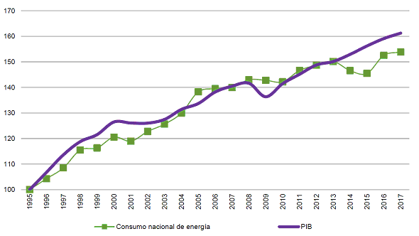
Fuente: CONUEE con información de INEGI y SENER.
La intensidad energética primaria de México ha disminuido a una tasa anual de 0.3% en los últimos 20 años. Pese a la irregularidad en su progreso en varios períodos, es notorio que a partir de 2013 se dio un proceso de desacoplamiento del crecimiento económico respecto al consumo nacional de energía.
La evolución del indicador de intensidad energética primaria en México muestra un perfil irregular entre 1993 y 2011, como resultado principalmente de desequilibrios que afectaron la economía nacional. Posteriormente, el indicador mostró una evolución favorable e incluso mejoró la tendencia a la baja entre 2013 y 2015, al reducir en 10.2% la intensidad energética primaria a un crecimiento constante de la economía nacional, y registrando un valor de 493.5 Gigajoules consumidos para obtener un millón de pesos a precios de 2013 (GJ/MM$[2013]), aunque para 2017 aumentó a 509.3 GJ/MM$[2013] (Figura 32).
FIGURA 32. EVOLUCIÓN DE LA INTENSIDAD ENERGÉTICA PRIMARIA Y EL PRODUCTO INTERNO BRUTO, 1993-2017
(Gigajoules por millones de pesos de 2013 y miles de millones de pesos de 2013)
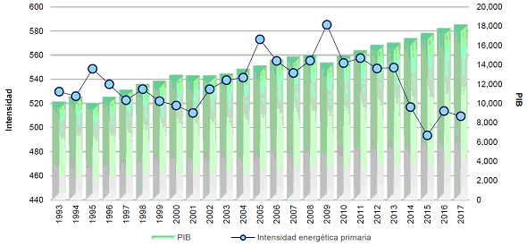
Fuente: CONUEE con información de INEGI y SENER.
La intensidad energética de México se vio afectada por las crisis económicas de 1995 y 2009. El punto máximo en las últimas tres décadas se presentó en 2005 derivado de un incremento significativo del consumo del sector energético, principalmente en la generación de electricidad del servicio público, ya que se incrementó considerablemente la demanda de carbón y se mantuvo un consumo similar de combustóleo en centrales de la CFE respecto al año anterior, aunado a la disminución en el consumo de gas natural en ciclos combinados de la CFE.
Si bien la generación eléctrica a base de ciclos combinados en CFE se había presentado como una opción atractiva y eficiente en los últimos años, los incrementos en los precios de gas natural durante 2005 llevaron a la empresa a diversificar la generación para aprovechar el nivel favorable de las presas hidroeléctricas y los precios bajos del carbón y el combustóleo. Sin embargo, las tecnologías de generación eléctrica a base de carbón y combustóleo poseen eficiencias térmicas de transformación bajas que afectaron el progreso de la intensidad energética.
Por otro lado, una parte de la tendencia de reducción de la intensidad energética de México ha estado influenciada por una tercerización cada vez mayor de la economía, así como por el crecimiento más dinámico de actividades económicas del sector industrial que son menos intensivas en consumo energético respecto a las que predominaban en la década de 1990. En cuanto al consumo energético nacional, los aspectos clave para analizar son la entrada en vigor de normas de eficiencia energética a mediados de la década de 1990 dirigidas principalmente a sectores de consumo final; la creciente entrada de tecnologías de ciclo combinado para producir electricidad; y finalmente, el auge por las energías renovables en los últimos años. Estos últimos dos aspectos tienen mayor impacto en el consumo del sector energético, principalmente en la generación de electricidad.
4.3.2 Intensidad energética por transformación y consumo final
Para entender qué parte del consumo tiene mayor influencia en la intensidad energética primaria de México se deben analizar las tendencias de estas intensidades de manera desagregada por transformación y consumo final energético. La intensidad de transformación suele reflejar la forma de consumo del propio sector energético considerando los procesos de las centrales de generación eléctrica, refinerías, plantas de gas, así como el nivel de autoconsumo de estos centros de trabajo, recirculaciones y las pérdidas en transformación y distribución. En México, la intensidad de transformación ha tenido mayor influencia en la irregularidad de la intensidad energética primaria. En los últimos 20 años la intensidad de consumo final ha disminuido a una tasa promedio anual de 0.8%, en tanto que la intensidad del sector energético ha aumentado 0.3%. Sin embargo, esta última había mostrado una tendencia a la baja desde 2013 (Figura 33).
FIGURA 33. EVOLUCIÓN DE LAS INTENSIDADES ENERGÉTICA PRIMARIA, FINAL Y DE TRANSFORMACIÓN, 1993-2017
(Gigajoules por Millones de pesos de 2013)
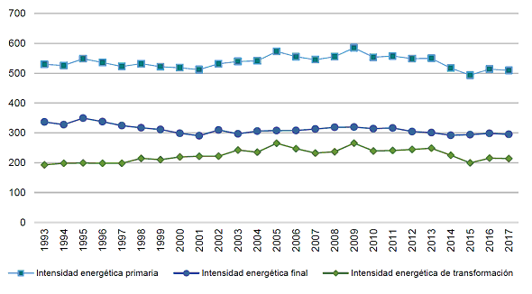
Fuente: CONUEE con información de INEGI y SENER.

Las intensidades energéticas de consumo final de los principales sectores son índices obtenidos entre el consumo energético y el valor agregado a precios constantes en los sectores industrial, comercial-servicios, y agropecuario, respectivamente.
En el caso del sector residencial, se usa el consumo privado de los hogares a fin de reflejar el consumo de energía respecto del gasto que realizan los hogares en la compra de bienes y servicios de consumo. Para la intensidad energética del sector transporte se relaciona el consumo de energía del sector transporte con el PIB, a fin de explicar la cantidad de energía utilizada para trasladar bienes y personas en el país.
En México, las intensidades energéticas sectoriales en los últimos 20 años muestran una tendencia a la baja, siendo la del residencial la más destacada (Figura 34).
FIGURA 34. EVOLUCIÓN DE LAS INTENSIDADES DE CONSUMO FINAL POR SECTOR, 1993-2017
(Kilojoules por pesos de 2013)
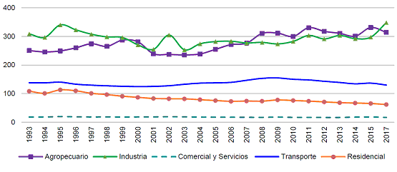
Fuente: CONUEE con información de INEGI y SENER.
Entre 1995 y 2017, las intensidades energéticas de cada sector de uso final han evolucionado de la siguiente manera:
- Residencial se redujo en 45.3%
- Industrial aumentó 2.4%
- Comercial y servicios se redujo 14.6%
- Transporte se redujo 7.2%
- Agropecuario aumentó 26%
Las principales políticas públicas en materia de eficiencia energética se han enfocado al sector residencial y han reducido su intensidad energética de manera progresiva. Las más importante por su alcance e impacto han sido las Normas Oficiales Mexicanas de Eficiencia Energética (NOM-ENER) que entraron en vigor desde mediados de la década de 1990, como se mencionó anteriormente. De igual manera, desde inicios de la década de 1990 se han promovido programas de sustitución de equipos y luminarias dirigidos al sector residencial, lo que ha acelerado los recambios tecnológicos establecidos por las NOM-ENER de última generación (Figura 35).
FIGURA 35. TENDENCIA DEL CRECIMIENTO ACUMULADO DE LAS INTENSIDADES ENERGÉTICAS POR SECTOR, 1995-2017
(Índice base 100 en 1995)
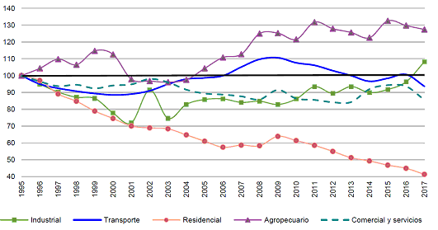
Fuente: CONUEE con información de INEGI y SENER.
Hasta el 2015, el sector industrial se ha colocado como el segundo en disminuir su intensidad de consumo final, después del sector residencial. Entre los factores que influyeron en dicho comportamiento se encuentran:
- La mejora tecnológica de los procesos industriales intensivos (producción del acero, cemento, papel y vidrio);
- Un cambio estructural en la composición de las actividades de la industria mexicana cuyo crecimiento se ha dado en los últimos años por una mayor actividad de subsectores menos intensivos y más automatizados;
- Procesos de sustitución del consumo de combustóleo al gas natural, que resulta más eficiente en la matriz energética del sector, más un incremento paulatino en el aprovechamiento de potenciales de cogeneración y materiales reciclables, entre otros; y
- Mitigar los costos de los energéticos para elevar la productividad y competitividad de sus actividades, mediante la diversificación de combustibles alternativos.
Estas acciones de mejora en la eficiencia energética del sector industrial reflejan el gran interés de las empresas que se ubican en territorio mexicano por mantener la competitividad no solo en el mercado interno, sino también en los mercados internacionales. Sin embargo, en los últimos años se ha identificado en el Balance Nacional de Energía un incremento significativo en el consumo de energía del sector; especialmente en 2017, aumentó considerablemente el uso de carbón.
Por otra parte, la composición de la intensidad energética de consumo final ha cambiado en las últimas dos décadas. Cada vez aumenta más la dependencia a la energía eléctrica y disminuye o se hace más lenta la participación de fuentes de energía térmica. La intensidad de energía eléctrica final se ha incrementado 1.5% promedio anual entre 1995-2017, en tanto que la intensidad de energía térmica ha disminuido casi 1% por año considerando la suma de todos los combustibles usados en los sectores transporte, residencial, industrial, comercial-servicios y agropecuario. Tomando como referencia los valores del consumo final de energía eléctrica y térmica en 1995, la variación acumulada del índice de consumo de energía eléctrica se ha incrementado 85% hasta 2017, en tanto que la energía térmica se incrementó a 37% el mismo año.
La electricidad casi ha duplicado su participación en el consumo final energético de los sectores residencial e industrial entre 1995 y 2017, en tanto que en el sector comercial-servicios se incrementó 21.6% en el mismo periodo. Por el contrario, la participación de los hidrocarburos en los usos finales en los sectores transporte y agropecuario aumentó más que la electricidad. Entre los factores que han favorecido la mayor participación de la electricidad en el consumo final durante los últimos 20 años se encuentran el incremento paulatino del nivel de electrificación de la población, un mayor equipamiento en general de los electrodomésticos y puntos de luz en los hogares, la sustitución de tecnologías y automatización de procesos industriales a base de electricidad, el crecimiento acelerado de industrias menos intensivas en el consumo de energía térmica, mayor incremento paulatino de actividades del sector comercial-servicios que favorecen el consumo de electricidad (Figura 36).
FIGURA 36. TENDENCIA DEL CRECIMIENTO ACUMULADO DEL CONSUMO FINAL ELÉCTRICO Y TÉRMICO, 1995-2017
(Índice base 100 en 1995)
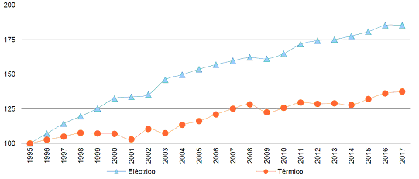
Fuente: CONUEE con información de INEGI y SENER.
4.3.3 Aportación del ahorro de energía en el suministro del consumo nacional de energía
El progreso de la eficiencia energética se puede observar a través de indicadores de eficiencia energética, pero medir el ahorro de energía no es posible ya que es un consumo intangible que representa la ausencia del consumo de energía y que únicamente se puede estimar. Sin embargo, en las últimas décadas se han desarrollado técnicas y protocolos muy avanzados tanto para proyectos específicos como para contribuciones nacionales, incluso existen organismos internacionales que otorgan certificaciones para estimar la medición, verificación y seguimiento de los ahorros de energía.
Si bien, el uso de indicadores de eficiencia energética permite evaluar las tendencias de la eficiencia energética, no permiten responder directamente sobre la cantidad de energía ahorrada. Para ello, se recurre a técnicas más avanzadas como el análisis de descomposición o factorización, que se utiliza para cuantificar el impacto de distintos factores o fuerzas que inciden en el consumo de energía durante un periodo determinado, entre ellos el ahorro de energía.
Este análisis de descomposición se puede aplicar a cualquier segmento o subsector del consumo de energía donde existan factores de actividad que podrían sesgar el impacto del ahorro de energía.
El análisis de descomposición para el consumo nacional considera la variación del consumo de energía primario, del consumo final, del consumo para generación y para otras transformaciones. Este método se puede aplicar comparando dos consumos de energía en el tiempo, por ejemplo, si se compara 2015 respecto a 2005 se encuentra que el consumo para generación de electricidad y otras transformaciones presentan un comportamiento descendente, mientras que el consumo primario y final han aumentado (Figura 37).
FIGURA 37. ANÁLISIS DE DESCOMPOSICIÓN DE LA VARIACIÓN DEL CONSUMO NACIONAL DE ENERGÍA, 2005-2015
(Petajoules)
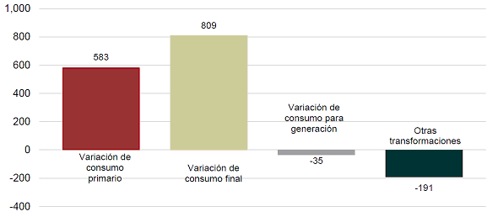
Fuente: CONUEE, ADEME y ENERDATA.

Del resultado anterior, si se analiza al consumo de energía para la generación de energía eléctrica, nuevamente por el método de descomposición, se obtiene que, este consumo ha disminuido, el efecto de eficiencia en las centrales termoeléctricas ha contribuido a que sea menor, así como la penetración de las energías renovables en la matriz de generación (Figura 38).
FIGURA 38. ANÁLISIS DE DESCOMPOSICIÓN DEL CONSUMO DE ENERGÍA PARA GENERACIÓN ELÉCTRICA, 2005-2015
(Petajoules)
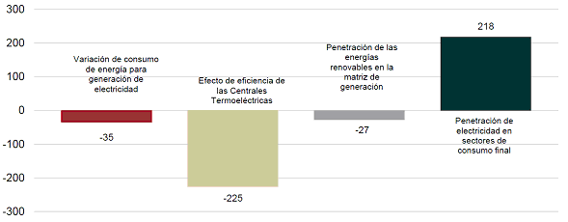
Fuente: CONUEE, ADEME y ENERDATA.

De esta manera si se continúa hasta el máximo nivel de detalle de información segmentada del consumo de energía y los factores independientes de actividad, se logrará estimar el ahorro de energía tentativamente ocurrido entre ambos puntos en el tiempo. Así, el ahorro de energía se obtiene separando los efectos de los cambios en la actividad económica y cambio en la población; la evolución de los estilos de vida de la población, donde cada vez hay más equipos consumidores de energía y menos personas en promedio por hogar; los cambios estructurales como una industria menos intensiva, cambios en el reparto modal de los transportes y sustitución de combustibles para cocción y calentamiento del agua de los hogares; y otros efectos, como operaciones ineficientes en la industria y el transporte, variación del consumo de la agricultura y efecto del clima sobre el consumo de los hogares y de los servicios (Figura 39).
FIGURA 39. ANÁLISIS DE DESCOMPOSICIÓN DEL CONSUMO FINAL DE ENERGÍA, 2005-2015
(Petajoules)
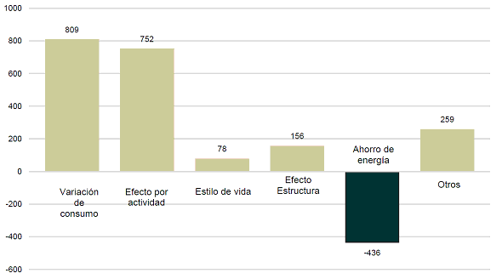
Fuente: CONUEE, ADEME y ENERDATA.
Finalmente, el análisis de descomposición aplicado por sector en toda una serie de tiempo de estudio y respecto a un año de referencia, también permite conocer en retrospectiva cuánta energía importada o producida se hubiera requerido si la política de eficiencia energética o los ahorros de energía no se hubieran ejecutado.
En este sentido, si tomamos como referencia el estado de las eficiencias energéticas de las distintas tecnologías de uso final instaladas en el año 2000, la CONUEE, ENERDATA y ADEME estiman que el análisis de descomposición muestra que en México se ha ahorrado energía por aproximadamente 846 PJ a 2015, es decir que el consumo nacional de energía hubiera sido 9.9% mayor en el año 2015 si durante este intervalo de tiempo no se hubieran ejecutado las acciones y programas de eficiencia energética en México (Figura 40).
FIGURA 40. CONSUMO NACIONAL DE ENERGÍA Y AHORRO DE ENERGÍA, 2000-2015
(Petajoules)
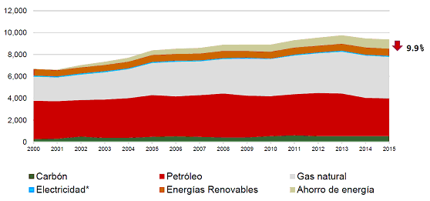
Fuente: CONUEE, ADEME y ENERDATA.
*Se refiere a electricidad primaria que proviene del saldo neto entre importaciones/exportaciones y energía nuclear.
De igual manera, de no haberse ejecutado las acciones de eficiencia energética principalmente en los sectores finales (transporte, industria, residencial, comercial-servicios y agropecuario), el consumo final de energía se hubiera incrementado 17.5% (Figura 41).
FIGURA 41. CONSUMO FINAL DE ENERGÍA Y AHORRO DE ENERGÍA, 2000-2015
(Petajoules)
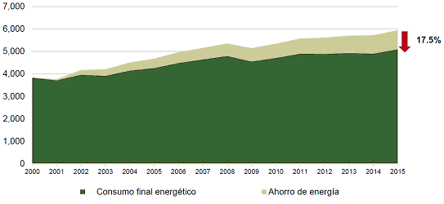
Fuente: CONUEE, ADEME y ENERDATA.
4.4 ESTADO ACTUAL DE LA INDUSTRIA ELÉCTRICA Y LA GENERACIÓN MEDIANTE ENERGÍAS LIMPIAS
4.4.1 Generación de electricidad
En los últimos diez años se ha observado un cambio en la matriz de generación eléctrica en México, transitando hacia el uso de combustibles más limpios y al fortalecimiento de la infraestructura del Sistema Eléctrico Nacional con la integración de nuevas y más eficientes tecnologías, como es el caso de ciclo combinado (Figura 42).
FIGURA 42. EVOLUCIÓN DE LA GENERACIÓN BRUTA DE ENERGÍA ELÉCTRICA POR TECNOLOGÍA, 2002-2017
(Terawatts-hora)
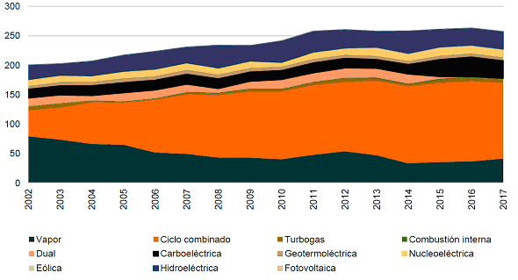
Fuente: CONUEE con información del SIE de SENER.

La capacidad de generación eléctrica creció a una tasa media anual de 2.5%, entre 2007 y 2017, cerrando el 2017 con una capacidad de generación total de 75,685 MW. Para el mismo periodo, las tecnologías limpias crecieron 4.6% en promedio anual, siendo las tecnologías solar y eólica las de mayor crecimiento, con 47.6% y 43.2% promedio anual; mientras que las centrales termoeléctricas convencionales tuvieron un decrecimiento de 1.2% promedio anual.
Durante 2018 se generaron 317,278 GWh, siendo ciclo combinado la tecnología con mayor participación, alcanzando el 51% del total, mientras que las tecnologías limpias contribuyeron con el 23.2%, con las hidroeléctricas aportando el mayor porcentaje (Figura 43).
FIGURA 43. DISTRIBUCIÓN DE LA GENERACIÓN ELÉCTRICA POR TIPO DE TECNOLOGÍA, 2018
(Porcentaje)
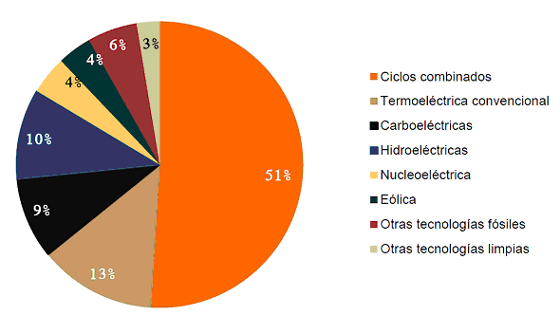
Fuente: CONUEE con información del PRODESEN 2019 – 2033, SENER.
En el caso específico de la capacidad instalada de generación con tecnologías limpias, durante el 2017, la energía hidroeléctrica tuvo la mayor participación con 65%, seguida de la eólica con 21.6%, geotermia con 4.8% y bagazo con 4.3%. La solar fotovoltaica y el biogás representan la menor participación con 3.5% y 0.9%, respectivamente (Figura 44).
FIGURA 44. CAPACIDAD INSTALADA DE ENERGÍAS RENOVABLES, 2002-2017
(Megawatts)
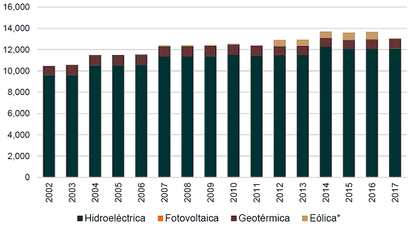
Fuente: CONUEE con información del SIE de SENER.
*Para el año 2017, la capacidad efectiva de energía eólica considera sólo las plantas de CFE sin contabilizar los PIE.
De acuerdo con el Programa de Desarrollo del Sistema Eléctrico Nacional 2019-2033 (PRODESEN), se observan necesidades de inversión principalmente en proyectos para atender la demanda, dando prioridad a los proyectos que estén relacionados con la reactivación de centrales eléctricas de la Compañía Federal de Electricidad, la incorporación a mediano plazo de centrales de ciclo combinado, geo-termoeléctricas, cogeneración eficiente y la rehabilitación y modernización de hidroeléctricas en operación. En este sentido, se estima que entre 2023 y 2024 se integren 2,557 MW de proyectos de generación limpia por parte de la Comisión Federal de Electricidad (CFE), principalmente proyectos de generación geotérmica.
4.4.2 Progreso en la eficiencia energética de la generación de electricidad
Dentro del sector eléctrico, el indicador de eficiencia energética más aceptado y aplicado en las Centrales Eléctricas es la relación de la electricidad bruta generada respecto a la cantidad de energía empleada en el proceso de generación de electricidad. A menudo este indicador es conocido como eficiencia de conversión de la central, y puede variar en la eficiencia de conversión debido a que existe una gran diversidad de tecnologías, que a su vez consumen uno o más fuentes de energía. Al respecto, las energías renovables suelen presentar conversiones más elevadas que las fuentes fósiles, por lo que un mayor despacho de la energía renovable suele incrementar el promedio nacional de la eficiencia de conversión en la generación eléctrica.
Dado que en México existe una gran variedad de unidades de generación termoeléctrica que predominan sobre las energías renovables, y en particular la tecnología de ciclo combinado es la que produce la mayor cantidad de electricidad dentro de Sistema Eléctrico Nacional (SEN), el promedio nacional de la eficiencia de conversión es muy cercano al de dicha tecnología, y las variaciones suelen indicar mayores despachos de otras tecnologías usadas. De acuerdo con el Sistema de Información Energética de la SENER, el promedio de la eficiencia de conversión fue 41.2% en 2017 (Figura 45).
FIGURA 45. EFICIENCIA DE CONVERSIÓN DE LAS CENTRALES DE GENERACIÓN DE ELECTRICIDAD DENTRO DEL SISTEMA ELÉCTRICO NACIONAL, 2000-2017
(Petajoules y Porcentaje)
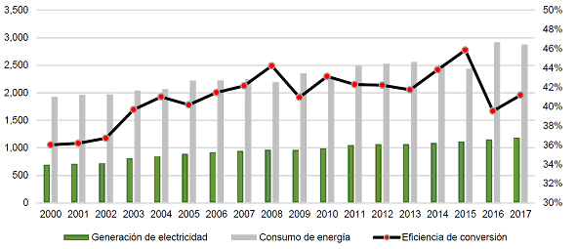
Fuente: CONUEE con información del SIE de SENER.
4.4.3 Estado de la contaminación ambiental ocasionado por la industria eléctrica
De acuerdo con el Inventario Nacional de Emisiones de Gases y Compuestos de Efecto Invernadero (INEGyCEI 1990-2015), la emisión nacional de Gases de Efecto Invernadero (GEI) por el rubro de producción de electricidad y calor se deriva del consumo de combustibles fósiles de la CFE, los Productores Independientes de Energía (PIE) y las centrales eléctricas de autoabasto.
En este sentido, los combustibles utilizados para producir electricidad por dichas entidades son: carbón mineral, combustóleo, diésel y gas natural. En el caso de los PIE y las centrales de autoabasto, solamente consumieron diésel y gas natural en 2015 (Tabla 1).
TABLA 1. COMBUSTIBLES PARA LA GENERACIÓN DE ELECTRICIDAD EN MÉXICO, 2015
 | Combustible | Unidad | Cantidad
CFE | Carbón mineral | Toneladas (ton) | 15,687,348
CFE | Combustóleo | Metros cúbicos (m³) | 5,995,370
CFE | Diésel | Metros cúbicos (m³) | 286,493
CFE | Gas Natural | Metros cúbicos (m³) | 15,702,617,581
PIE y centrales eléctricas de autoabasto | Diésel | Metros cúbicos (m³) | 248,922
PIE y centrales eléctricas de autoabasto | Gas natural | Metros cúbicos (m³) | 26,787,897,656
Fuente: INEGyCEI 2015
En cuanto a los factores de emisión que contempla el INEGyCEI 1990-2015 para la generación de electricidad, se identifican en la Tabla 2.
TABLA 2. FACTORES DE EMISIÓN PARA LA GENERACIÓN DE ELECTRICIDAD, 2015
Combustible | Unidades | Factor de emisión
Combustible | Unidades | CO₂ | CH₄ | N₂O
Carbón bituminoso | kg/ton | 2,017 | 0.0206 | 0.0315
Combustóleo ligero | kg/m₃ | 3,097 | 0.123 | 0.0241
Diésel | kg/m₃ | 2,596 | 0.1078 | 0.0216
Gas Natural | kg/m₃ | 2.27 | 0.0000411 | 0.00000411
Fuente: INEGyCEI 2015
El 98.1% de las emisiones de GEI se compone de dióxido de carbono (CO₂), metano (CH₄) y óxido nitroso (N₂O) y por medio del uso de factores de emisión se puede estimar la cantidad de emisiones en Gigagramos de CO₂ equivalente (Gg de CO₂e). En el año 2015 se emitieron más de 141 mil Gg de CO₂e por la producción de electricidad y calor, el 99.7% correspondió a CO₂, el 0.1% a CH₄ y el 0.2% a N₂O (Tabla 3).
TABLA 3. EMISIONES DE GEI POR LA PRODUCCIÓN DE ELECTRICIDAD Y CALOR EN MÉXICO, 2015
Año de reporte | Gg de CO₂e
Año de reporte | CO₂ | CH₄ | N₂O
2015 | 141,301.14 | 135.47 | 292.98
Fuente: INEGyCEI 2015
En cuanto a las emisiones por entidad generadora de electricidad, la CFE emitió cerca de 87 mil Gg de CO₂e, representando así el 61% de las emisiones; los PIE emitieron más de 38 mil Gg de CO₂e y la centrales de autoabasto más de 16 mil Gg de CO₂e (Figura 46).
FIGURA 46. EMISIONES DE GEI POR PRODUCCIÓN DE ENERGÍA ELÉCTRICA EN MÉXICO, 2015
(Porcentaje)
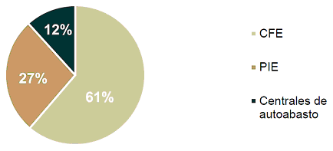
Fuente: INEGyCEI 2015
*Para mayor referencia sobre las cifras y la metodología, consultar el INEGyCEI 1990-2015
El INEGyCEI 1990-2015 muestra el cambio en la cantidad de emisiones por combustible para la generación de energía eléctrica. En 1990 el combustible con mayor cantidad de emisiones era el combustóleo, mientras que en el año 2015 fue el gas natural, seguido del carbón mineral y en tercer lugar el combustóleo (Figura 47).
FIGURA 47. EMISIONES DE GEI POR TIPO DE COMBUSTIBLE PARA GENERACIÓN DE ENERGÍA ELÉCTRICA EN MÉXICO, 1990- 2015
(Gigagramos de CO₂ equivalente)
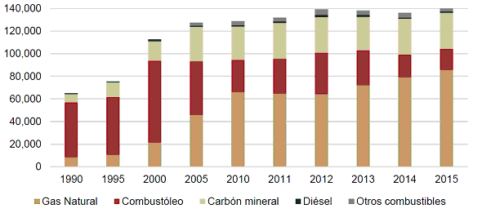
Fuente: INEGyCEI 2015
*Para mayor referencia sobre las cifras y la metodología, consultar el INEGyCEI 1990-2015
En 2015 las tecnologías utilizadas por la CFE que producen GEI fueron: carboeléctrica, térmica convencional, ciclo combinado, turbogás y combustión interna. En términos de emisiones, la tecnología con más emisiones fue la carboeléctrica con 31,876 Gg de CO₂e, seguida de la térmica convencional con 20,057 Gg de CO₂e, después la de ciclo combinado con 24,342 Gg de CO₂e, turbogás con 3,457 Gg de CO₂e y la de combustión interna con 1,100 Gg de CO₂e (Figura 48).
FIGURA 48. EMISIONES DE GEI PARA GENERAR ENERGÍA ELÉCTRICA EN CFE POR TECNOLOGÍA, 2015
(Porcentaje)
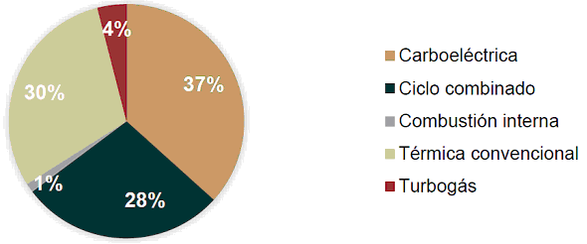
Fuente: INEGyCEI 2015
*Para mayor referencia sobre las cifras y la metodología, consultar el INEGyCEI 1990-2015
Las diversas tecnologías utilizadas por los PIE correspondieron a la emisión de 38,290 Gg de CO₂e, en tanto las utilizadas en las centrales de autoabasto significaron 16,605 Gg de CO₂e.
Es importante mencionar que el INEGyCEI 1990-2015 no contabiliza emisiones de fuentes renovables de energía diferentes a la biomasa, como las energías nuclear, hídrica o eólica, dado que se considera que estas no generan emisiones de GEI directo.
El INEGyCEI 2016, al momento de la publicación del presente documento, únicamente cuenta con información agregada de las emisiones de GEI por la producción de electricidad y calor, las cuales ascendieron a casi 164 mil Gg de CO₂e (Tabla 4).
TABLA 4. EMISIONES DE GEI POR LA PRODUCCIÓN DE ELECTRICIDAD Y CALOR EN MÉXICO, 2016
Año de reporte | Gg CO2e
Año de reporte | CO2 | CH4 | N2O
2016 | 163,531.4 | 148.8 | 312.3
Fuente: INEGyCEI 2016
PROSPECTIVA Y METAS DE MEDIANO Y LARGO PLAZO
5.1 Consideraciones legales y programáticas de referencia para los escenarios
Conforme lo establecido en la Ley de Transición Energética (LTE), la Secretaría de Energía (SENER), con el apoyo de la Comisión Nacional para el Uso Eficiente de la Energía (CONUEE), actualiza los escenarios y metas de Energías Limpias y Eficiencia Energética de la presente Estrategia. Al respecto, la fracción III del artículo 28 de la LTE, señala que la parte prospectiva de la Estrategia deberá actualizarse dentro de los primeros seis meses de cada Administración Federal, cumpliendo con los requisitos de calidad en las mejores prácticas de este tipo de instrumentos.
La trascendencia de esta actualización en cuanto a los escenarios prospectivos y metas tiene diferentes connotaciones, tales como:
- Reconocer una planeación dinámica que indica tanto una nueva trayectoria prospectiva de generación de electricidad mediante energías limpias, así como un escenario prospectivo del consumo nacional de energía cuyo crecimiento podría ser estabilizado mediante acciones de eficiencia energética factibles;
- Redireccionar el rumbo de las metas nacionales de energías limpias y eficiencia energética, dado que no se alcanzaron al cierre de la administración anterior;
- Proponer nuevas trayectorias prospectivas de mediano y largo plazo que sirvan de referencia para fijar las metas de corto plazo que establecerán los programas especiales del sector energía que se mencionan en la LTE;
- Establecer rutas tecnológicas que puedan contribuir hacia una transición energética soberna y acelerada con bienestar social, que coadyuve a la seguridad energética de la nación;
- Incentivar la innovación y el desarrollo de las tecnologías limpias y eficientes en el país que haga sostenible la transición energética;
- Promover las tecnologías limpias y eficientes que contribuirán a la mitigación de los gases de efecto invernadero (GEI) en las siguientes décadas;
- Actualizar las consideraciones del contexto nacional en los ámbitos macroeconómico, sectorial, social, demográfico e institucional; e
- Integrar una visión tecnológica del sector energía que apoye la transición energética soberana de México.
5.2 Las Metas
Los escenarios y metas que se establecen en la Estrategia parten de manera fundamental de lo que fijan la LTE y la Ley de la Industria Eléctrica (LIE), y se reflejan en una contribución de acuerdo con lo establecido en la Ley General de Cambio Climático (LGCC), y en instrumentos que de ellas derivan, tales como la Estrategia Nacional de Cambio Climático, el Programa de Desarrollo del Sistema Eléctrico Nacional y la Contribución Nacionalmente Determinada de México ante la Convención Marco de las Naciones Unidas sobre el Cambio Climático (CMNUCC).
La LTE define a las metas como “los objetivos, expresados en términos numéricos absolutos o relativos, que la Nación adopta en su conjunto, bajo la tutela del Estado, con el fin de llegar, en un tiempo específico, a tener una generación y consumo de energía eléctrica mediante energías limpias o de eficiencia energética”. Cabe señalar que las metas de energías limpias y de eficiencia energética tienen distinto carácter vinculatorio y de flexibilidad de definición en la LTE.
5.3 Energías limpias
En lo que corresponde a energías limpias, el artículo tercero transitorio de la LTE mandata a la SENER a fijar como meta una participación mínima de energías limpias en la generación de energía eléctrica del 25% para el 2018, del 30% para 2021 y del 35% para 2024.
5.4 Eficiencia energética
En cuanto a las metas de eficiencia energética, la LTE establece que tendrán un carácter indicativo. Además, menciona que la SENER y la CONUEE, en el ámbito de sus competencias, deberán establecer una hoja de ruta para el cumplimiento de dicha meta indicativa.
5.5 Sobre las metas de eficiencia energética
El documento Enabling Energy Efficiency: A Comprehensive Review of Energy Efficiency Good Governance publicado por la Agencia Internacional de Energía, recomienda un conjunto de buenas prácticas a los gobiernos para el establecimiento de metas de eficiencia energética, entre las que destacan para el caso de México las siguientes recomendaciones:
- Cerciorarse de que las metas estén respaldadas por recursos y marcos propicios. Si se establecen metas en ausencia de recursos y marcos propicios, se compromete la credibilidad de la política de eficiencia energética, y se debilita el empuje de la organización e instituciones.
- Verificar que las metas sean pertinentes a mediano plazo y encontrar el equilibrio entre la seriedad de la meta y la posibilidad de alcanzarla. Las metas demasiado ambiciosas o que apuntan demasiado lejos hacia el futuro pierden valor político y utilidad práctica. Si se trata de una meta muy alta, será inalcanzable, y se vuelve un desincentivo para cualquier intento serio de cumplirla. Las metas que se fijan para una fecha futura demasiado lejana presentan el riesgo de que los órganos de ejecución adopten una actitud pasiva en lugar de movilizarse con sentido de urgencia. Las metas que no son suficientemente estrictas suscitarán críticas de las partes interesadas y ponen en peligro la credibilidad de la política de eficiencia energética.
- Las metas deben estar sustentadas por el análisis y la consulta con expertos en eficiencia energética sectorial e interesados externos directos. El proceso de establecimiento de metas deberá realizarse con el apoyo y el compromiso de las instituciones responsables de ejecutar la política.
- Las metas deberán contar con un fácil seguimiento directo. A menudo existen barreras para que todas las personas puedan comprender ampliamente la manera de medir la eficiencia energética, en tanto que la adopción de definiciones complejas de medición por mejoras técnicas atribuibles a la eficiencia energética, suelen complejizar el seguimiento de los interesados. Por consiguiente, las metas deben redactarse de manera sencilla y deben ser de fácil seguimiento. Lo ideal sería que los gobiernos aprovecharan la infraestructura existente de recolección de datos.
- Evitar superposición y competencia de metas. Si se crean demasiadas metas se corre el riesgo de abrumar la capacidad de ejecución del gobierno y la atención del personal responsable. Además, las metas deben coordinarse para evitar el riesgo de que se susciten conflictos entre metas individuales o se duplique el gasto de recursos para el mismo objetivo. Esto también se aplica a metas de formulación diferente pero relacionadas, por ejemplo, metas de reducción de emisiones de gases de efecto invernadero y/o metas de participación de energías renovables que estén separadas de una meta de eficiencia energética.
- Las metas deberán comunicarse y documentarse claramente porque constituyen una expresión tangible de la política de eficiencia energética.
Aunado a los criterios descritos anteriormente, en la selección de una alternativa en la meta de eficiencia energética es deseable que el cálculo provenga de una metodología con validez internacional, se exprese en forma sencilla, sea de fácil monitoreo y que permita evaluar por separado otras metas, considerando que coexisten con otras en materia de energías renovables y cambio climático en el caso de México.
5.6 Los escenarios
La presente Estrategia plantea dos escenarios bien contrastados que determinan el comportamiento posible del consumo final de energía o bien los requerimientos de energía en sus distintas fuentes. Estos escenarios se construyen utilizando la combinación de modelos econométricos y modelos analíticos de simulación de coeficientes técnicos.
Para fines del consumo final de energía se construyeron dos escenarios:
- Escenario base (EB), que representa las condiciones inerciales de las actuales políticas públicas de eficiencia energética, y
- Escenario de Transición Energética Soberana (TES), que considera la intervención de medidas y políticas públicas de eficiencia energética adicionales que impulsarán y acelerarán el aprovechamiento óptimo de la energía en los sectores de uso final mediante la penetración de mejores tecnologías con los mejores desempeños energéticos.
5.7 Construcción de escenarios y uso de las técnicas de modelación
Para construir los escenarios de consumo final de energía se utilizó el modelo MedPro versión México, adaptado y desarrollado por la CONUEE, con el apoyo de ENERDATA y ADEME bajo los acuerdos de cooperación técnica con el Gobierno de Francia a través de la Agencia Francesa de Desarrollo (AFD). A su vez, para el sector industrial los potenciales técnicos de mediano plazo provienen de la Propuesta de Instrumentos para facilitar medidas de eficiencia energética en el sector industrial de México, desarrollado por la CONUEE, la Unión Europea, la GIZ de Alemania y la Fundación Bariloche de Argentina, publicado el 19 de septiembre de 2018 en el portal de la CONUEE, en el cual el principal modelo utilizado fue el LEAP (Long Range Energy Alternatives Planning System); y además se utilizaron como complementarios los modelos RETSCreen y SAM (SystemAdvisorModel), mismos que permitieron modelar medidas de eficiencia energética muy específicas de cada tipo de industria.
No existe un sólo modelo que resuelva las componentes prospectivas de la Estrategia, sino que implica una adecuada combinación de modelos seleccionados, que refleje consistentemente las interacciones entre las cadenas de valor del sector energético, y su relación con los otros sectores de la economía nacional.
En este sentido, para desarrollar este ejercicio se utilizan dos técnicas de modelación según el escenario del que se trate:
- Optimización para el escenario de suministro de electricidad y la obtención de una matriz de generación; y
- Simulación de coeficientes técnicos para los escenarios de consumo final de energía con intervenciones de tecnologías eficientes.
A partir de la estimación del consumo final, con y sin los efectos de la eficiencia energética, es posible extraer la proyección del consumo para el sector eléctrico y para otras transformaciones asociadas. De esta manera, y con la ayuda de los llamados modelos de abastecimiento (usualmente de optimización o de simulación o la combinación de ambos) se determinan las decisiones de inversión y expansión, así como una posible cartera de proyectos y tecnologías disponibles para el suministro de electricidad que permitan abastecer los requerimientos correspondientes a cada escenario bajo ciertas restricciones, como el costo mínimo o la disponibilidad de recursos, entre otros.
Respecto a la trayectoria de generación de electricidad a partir de energías limpias y la correspondiente meta, estas se basan en el Programa de Desarrollo del Sistema Eléctrico Nacional 2019-2033 (PRODESEN) emitido por la SENER, toda vez que este escenario es el ejercicio oficial de la presente Administración que incluye las nuevas políticas energéticas del sector. A partir de este documento oficial se asume la meta establecida en la Ley de Transición Energética.
5.8 Variables e hipótesis significativas de los escenarios de la Estrategia
Los escenarios son instrumentos de planificación para la representación de futuros hipotéticos en el análisis de una prospectiva energética, con el fin principal de reducir el grado de incertidumbre en la toma de decisiones.
Para alcanzar lo anterior es importante usar variables e hipótesis significativas consistentes con la realidad del país y que presenten la visión oficial y analítica de expertos en cada sector. En este sentido, las variables macroeconómicas, precios del petróleo y el crecimiento poblacional, suelen ser las más significativas en cualquier ejercicio prospectivo para determinar el comportamiento del consumo de energía.
Como punto de partida, se tomaron escenarios producidos por la SENER con variables macroeconómicas a nivel nacional y sectorial hacia el 2050, incluyendo precios del petróleo. Al respecto, se usó el escenario macroeconómico medio proporcionado por la SENER como insumo para la elaboración de los escenarios de línea base y Transición Energética Soberana del consumo final de energía del país.
En el caso del crecimiento poblacional, se consideró el escenario único publicado en septiembre de 2018 por el CONAPO, para lo cual se usó la variable población a mitad de cada año de la base de datos de proyecciones de población de México y de las entidades federativas, 2016-2050.
De esta manera, los dos escenarios parten de variables que reflejan el crecimiento de la economía, la evolución esperada de los precios del petróleo y de la población de la siguiente manera:
- Tasa media de crecimiento anual del Producto Interno Bruto (PIB) de 2.7% para el periodo 2019-2050 (Figura 49). En cuanto al desglose previsto para cada uno de los principales sectores productivos que integran el PIB, se estima la siguiente tasa media de crecimiento anual para el periodo prospectivo:
- Sector agropecuario: 2.7%.
- Sector Minería: 4.5%.
- Sector Manufacturero: 2.3%.
- Sector de la Construcción: 2.8%.
- Sector Servicios: 2.6%.
- Precio promedio de la mezcla mexicana de exportación de 84.2 dólares por barril en el periodo 2018-2050.
- Población de 141.9 millones de habitantes en 2035 y de 148.2 millones en 2050.
FIGURA 49. ESCENARIO BASE DEL PIB Y POBLACIÓN
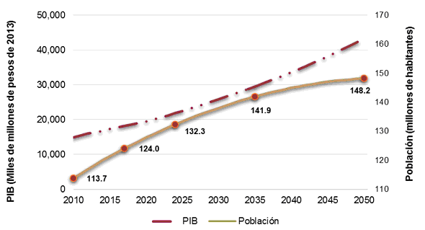
Fuente: CONUEE con información de SENER y CONAPO.
Cabe señalar que para realizar la calibración del modelo se utilizó como año base el 2014, bajo una estructura arborescente del consumo final energético del país conforme al Balance Nacional de Energía publicado por la SENER.
5.9 Escenarios del consumo final energético
Conforme a las variables establecidas, se estima que el consumo final energético en el Escenario de Línea Base aumentará a una tasa anual de 1.9% hasta el año 2035.
A su vez, el Escenario de Transición Energética Soberana (TES) presentaría una tasa de crecimiento de 0.6%, esto a partir del potencial técnico de ahorro de energía existente con medidas viables de eficiencia energética.
Hacia 2050, la diferencia de consumo final energético será de 43% (Figura 50).
FIGURA 50. ESCENARIOS DEL CONSUMO FINAL ENERGÉTICO
(Petajoules)
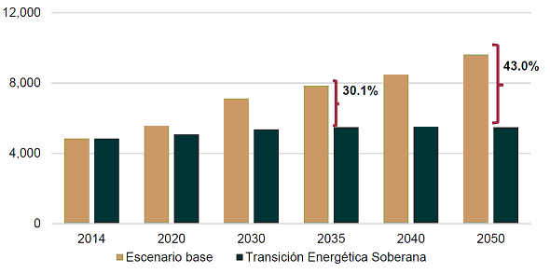
Fuente: CONUEE, ADEME Y ENERDATA.
En esta perspectiva, la promoción acelerada de las políticas y medidas de eficiencia energética impulsarán la autosuficiencia del sector energía y podrían estabilizar el crecimiento del consumo final de energía de los sectores de uso final que llegaría a 5,480 PJ en 2050.
El Escenario de TES se basa en el impulso al uso de tecnologías innovadoras y eficientes y la modificación de la forma en la que se consume la energía en los sectores de transporte, industria, residencial, comercial-servicios, y agricultura.
En general, este escenario asume dos criterios de acceso a tecnologías eficientes:
(a) Es viable hacia 2035 que todos los sectores y usuarios finales de la energía accedan a mejores servicios energéticos y a la mejor tecnología de uso final disponible en la actualidad en el mercado mexicano y reducir un 30.1% respecto a la línea base;
(b) Hacia 2050, se podrá acceder a la mejor tecnología disponible hoy en el mercado internacional y llegar al máximo potencial identificado.
Para la trayectoria prospectiva hacia 2050 se considera que habrá factores que llevarán a un incremento en el consumo de energía, proveniente del agregado de los sectores de uso final (transporte, industria, residencial, comercial-servicios y agropecuario), tales como cambios en la actividad económica, crecimiento poblacional y la mejora en los estilos de vida.
Asimismo, existen factores que influirán directamente en la disminución del consumo final de energía, tales como cambios estructurales y los ahorros de energía (Figura 51).
FIGURA 51. ANÁLISIS DE DESCOMPOSICIÓN FACTORIAL DEL CONSUMO FINAL DE ENERGÍA HACIA 2050, AMBOS ESCENARIOS
(Petajoules)
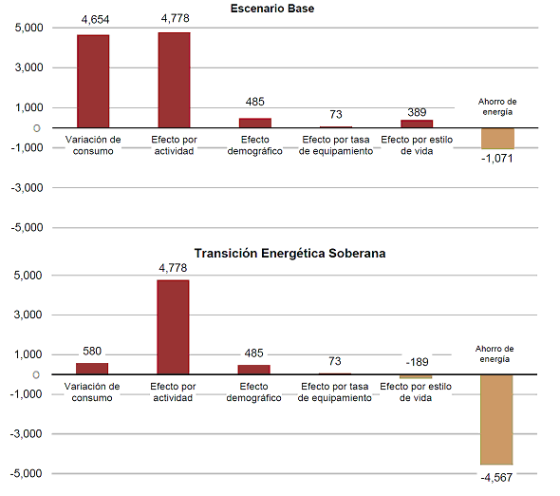
Fuente: CONUEE, ADEME Y ENERDATA.

En particular los impulsores para alcanzar la trayectoria del escenario de TES serán:
- Aumento significativo de la eficiencia energética de equipos y sistemas nuevos.
- Sustitución de equipos actualmente en operación por aquellos de alta eficiencia en los sectores industrial y comercial.
- Mayor uso del transporte público en los centros urbanos y reducción al máximo del uso del automóvil individual.
- Incremento en los procesos de reciclado de industrias clave.
- Electrificación tanto como sea posible de los diferentes medios de transporte tanto públicos como privados.
Por sectores, con y sin acciones de eficiencia energética y hacia 2050, el sector transporte seguirá siendo el principal consumidor de energía del país, seguido de los sectores industrial y residencial, respectivamente (Figura 52).
FIGURA 52. CONSUMO FINAL DE ENERGÍA POR SECTOR 2014-2050, AMBOS ESCENARIOS
(Petajoules)
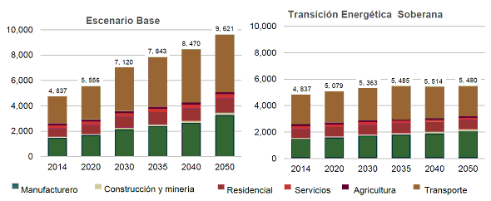
Fuente: CONUEE, ADEME Y ENERDATA.

Al comparar los escenarios y los potenciales de ahorro de energía hacia 2050, se observan dos estrategias necesarias para estabilizar el crecimiento del consumo final energético, mismas que deberán marcar el rumbo de la política pública de eficiencia energética del país hacia los siguientes años (Figura 53).
La estrategia más asertiva será acelerar y dirigir esfuerzos de eficiencia energética nacional hacia los sectores transporte e industria, ya que estos permitirán alcanzar 84% de la reducción del consumo final de energía hacia 2050. Otra estrategia será mantener vigentes las políticas actuales de eficiencia energética dirigidas a cambios tecnológicos de equipos del sector residencial y comercial-servicios, aunque estas regulaciones y programas serán de un impacto moderado hacia el futuro.
FIGURA 53. COMPARACIÓN ENTRE LOS ESCENARIOS DE LÍNEA BASE Y TRANSICIÓN ENERGÉTICA SOBERANA POR SECTOR EN 2050
(Petajoules)
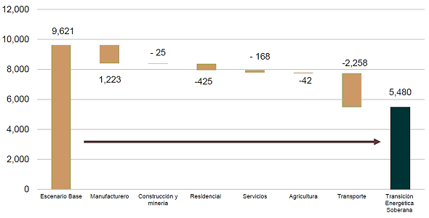
Fuente: CONUEE, ADEME Y ENERDATA.
El escenario de TES y sus potenciales de ahorro de energía indican que hacia el 2050 sería posible contar con una demanda de energía en la industria, el transporte y los edificios que sea estable en su crecimiento sin afectar la productividad y competitividad de México, únicamente mediante el progreso significativo en la introducción de nuevas tecnologías eficientes y la modificación sustancial de la forma en que se consume la energía.
Para el aprovechamiento de los diferentes potenciales de ahorro de energía en sectores de consumo final, ya sean de carácter térmico o eléctrico, se requerirá construir la viabilidad de políticas públicas orientadas a promover desde hoy y hacia el largo plazo cambios estructurales que impliquen la transformación de esquemas productivos de la industria, nueva infraestructura para masificar el transporte eléctrico público y privado en las ciudades, y la mejora del desempeño energético de los edificios residenciales y comerciales existentes y por construir.
5.10 La importancia de la electrificación en el escenario TES
En general, prever escenarios de consumo de energía con y sin una acelerada aplicación de medidas y políticas de eficiencia energética en sectores de uso final tendrá un impacto sobre el consumo nacional de electricidad hacia el futuro.
Al analizar las últimas dos décadas, los sectores que más se hicieron eficientes en sus consumos energéticos fueron el residencial, el industrial y el comercial-servicios, los cuales lograron sustituir fuentes de energía térmica por electricidad. Esta tendencia continuará hacia el futuro ya que la electricidad es la forma de energía más fácil de controlar, transportar y distribuir; también es la más limpia en el punto de uso respecto a otros energéticos, por lo que será uno de los factores de cambio que más contribuya a la transición energética y mitigación del cambio climático en todo el mundo, y en México no será la excepción.
Esto significará, en cualquier escenario, que el consumo de electricidad del país seguirá en aumento hacia el futuro, lo cual previsiblemente estará vinculado a la electrificación paulatina del sector transporte, cuya demanda crece 133 veces en comparación con el escenario base, pero vendrá asociado a una reducción en el consumo de energía superior al 50 % (que se logrará con políticas asociadas no solo a la tecnología de los vehículos sino también a un conjunto de transformaciones profundas en los modos de movilidad de personas y mercancías) (Figura 54).
FIGURA 54. ESCENARIOS DE DEMANDA DE ENERGÍA ELÉCTRICA, 2014-2050
(Terawatts-hora)
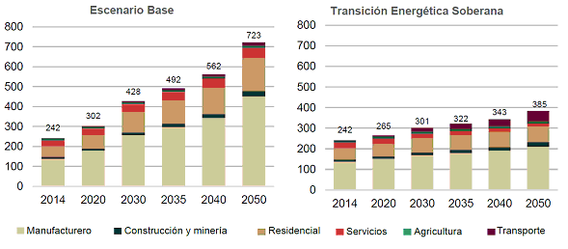
Fuente: CONUEE, ADEME Y ENERDATA.

5.11 Evolución de la intensidad energética del consumo final de energía
Lo anterior, significa que mientras en el escenario base la intensidad energética de consumo final disminuye a menos de 1% por año entre 2019 y 2050, en el escenario de TES podría disminuir 2.4% por año en el mismo periodo. Así, desglosando los plazos conforme a la LTE, lo anterior significa que la meta nacional de mediano plazo será disminuir la intensidad energética final a 2.2% entre 2020 y 2035, y en el largo plazo será disminuirla a 2.5% en el periodo 2036-2050 (Figura 55).
FIGURA 55. INTENSIDAD ENERGÉTICA DE CONSUMO FINAL, 2017-2050
(Petajoules por millones de pesos de 2013)
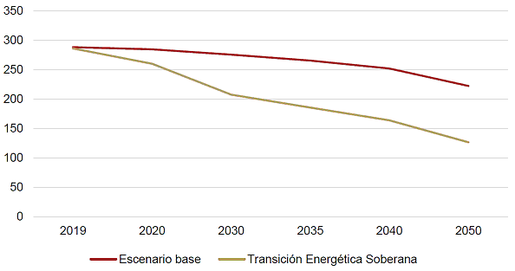
Fuente: CONUEE, ADEME Y ENERDATA.

Si bien ambos escenarios prospectivos de consumo final de la energía reflejan cambios en la intensidad energética final, vale la pena mencionar que la eficiencia energética no es el único factor determinante que mejorará dicho indicador, y que también estará influenciado por otros hacia el futuro, por lo que el análisis de descomposición prospectivo permitirá observar los efectos de los ahorros de energía o consumos de energía evitados.
Así, tomando como referencia el mismo año base si se implementan y aceleran las medidas y políticas de eficiencia energética planteadas en esta Estrategia, es decir construir la viabilidad hacia el escenario de TES se lograría evitar un consumo final de energía de más de cuatro veces (4.28) respecto al escenario base, el cual plantea únicamente continuar de manera inercial con las políticas actuales de eficiencia energética.
5.12 Sector industrial
La industria ha sido y seguirá siendo un sector de consumo intensivo de energía, especialmente en la transformación de materiales. En los últimos años la transformación tecnológica de la propia industria ha modificado los procesos industriales, y por lo tanto su intensidad energética. Esto se debe, entre otros factores, a la necesidad del sector por adoptar las mejores prácticas para incrementar su productividad y mantener su competitividad en los mercados nacionales e internacionales; sin embargo, en el caso mexicano también coexiste otro tipo de industria con gran relevancia económica en el sector como son las PyMEs, las cuales enfrentan distintas barreras para hacerse más eficientes.
Ambos escenarios del consumo de energía del sector señalan que el gas natural y la electricidad seguirán siendo las principales fuentes para cubrir las necesidades energéticas de la industria.
En el escenario base se estima que la electricidad se convertirá en el energético más importante del sector, ya que representará 50% de la demanda de energía en 2050, equivalente a cerca de 1,625 PJ. Por el contrario, otros combustibles como el gas natural perderían un poco de importancia en la matriz energética del sector. En este escenario, el incremento del consumo de electricidad del sector estará impulsado por la actividad de ramas industriales menos intensivas y que utilizan electricidad como su principal fuente de energía, tales como la industria automotriz y las PyMEs del sector industrial (Figura 56).
FIGURA 56. ESCENARIO BASE DEL CONSUMO DE ENERGÍA DE LA INDUSTRIA MANUFACTURERA, 2014-2050
(Petajoules)
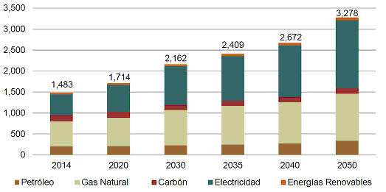
Fuente: CONUEE, ADEME Y ENERDATA.
Por otro lado, en el escenario de TES se consideran medidas que buscan incrementar la eficiencia energética en distintos subsectores de la industria, entre las que se encuentran:
- Implementación de Sistemas de Gestión de la Energía (SGEn).
- Aprovechamiento de tecnologías de reciclaje para residuos industriales y productos derivados, así como la optimización de materiales y materias primas.
- Automatización de los procesos de manufactura.
- Implementación de sistemas de cogeneración para aprovechar la producción simultánea de calor útil y electricidad en la industria.
- Sustitución masiva de equipos ineficientes u obsoletos.
- Desarrollo e innovación de tecnologías para el ahorro de energía, principalmente en las industrias altamente intensivas.
- Desarrollo de estándares de rendimiento energético para equipos y sistemas.
- Aprovechamiento de energías renovables para producir calor de proceso y reducir consumos de combustibles fósiles.
De cumplirse este escenario, el consumo de energía de la industria apenas crecería a menos del 1% en promedio anual hasta 2050. Si bien la electricidad crecerá a un ritmo ligeramente superior al de la industria en su conjunto, el gas natural seguirá siendo el principal energético del sector industrial hasta 2050 (Figura 57).
FIGURA 57. ESCENARIO DE TRANSICIÓN ENERGÉTICA SOBERANA DEL CONSUMO DE ENERGÍA DE LA INDUSTRIA MANUFACTURERA, 2014-2050
(Petajoules)
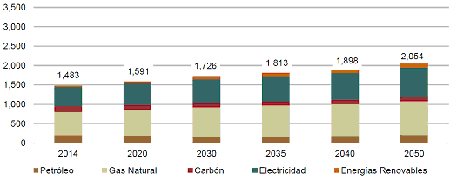
Fuente: CONUEE, ADEME Y ENERDATA.
Cabe señalar que en el mediano plazo este escenario retoma los potenciales técnicos factibles identificados en la Propuesta de Instrumentos para facilitar medidas de eficiencia energética en el sector industrial de México, estudio desarrollado en 2018 por la CONUEE, la Unión Europea, la GIZ de Alemania y Fundación Bariloche, en el cual se realizó la evaluación costo-beneficio de 50 medidas de eficiencia energética para el sector industrial de México. A partir de ello, se encontró que es factible alcanzar un potencial de ahorro de energía de 37.5% en el consumo del sector industrial en el 2050, respecto al escenario base.
Sobre el total de las 50 medidas analizadas, sólo se consideran aquellas cuyos beneficios superan a los costos, y a partir de una tasa de descuento del 10%, las medidas viables se reducen a 37, desde la perspectiva de la sociedad en su conjunto y con las hipótesis de costos y técnicas adoptadas. Frente a dicha situación el ahorro energético al 2030 proveniente de estas 37 medidas, asciende a 196.3 PJ lo que representa un ahorro del 8.2% del consumo del sector industrial hacia 2030 respecto al escenario base (Tabla 5).
TABLA 5. MEDIDAS DE EFICIENCIA ENERGÉTICA IDENTIFICADAS PARA REDUCIR EL CONSUMO ENERGÉTICO DEL SECTOR INDUSTRIAL DE MÉXICO
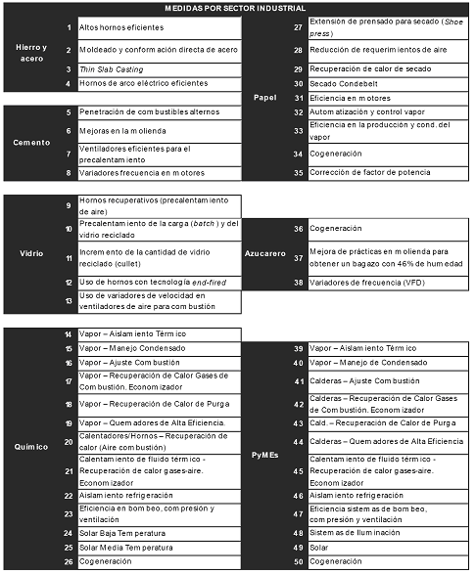
Fuente: Propuesta de Instrumentos para facilitar medidas de eficiencia energética en el sector industrial de México, CONUEE-UNIÓN EUROPEA-GIZ-FUNDACIÓN BARILOCHE.
El análisis de descomposición factorial del consumo de energía del sector industrial se puede dividir en tres factores principalmente: actividad, estructural y ahorro de energía. El efecto de la actividad toma en cuenta los cambios en la actividad económica del sector industrial y su crecimiento en el tiempo, en tanto que el efecto estructural señala cambios en los subsectores industriales, los cuales no crecen al mismo ritmo que el promedio del índice de producción de la industria.
Así, considerando los resultados obtenidos en la variación del consumo del sector industrial hacia 2050 en el escenario de TES, la combinación de una mejor eficiencia energética en los procesos productivos y los cambios en la estructura económica del sector (cambios estructurales) compensarán el 70% del crecimiento en el uso final de la energía asociada al aumento de la actividad económica del sector industrial. Este impacto generará un uso óptimo de la energía en el sector, el cual mejorará la competitividad y productividad de la industria nacional.
De esta manera, prácticamente 80% de este impacto positivo dependerá de las acciones y medidas de eficiencia energética que se apliquen en los siguientes 30 años, en tanto que el 20% restante se espera que coadyuve debido a cambios estructurales en la industria mexicana, provocado por un mayor crecimiento en la actividad económica basado en industrias energéticamente menos intensivas hacia 2050, respecto a otras como son la del hierro y acero, cemento, química, papel y vidrio (Figura 58).
FIGURA 58. ANÁLISIS DE DESCOMPOSICIÓN FACTORIAL DEL CONSUMO DE ENERGÍA DEL SECTOR INDUSTRIAL HACIA 2050, AMBOS ESCENARIOS
(Petajoules)
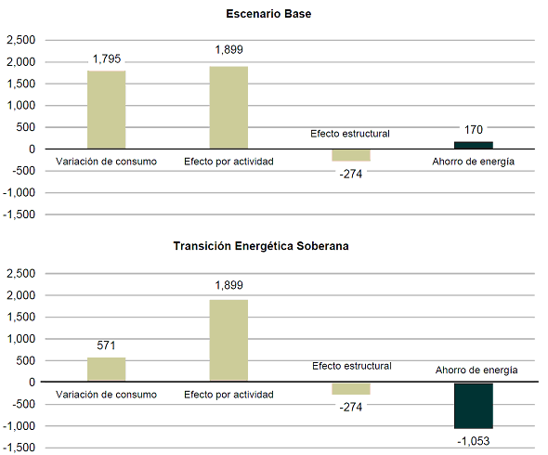
Fuente: CONUEE, ADEME Y ENERDATA.
5.13 Sector transporte
El sector transporte continuará demandando la mayor cantidad de energía en las siguientes tres décadas en cualquier escenario, esto debido al crecimiento esperado de las necesidades de movilidad de las personas y las actividades económicas que requerirán del desplazamiento de mercancías en el país.
El escenario base indica que el transporte duplicaría su consumo de energía hacia 2050, y se incrementará aproximadamente a 4,531 PJ. En este escenario considerado como inercial, la electricidad representará apenas 1.4% del consumo de energía del sector en 2050, mientras que las gasolinas continuarían siendo el principal combustible de este sector, representando 69% del total. Este escenario asume que no habrá diversificación en la matriz energética en este sector (Figura 59).
FIGURA 59. ESCENARIO BASE DEL CONSUMO DE ENERGÍA DEL SECTOR TRANSPORTE POR FUENTE, 2014-2050
(Petajoules)
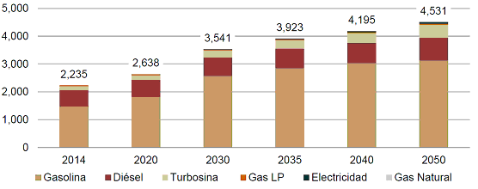
Fuente: CONUEE, ADEME Y ENERDATA.

A su vez, el escenario de TES plantea que el consumo de energía del sector transporte aumente ligeramente 0.6% por año hasta 2035 y posteriormente disminuirá a un ritmo de 0.4% anual en el periodo 2035-2050, lo que generaría un ahorro en el consumo de energía de 49.8% en el 2050 respecto al escenario base (Figura 60).
FIGURA 60. ESCENARIO DE TRANSICIÓN ENERGÉTICA DEL CONSUMO DE ENERGÍA DEL SECTOR TRANSPORTE, 2014-2050
(Petajoules)
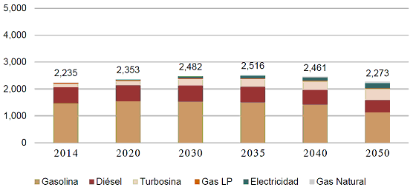
Fuente: CONUEE, ADEME Y ENERDATA.
Las consideraciones fundamentales que impulsarán este escenario son:
- El reordenamiento urbano que llevará a la redensificación de las zonas centrales en las ciudades, reduciendo necesidades de movilidad.
- El desarrollo de infraestructura en las ciudades que favorece la movilidad multimodal, incluyendo un mayor uso de transporte público y del no motorizado.
- El uso generalizado de las tecnologías de información y comunicación como herramienta que facilita la movilidad en las ciudades.
- El crecimiento de la generación distribuida de electricidad en edificios, que incluye sistemas de almacenamiento y autos eléctricos, conectados a la red eléctrica bajo el esquema de redes inteligentes.
- La electrificación masiva del transporte, tanto el transporte de personas como el de carga, tanto el público como el privado.
Estas medidas permitirán reducir la demanda conjunta de gasolina y diésel en aproximadamente 23.2% para el año 2050. Para ello, el consumo de electricidad del sector transporte tendría que avanzar hasta alcanzar un valor de 189.1 PJ en 2050. Dentro del escenario TES, dicho avance se produce lentamente en los primeros años debido a que el desarrollo de infraestructura asociada será lento, ya que incluye la creciente integración de los propios vehículos, la construcción de estaciones de carga, la adecuación de la red eléctrica, la construcción y/o remodelación de trenes interurbanos e interestatales modernos (Figura 61).
FIGURA 61. COMPARACIÓN DEL CONSUMO DE ENERGÍA DEL SECTOR TRANSPORTE, 2014-2050
(Petajoules)
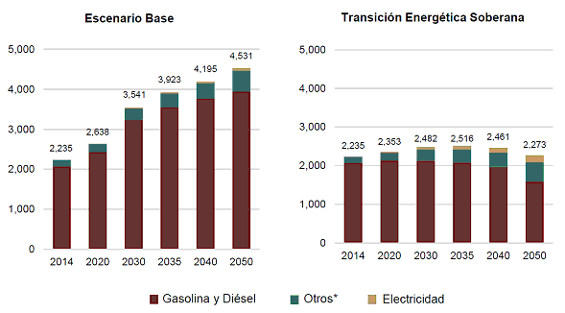
Fuente: CONUEE, ADEME Y ENERDATA.
*Otros: Incluye Gas natural, Turbosina y Gas LP
Por lo anterior, la mayor diferencia entre los escenarios de demanda eléctrica se presenta en la electrificación del transporte, cuya demanda crece 3 veces más en 2050 en comparación con el escenario base, mientras que en el escenario de TES se esperaría un consumo eléctrico de 52.5 TWh en 2050, en el escenario base sólo esperaría 17.9 TWh en el mismo año (Figura 61).
En este sentido, el aumento en la demanda de energía eléctrica del sector transporte, en ambos escenarios, representa un cambio estructural y oportunidades de inversión que modificarán el consumo e importancia de los sectores de uso final y la matriz energética nacional. Así, en el escenario base que sigue esta inercia, el consumo de energía del transporte carretero de personas y mercancías bajaría apenas a 87% en 2050, en tanto en el escenario de TES dicha modalidad se reduce a 77% en el mismo año (Figura 62).
FIGURA 62. DISTRIBUCIÓN DEL CONSUMO DE ENERGÍA DEL SECTOR TRANSPORTE POR MODALIDAD
(Petajoules)
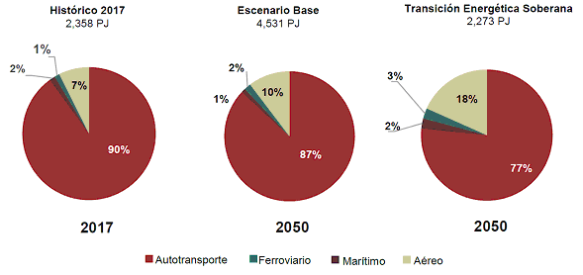
Fuente: 2017, SENER; escenarios prospectivos CONUEE, ADEME Y ENERDATA.
Para que este escenario sea factible se necesita aprovechar la infraestructura existente para optimizar costos y desarrollar nuevas obras y servicios para abastecer la demanda de electricidad, como estaciones de carga y nuevas centrales de generación, así como crear esquemas que permitan la fácil penetración de vehículos eléctricos e híbridos en el mercado nacional.
El costo de los combustibles fósiles, las tecnologías de almacenamiento y el rendimiento de estas tecnologías tienen una influencia significativa en la rentabilidad de la electrificación del transporte. Los factores más importantes para que se desarrollen estas tecnologías clave son: capacidad creciente de innovación; competencia entre los desarrolladores de la tecnología; altas inversiones en investigación y desarrollo; demanda y capacidad del mercado para absorber estas tecnologías; y regulaciones adecuadas.
La variación del consumo de energía del transporte se explica por cuatro factores principales:
- Efecto de actividad que refiere al cambio en el tráfico de pasajeros (incluyendo el tráfico aéreo) y de mercancías;
- Cambio modal para el transporte terrestre, es decir, un cambio en la proporción de cada modo de transporte en el tráfico terrestre total.
- Ahorros de energía, es decir, el cambio en la eficiencia energética de los automóviles, camiones, aviones, etc.
- Otros efectos, atribuidos a efectos de comportamiento y "ahorros negativos" en el transporte de mercancías debido a la baja utilización de la capacidad.
Al aplicar en ambos escenarios el análisis de descomposición al consumo total del sector transporte, se observa que el cambio modal en el escenario de TES no contribuye a la estabilización del crecimiento del consumo del sector, por el contrario, en el escenario base este factor incrementa el consumo y su impacto se minimiza por el aporte de los ahorros de energía. Esto se debe a que el escenario base considera únicamente los proyectos actuales de nuevos trenes y expansiones de los existentes planeados en los últimos años, los cuales el CENACE proporcionó a la CONUEE, y únicamente consideran la movilidad de pasajeros en el transporte público, pero no una ambiciosa electrificación del transporte privado de pasajeros (Figura 63).
FIGURA 63. ANÁLISIS DE DESCOMPOSICIÓN FACTORIAL DEL CONSUMO DE ENERGÍA DEL SECTOR TRANSPORTE HACIA 2050, AMBOS ESCENARIOS
(Petajoules)
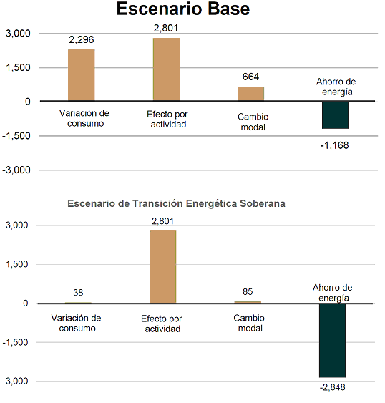
Fuente: CONUEE, ADEME Y ENERDATA.

El escenario de TES propone una trayectoria del consumo de energía del sector transporte que prácticamente se estabiliza y hace que el consumo esperado hacia 2050 sea muy parecido al actual, aun considerando el mismo incremento en la actividad económica y demográfica del país.
Por un lado, el cambio modal en el transporte público de pasajeros de ruedas a rieles tendrá un impacto en el incremento del consumo de energía, pero favorece el tráfico y la movilidad, que, combinado con la penetración de tecnologías eficientes para transporte privado como lo vehículos híbridos y eléctricos, favorecerá a un óptimo consumo en este segmento del sector. Por otro lado, incrementar la eficiencia de las tecnologías del transporte pesado por ruedas e incrementar la movilidad de carga por rieles en lugar de continuar haciéndolo por carreteras, generará que aparentemente el efecto de cambio modal en el agregado no parezca significativo, sin embargo, lo es al analizar los segmentos de carga y pasajeros por separado (Figura 64).
FIGURA 64. ANÁLISIS DE DESCOMPOSICIÓN FACTORIAL DEL CONSUMO DE ENERGÍA DEL SECTOR TRANSPORTE DE CARGA Y PASAJEROS HACIA 2050, ESCENARIO DE TRANSICIÓN ENERGÉTICA
(Petajoules)
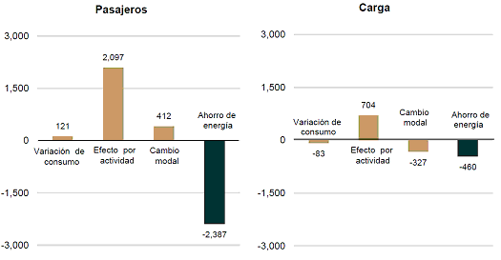
Fuente: CONUEE, ADEME Y ENERDATA.

5.14 Sector residencial
Al estimar los impactos que las acciones de eficiencia energética podrían tener en los escenarios de consumo de energía del sector residencial, se obtiene una expectativa parecida a la del sector transporte, es decir que al optimizar el consumo energético en las viviendas habitadas se logrará que la energía requerida en 2050 sea muy similar a la actual, aun considerando que en el horizonte prospectivo crecerá la población, se esperan mejores condiciones de vida con más servicios energéticos de calidad e incluso una mayor demanda de energía por las condiciones climáticas en las viviendas, especialmente para el acondicionamiento de espacios (Figura 65).
FIGURA 65. CONSUMO DE ENERGÍA DEL SECTOR RESIDENCIAL POR FUENTE HACIA 2050, AMBOS ESCENARIOS
(Petajoules)
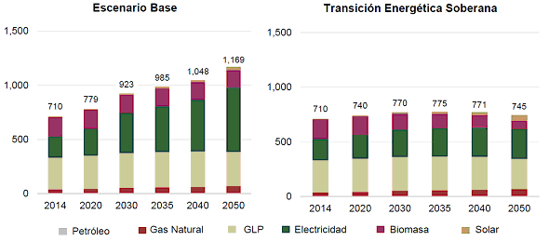
Fuente: CONUEE, ADEME Y ENERDATA.
En ambos escenarios se espera que después de la siguiente década, el uso de la electricidad supere al consumo del gas LP en el sector residencial, convirtiéndose en el principal energético, que llegará a representar más del 50% del consumo de energía del sector en 2050. En el horizonte de tiempo analizado, existe un efecto de sustitución en las fuentes de energía, ya que el escenario de TES considera una mayor penetración de los calentadores solares, que desplazan demanda de gas LP y gas natural para uso del calentamiento de agua sanitaria, además en este escenario se considera reducir el consumo de leña para la cocción de alimentos mediante estufas eficientes y ahorradoras, lo cual tendría amplios beneficios en la salud de las familias de zonas rurales que usan dicho energético.
En este sentido la cocción de alimentos puede llegar a ser una tercera parte o la mitad de la energía requerida bajo el escenario de TES en 2050. Asimismo, el consumo de electricidad para el uso del aire acondicionado y los electrodomésticos crecerá a pesar del establecimiento y actualización de normas o estándares de eficiencia energética, lo cual se deberá a incrementos en el número de equipos promedio por hogar y un aumento creciente por la necesidad de climatización de espacios en zonas cálidas del país. En el caso de la iluminación, seguirá disminuyendo su participación en el total del consumo del sector residencial, esto debido al avance tecnológico de los LED’s y a que el uso energético por otros electrodomésticos se incrementará en las tres décadas siguientes (Figura 66).
FIGURA 66. CONSUMO DE ENERGÍA DEL SECTOR RESIDENCIAL POR USOS FINALES HACIA 2050, AMBOS ESCENARIOS
(Petajoules)
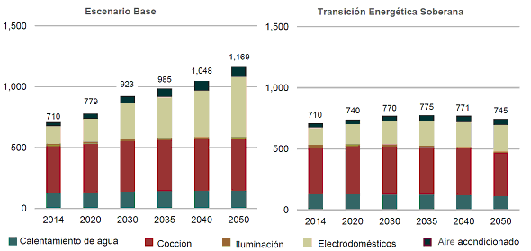
Fuente: CONUEE, ADEME Y ENERDATA.
Respecto a la variación del consumo final de energía en los hogares, este se puede descomponer en varios factores como el crecimiento poblacional, cambio en el tamaño de los hogares, estilos de vida, en el efecto de sustitución de energéticos, ahorros de energía y otros efectos como los cambios comportamentales o el clima. En este sentido, se asume en ambos escenario el mismo crecimiento demográfico que ha publicado oficialmente CONAPO, y debido a que mejora el ingreso per cápita de la población, conforme al escenario macroeconómico proporcionado por SENER, se espera un incremento en el consumo de energía de las familias, ya que este bienestar generará una mayor adquisición y sustitución de equipos en los hogares, como refrigeradores, lavadoras, televisiones, calentadores de agua, acondicionadores de aire e iluminación, entre otros (Figura 67).

FIGURA 67. ANÁLISIS DE DESCOMPOSICIÓN FACTORIAL DEL CONSUMO DE ENERGÍA DEL SECTOR RESIDENCIAL HACIA 2050, AMBOS ESCENARIOS
(Petajoules)
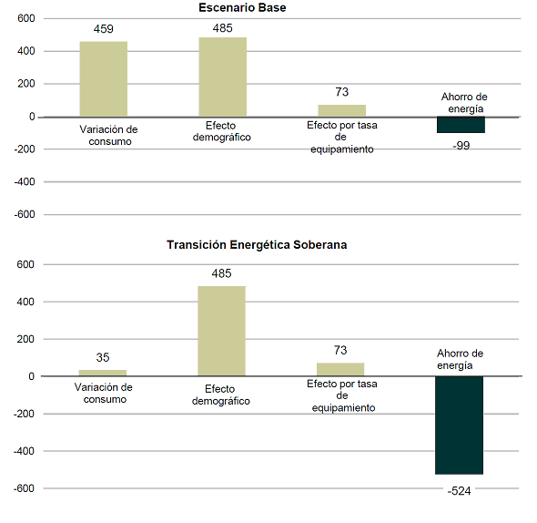
Fuente: CONUEE, ADEME Y ENERDATA.

En el escenario de TES la evolución del desempeño energético de los electrodomésticos, el reemplazo de los existentes por equipos más eficientes para los distintos usos finales en el hogar, así como la mayor penetración de los calentadores solares no sólo se reducirá 36.3% la intensidad energética de las viviendas en 2050 respecto al escenario base, sino que se reducirá 17.3% el consumo de electricidad por vivienda en relación al promedio actual, aún con mayor tenencia de equipos electrodomésticos por hogar (Figura 68).
FIGURA 68. CONSUMO DE ENERGÍA Y CONSUMO DE ELECTRICIDAD POR VIVIENDA HACIA 2050, AMBOS ESCENARIOS
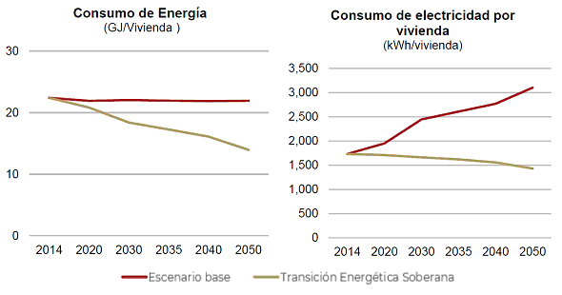
Fuente: CONUEE, ADEME Y ENERDATA.

5.15 Sector comercial y servicios
El sector comercial y de servicios posee un potencial técnico de ahorro de energía de 59% que podría capturarse hacia 2050. A partir de información disponible en la CONUEE, el principal potencial a nivel nacional dentro del sector terciario se encuentra en la iluminación y equipos eléctricos y electrónicos, siguiendo en importancia los usos térmicos y aire acondicionado (Figura 69).
FIGURA 69. POTENCIAL TÉCNICO VIABLE DE AHORRO DE ENERGÍA DEL SECTOR COMERCIAL Y SERVICIOS HACIA 2050, AMBOS ESCENARIOS
(Petajoules)
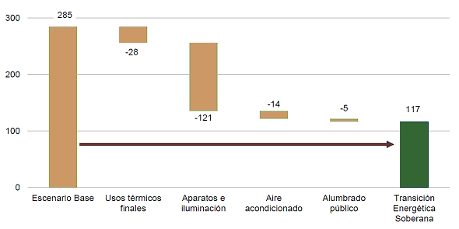
Fuente: CONUEE, ADEME Y ENERDATA.
En la evolución del consumo de energía de los edificios comerciales en México confluyen muchos factores que incluyen: los arreglos de las edificaciones, ya sean horizontales o verticales; el clima de la localidad en la que se ubican, que determina necesidades para climatización; las tecnologías utilizadas en la envolvente y la forma en la que se integran en su diseño; y las tecnologías de los diversos equipos que se utilizan para cubrir necesidades de iluminación, refrigeración y confort, entre otros.
A diferencia de lo que ocurre en la industria y el transporte, las tecnologías que permiten una mayor eficiencia ya están presentes en el mercado, por lo que se requiere el desarrollo e implantación de políticas públicas que aceleren su aplicación. En este sentido, el escenario de TES plantea la ejecución de una serie de políticas y acciones que se estima pueden impulsar la eficiencia energética del sector de edificaciones comerciales y de servicios en México (Figura 70).
- La obligación generalizada de cumplir con códigos de conservación de energía para toda edificación nueva en el país.
- Diseño y aplicación de esquemas de apoyo que permitan la renovación de equipos y sistemas que usan energía en edificios comerciales y de servicios públicos.
- Mantener, ampliar y fortalecer el sistema de Normas Oficiales Mexicanas de eficiencia energética para productos y sistemas, principalmente en sistemas y equipos de uso intensivo de energía.
- Aprovechar el desarrollo de las Tecnologías de la Información y Comunicaciones (TIC) para optimizar el uso de energía en las edificaciones.
- Hacer obligatorio el etiquetado energético de las edificaciones.
FIGURA 70. CONSUMO DE ENERGÍA DEL SECTOR COMERCIAL Y SERVICIOS HACIA 2050, AMBOS ESCENARIOS
(Petajoules)
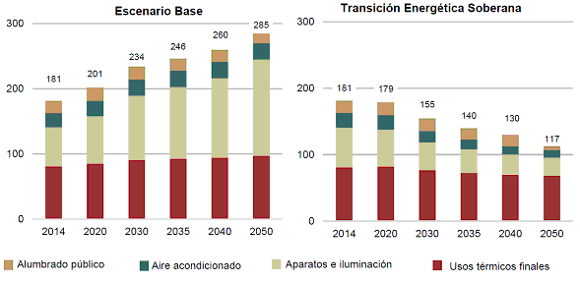
Fuente: CONUEE, ADEME Y ENERDATA.

5.16 Escenario de generación de electricidad con energías limpias
Tomando como referencia los escenarios oficiales de la SENER descritos en el PRODESEN, y conforme a lo establecido en el artículo 29 de la LTE, en el sentido de que se debe incluir el grado de cumplimiento de las metas en la componente de mediano plazo de la Estrategia, en el caso de la generación con energías limpias se presenta la trayectoria de cumplimiento en la Figura 71.
FIGURA 71. PARTICIPACIÓN DE ENERGÍA LIMPIA EN SISTEMA ELÉCTRICO NACIONAL, 2019-2033
(Gigawatts-hora)
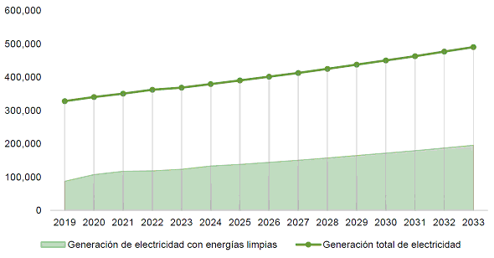
Fuente: CONUEE con información del PRODESEN 2019-2033, SENER.

Al respecto, el PRODESEN proyecta que en los siguientes años la energía eléctrica producida para abastecer las necesidades del país llegará a 490,047 GWh en 2033. En este sentido la participación de las energías limpias se incrementará gradualmente hasta representar 39.9% del total nacional generado en 2033, este porcentaje representa llegar a generar 195,316 GWh con las diversas energías limpias plasmadas en el PRODESEN (Figura 72).
FIGURA 72. TRAYECTORIA DE PROGRESO DE LA META DE GENERACIÓN CON ENERGÍAS LIMPIAS EN SISTEMA ELÉCTRICO NACIONAL, 2019-2033
(Porcentaje)
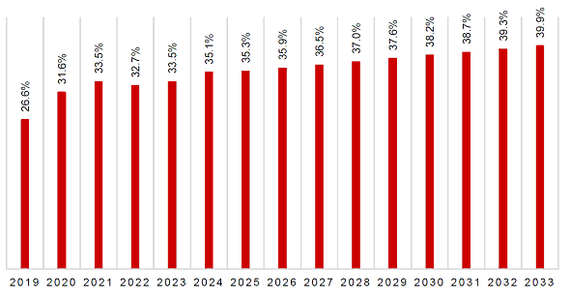
Fuente: CONUEE con información del PRODESEN 2019-2033, SENER.
5.17 Metas de energías limpias y eficiencia energética
Tomando como referencia los escenarios oficiales de la SENER descritos en el presente capítulo se establecen las siguientes metas para fomentar la Transición Energética Soberana (Tabla 6):
TABLA 6. METAS DE GENERACIÓN DE ENERGÍAS LIMPIAS
(Porcentaje)
Metas de generación de Energías Limpias
2024 | 2033 | 2050
35.1% de la generación eléctrica total | 39.9% de la generación eléctrica total | 50% de la generación eléctrica total

Si bien la eficiencia energética tiene como objetivo una reducción del consumo de energía, esta regularmente se evalúa mediante indicadores o ratios que indiquen el progreso de una mayor productividad energética a fin de contar con elementos que le permitan comparabilidad tanto en el tiempo como entre unidades similares de actividad.
En este sentido se propone como índice de seguimiento de la meta nacional de eficiencia energética a la intensidad energética de consumo final, que es una métrica muy recurrida para aproximarse a la evolución de la eficiencia energética en los países, ya que nos permite monitorear la cantidad de energía requerida para producir una unidad de valor económica del PIB. De esta manera, la meta de eficiencia energética de la Estrategia se define en términos de una tasa de reducción de la intensidad de consumo final (Tabla 7).
La meta de eficiencia energética refleja la velocidad a la que se desacopla el consumo de energía respecto al crecimiento de la economía, mejorando su productividad energética. Esto significa que al comparar las mejoras de la eficiencia energética del escenario de transición respecto al escenario base, el primero presentará un menor crecimiento del consumo energía respecto al segundo, para el mismo crecimiento de la economía esperado. Así, se observa que en el escenario de transición energética soberana se optimiza el uso de la energía en comparación con el escenario base (Figura 73).
FIGURA 73. ESCENARIOS DE CONSUMO FINAL DE ENERGÍA Y POTENCIALES DE AHORRO DE EFICIENCIA ENERGÉTICA POR SECTOR, 2014-2050
(Petajoules)
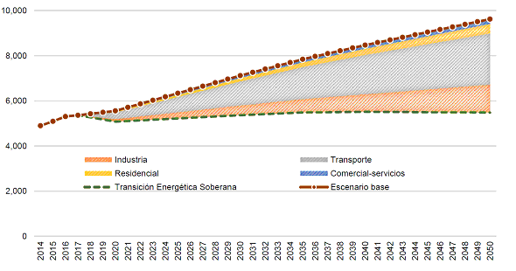
Fuente: CONUEE, ADEME Y ENERDATA.
TABLA 7. META DE EFICIENCIA ENERGÉTICA, 2020-2050
(Porcentaje)
Metas de Eficiencia Energética
2020-2035 | 2035- 2050
Tasa anual promedio de 2.2% de reducción de la intensidad de consumo final de energía | Tasa anual promedio de 2.5% de reducción de la intensidad de consumo final de energía
Fuente: CONUEE, ADEME Y ENERDATA.

POLÍTICAS Y LÍNEAS DE ACCIÓN HACIA LA TRANSICIÓN ENERGÉTICA
Las políticas y acciones de la presente estrategia parten de la aplicación de las mejores prácticas internacionales, de los programas existentes y de las recomendaciones hechas por expertos en el sector, todos ellos bajo los tres objetivos establecidos para la misma:
- Establecer las metas y la hoja de ruta para la implementación de las metas de eficiencia energética y energías limpias.
- Fomentar la reducción de emisiones contaminantes originadas por la industria eléctrica.
- Reducir bajo criterios de viabilidad económica, la dependencia del país de los combustibles fósiles como fuente primaria de energía.
Las líneas de acción de la Estrategia tienen los siguientes propósitos:
A. Resolver los problemas identificados que obstaculicen el cumplimiento de las metas de energías limpias y eficiencia energética.
B. Reducir bajo condiciones de viabilidad económica, la contaminación ambiental originada por la industria eléctrica.
C. Reducir la dependencia del país de los combustibles fósiles como fuente primaria de energía en el mediano plazo.
D. Promover el cumplimiento de las metas de energías limpias y eficiencia energética.
E. Promover el desarrollo futuro de las energías limpias como un elemento que contribuye al desarrollo y bienestar socioeconómico del país.
Las líneas de acción que se plantean se identifican en tres vertientes:
- Ahorro y uso eficiente de energía.
- Aprovechamiento de energías limpias.
- Desarrollo de infraestructura integradora.
6.1 Líneas de Acción de la Estrategia
La configuración de un nuevo sistema energético con energías limpias requerirá el diseño e implementación de políticas públicas que garanticen marcos propicios para las acciones del gobierno y del sector privado que incluyen metas con un plazo para alcanzarlos, regulaciones técnicas y económicas, desarrollo de capacidades institucionales y de recursos humanos, financiamiento y recursos, mecanismos de supervisión y seguimiento de acciones, todo esto apoyado por una base de leyes, y reglamentos.
En esta perspectiva las acciones de la Estrategia se definen bajo cinco categorías: (1) investigación, desarrollo e innovación; (2) regulaciones; (3) instituciones; (4) desarrollo de capacidades y recursos humanos, y (5) mercados y financiamiento.
- Investigación, desarrollo e innovación. Movilizar todos los recursos disponibles para acelerar la investigación, desarrollo, demostración e implementación de nuevas tecnologías es fundamental para una política de estado soberana para la transición energética.
- Regulaciones. Las reglas que emite el Estado y que norman las actividades económicas y sociales de los particulares. Mediante estas reglas se pretende garantizar el funcionamiento eficiente de los mercados, generar certeza jurídica, garantizar derechos de propiedad, evitar daños inminentes o bien atenuar o eliminar daños existentes a la salud o bienestar de la población, a la salud animal y vegetal, al medio ambiente, a los recursos naturales o a la economía. Por ello, las regulaciones son las reglas o normas emitidas por el gobierno para garantizar beneficios sociales.
- Instituciones. Las instituciones sirven para coordinar el diseño, implantación, operación y evaluación de las políticas, programas y proyectos. Ante un proceso dinámico y de largo alcance como lo que se plantea en la presente Estrategia, el marco institucional tiene que mejorar, evolucionar y adecuarse a necesidades cambiantes. Por el carácter complejo de estos procesos, es importante contar con una buena coordinación interinstitucional, que incluya la participación del sector privado y de otros actores relevantes para generar consenso y llevar adelante las políticas, programas y proyectos.
- Capacidades técnicas y recursos humanos. El proceso de transición energética requiere un proceso de adopción masiva de tecnología y mejores prácticas que evolucionan y se modifican, generando nuevas oportunidades y necesidades. Por esta razón, es fundamental contar con recursos humanos suficientes y calificados que diseñen, implanten, operen y mantengan no sólo elementos tecnológicos sino también los programas y las políticas que se requieran.
- Mercados y financiamiento. El principal costo de la energía renovable y de la eficiencia energética es el de la inversión, por lo que es necesario el financiamiento soberano para aprovecharlas, y éste debe tener condiciones para poder fluir de manera suficiente, a los menores costos de transacción y de acuerdo con las oportunidades que el cambio regulatorio y tecnológico permitan.
6.1.1 Ahorro y uso eficiente de energía
Este conjunto de acciones se lleva a cabo en cinco sectores:
a. Transporte
b. Industria
c. Edificaciones
d. Servicios públicos municipales
e. Agroindustria
Como se mencionó en la descripción de los escenarios prospectivos, es necesario acelerar y dirigir esfuerzos de eficiencia energética nacional hacia los sectores transporte e industria, para estar en condiciones de cumplir con las metas establecidas, ya que éstos permitirán alcanzar 84% de la reducción del consumo final de energía hacia 2050, además de mantener vigentes las políticas actuales de eficiencia energética dirigidas a cambios tecnológicos de equipos del sector residencial y comercial-servicios.
Asimismo, se tiene en cuenta una marcada tendencia hacia la electrificación, ya que la electricidad es la forma de energía más fácil de controlar, transportar y distribuir; también es la más limpia en el punto de uso respecto a otros energéticos, por lo que será uno de los factores de cambio que más contribuya a la transición energética y mitigación del cambio climático en todo el mundo, y en México no será la excepción.
Transporte
El sector transporte, que es el mayor consumidor de energía a nivel nacional con el 46% del consumo energético final, es clave en el cumplimiento de metas de largo plazo en la transición energética. La evolución de este sector es estimulada por un acelerado cambio social y tecnológico que, entre otros procesos relevantes, apunta a una creciente electrificación.
Dada la complejidad y la gran variedad de factores que afectan al transporte, se establecen tres líneas generales de acción para la transición tecnológica y energética de este sector (Tablas 8, 9, 10 y 11):
- En tecnologías vehiculares eficientes.
- En infraestructura que facilite la integración de diversas modalidades de transporte.
- En urbanización, planeación de las ciudades y reducción de la necesidad de movilidad.
TABLA 8. ACCIONES EN TECNOLOGÍAS VEHICULARES EFICIENTES
Categorías | Líneas de Acción
Regulaciones y política pública | - Ampliar y fortalecer las NOMs de rendimiento mínimo de combustible para todos los vehículos.  - Ampliar y fortalecer las NOMs de calidad de combustibles de forma responsable y que permita una transición ordenada al uso de tecnologías y combustibles más limpios.  - Fortalecer la regulación del tránsito vehicular con base en rendimiento de combustibles.  - Fortalecer la política fiscal considerando las externalidades de los combustibles fósiles utilizados en el transporte.  - Promover el uso de vehículos híbridos, eléctricos y con tecnologías eficientes.
Capacidades técnicas y recursos humanos | - Desarrollar programas de preparación de especialistas en eficiencia energética asociados a la manufactura en el sector.
Mercados y financiamiento | - Establecer programas de renovación del parque vehicular.
Investigación, desarrollo e innovación | - Desarrollar un mapa de ruta para la sustitución gradual del uso de combustibles fósiles por tecnologías limpias en ciudades.

TABLA 9. ACCIONES EN INFRAESTRUCTURA QUE FACILITE LA INTEGRACIÓN DE DIVERSAS MODALIDADES DE TRANSPORTE
Categorías | Líneas de Acción
Regulaciones y políticas públicas | - Promover programas obligatorios de sustitución del parque vehicular del transporte público por vehículos de alto rendimiento energético, incluyendo vehículos eléctricos.  - Desarrollar normas técnicas para los sistemas de recarga eléctrica vehicular.  - Desarrollar políticas y normatividad para el mejoramiento y aprovechamiento de la infraestructura para las diversas modalidades de transporte, buscando su integración con el acceso a nuevas tecnologías.
Instituciones | - Establecer un programa nacional de fortalecimiento de instituciones municipales encargadas de la movilidad urbana.  - Fortalecer los esquemas de coordinación subnacional para facilitar la interconectividad del transporte público.
Capacidades técnicas y recursos humanos | - Desarrollar programas de formación y capacitación de especialistas en la planeación, desarrollo y operación de sistemas de movilidad multimodal.
Mercados y financiamiento | - Promover desarrollo de infraestructura para las diversas modalidades de movilidad.
Investigación, desarrollo e innovación | - Fortalecer la capacidad de centros de investigación para apoyar el desarrollo, innovación, seguimiento y evaluación de tecnologías y modelos de movilidad urbana.
TABLA 10. ACCIONES EN URBANIZACIÓN, PLANEACIÓN DE LAS CIUDADES Y REDUCCIÓN DE LA NECESIDAD DE MOVILIDAD
Categorías | Líneas de Acción
Regulaciones y política pública | - Fortalecer la política de expansión vertical urbana y de movilidad multimodal.
Instituciones | - Diseñar e implementar programas de fortalecimiento de capacidades de diseño y gestión de acciones de reordenamiento urbano en los gobiernos subnacionales.
Capacidades técnicas y recursos humanos | - Desarrollar programas de formación de especialistas en la planeación, desarrollo y operación de planes y programas de reordenamiento urbano.
Mercados y financiamiento | - Desarrollar infraestructura de movilidad y programas de reordenamiento urbano.
Investigación, desarrollo e innovación | - Fortalecer la capacidad de los centros académicos y de investigación para el desarrollo, seguimiento y evaluación de programas de reordenamiento urbano.

TABLA 11. PRINCIPALES TECNOLOGÍAS EFICIENTES EN EL SECTOR TRANSPORTE
Tecnologías o enfoques sistémicos | Grado de madurez | Tendencia de desarrollo | Costo de la tecnología |  | Nivel de uso de la tecnología
Tecnologías o enfoques sistémicos | Global | Global | Local | Global | Local | Global
Mejoras motrices y de diseño aerodinámico | Alto | Rápida | Medio | Medio | Alto | Alto
Vehículos Flex-Fuel | Alto | Rápida | Bajo | Bajo | Bajo | Medio
Autos eléctricos e híbridos | Alto | Rápida | Alto | Alto | Bajo | Medio
Infraestructura para la movilidad | Alto | Lenta | Alto | Alto | Bajo | Medio
Sistemas de conducción inteligente | Bajo | Lenta | Alto | Alto | Nulo | Bajo
Fuente: CONUEE con información de IEA e IRENA.

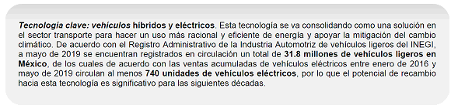

Industria
Históricamente, la industria ha sido el motor del consumo de energía y sus instalaciones siguen siendo puntos de uso de grandes volúmenes de energía en forma de combustibles y electricidad, particularmente en la transformación de materiales; en México representa el 30% del consumo final energético y se ubica como el segundo mayor consumidor de energía en el país (Tablas 12 y 13).
TABLA 12. ACCIONES EN INDUSTRIA
Categorías | Líneas de Acción
Regulaciones y política pública | - Unificar criterios para requisitar información ambiental y energética para grandes usuarios de energía.  - Fortalecer la política fiscal con criterios de eficiencia energética y uso de energías limpias.  - Simplificar la regulación para explotar potenciales de cogeneración y de energías limpias.  - Homologar la regulación ambiental y de desempeño energético con socios comerciales.  - Desarrollar programas de incentivos, acreditaciones y reconocimientos para promover los Sistemas de Gestión de Energía (SGEn).  - Fortalecer y ampliar los programas de promoción para eficiencia energética y uso de energías limpias en MiPyMEs.
Instituciones | - Fortalecer los sistemas y los programas asociados a certificaciones internacionales en materia de eficiencia energética y protección al ambiente aplicados a la industria.  - Fortalecer los esquemas de funcionamiento de Empresas de Servicios Energéticos (ESCO) para instalaciones industriales del sector público y privado.
Capacidades técnicas y recursos humanos | - Establecer programas de gran alcance para el desarrollo de capacidades nacionales para la implantación y certificación de SGEn.  - Establecer programas de capacitación permanente de cuadros directivos y de soporte para diseñar e implantar proyectos y programas de eficiencia energética y aprovechamiento de energías limpias en el sector industrial.
Mercados y financiamiento | - Establecer la implementación de SGEn en industrias., así como programas para la adopción de tecnologías que mejoren el nivel de eficiencia energética y reduzcan el impacto ambiental.  - Desarrollar mecanismos para impulsar la eficiencia energética en este sector.
Investigación, desarrollo e innovación | - Desarrollar y fortalecer capacidades de investigación, adopción y asimilación tecnológica asociadas a materiales, equipos, sistemas y procesos de carácter industrial orientados a las necesidades de la industria nacional.

TABLA 13. PRINCIPALES TECNOLOGÍAS EFICIENTES EN EL SECTOR INDUSTRIAL
Tecnologías o enfoques sistémicos | Grado de madurez | Tendencia de desarrollo | Costo de la tecnología |  | Nivel de uso de la tecnología
Tecnologías o enfoques sistémicos | Global | Global | Local | Global | Local | Global
Sistemas de gestión de la energía | Alto | Rápida | Alto | Medio | Bajo | Medio
Cogeneración eficiente | Alto | Rápida | Medio | Medio | Bajo | Alto
Captura y secuestro de carbono | Medio | Lenta | Alto | Alto | Nulo | Demostrativo
Reciclaje y aprovechamiento de residuos | Alto | Moderada | Medio | Medio | Medio | Alto
Uso de las mejores tecnologías disponibles (BAT) | Alto | Rápida | Alto | Alto | Medio | Alto
Fuente: CONUEE con información de IEA e IRENA.

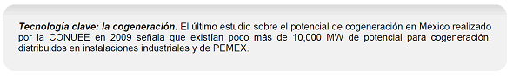
Edificaciones
Los edificios son importantes consumidores de energía, en México representan el 20% del total nacional y presentan oportunidades de mejora en eficiencia energética y para aprovechamiento de energías limpias (Tablas 14 y 15).
TABLA 14. ACCIONES EN EDIFICACIONES
Categorías | Líneas de Acción
Regulaciones y política pública | - Integrar y aplicar códigos de eficiencia energética en reglamentos de construcción locales (estatales y/o municipales).  - Mantener, actualizar y fortalecer las NOM de eficiencia energética y sus sistemas de evaluación de la conformidad.  - Establecer registros públicos de edificaciones que permitan caracterizar y monitorear su desempeño energético.  - Implementar encuestas nacionales y regionales sobre características, equipamiento y patrones de consumo energético en edificaciones.  - Establecer mecanismos de contratos de desempeño energético para edificios existentes en la Administración Pública.  - Establecer obligaciones y mecanismos de información sobre el desempeño energético de las edificaciones.  - Incluir criterios de desempeño energético en los procesos públicos de adquisiciones.
Instituciones | - Fortalecer las capacidades estatales y municipales para la integración y el cumplimiento de elementos de eficiencia energética en sus reglamentos de construcción y de manejo de programas de eficiencia energética en edificios.
Capacidades técnicas y recursos humanos | - Desarrollar capacidades de modelado de desempeño energético en edificaciones en el sector de la construcción.  - Elaborar normas, programas de capacitación y esquemas de certificación de instaladores y constructores calificados para la instalación de tecnologías eficientes relacionadas con la envolvente térmica.  - Establecer programas y/o instituciones para profesionalizar a los administradores energéticos de edificios.
Mercados y financiamiento | - Fortalecer programas de financiamiento para adquirir tecnología de eficiencia energética o de energía renovable en sus instalaciones nuevas o existentes.  - Establecer reconocimientos a los productores y agentes que superan las normas de eficiencia energética en niveles de cumplimiento, a fin de impulsar las mejores prácticas de construcción energéticamente eficiente.
Investigación, desarrollo e innovación | - Fortalecer las capacidades nacionales y regionales de investigación relativas al uso de energía en edificios.

TABLA 15. PRINCIPALES TECNOLOGÍAS EFICIENTES EN EL SECTOR DE EDIFICACIONES
Tecnologías o enfoques sistémicos | Grado de madurez | Tendencia de desarrollo | Costo de la tecnología |  | Nivel de uso de la tecnología
Tecnologías o enfoques sistémicos | Global | Global | Local | Global | Local | Global
Envolvente térmica | Alto | Rápida | Medio | Medio | Bajo | Alto
Sustitución de combustibles | Alto | Rápida | Bajo | Bajo | Medio | Alto
Termosolar y bombas de calor | Alto | Rápida | Medio | Medio | Bajo | Alto
Cogeneración eficiente | Alto | Rápida | Medio | Medio | Bajo | Medio
Reflectivas | Alto | Rápida | Bajo | Bajo | Bajo | Medio
Sistemas de calefacción y enfriamiento eficientes | Alto | Rápida | Alto | Medio | Bajo | Alto
Cocinas, electrodomésticos e iluminación eficiente | Alto | Rápida | Bajo | Bajo | Medio | Alto
Fuente: CONUEE con información de IEA e IRENA.
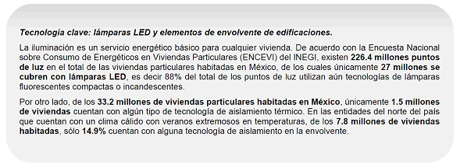

Servicios públicos municipales
En México el consumo energético de los servicios públicos representa el 0.7% del total nacional. El alumbrado público y bombeo de agua representan un alto porcentaje del presupuesto municipal, que aunado a los altos niveles de endeudamiento limitan su acceso al financiamiento (Tabla 16).
TABLA 16. ACCIONES EN SERVICIOS PÚBLICOS MUNICIPALES
Categorías | Líneas de Acción
Regulaciones y política pública | - Actualizar normas técnicas relacionadas con el diseño y operación de servicios municipales con TIC integradas, asociadas al concepto de ciudades inteligentes.
Instituciones | - Fortalecer sistemas de información para la administración de servicios municipales.  - Fortalecer programas de asistencia técnica para la mejora de los servicios municipales.  - Promover la colaboración entre ayuntamientos y organismos operadores municipales para la promoción de mejores prácticas en el diseño y operación de servicios públicos municipales.
Capacidades técnicas y recursos humanos | - Diseñar programas para el desarrollo de capacidades en materia de energía y eficiencia energética en funcionarios responsables de los servicios municipales.  - Desarrollar programas de formación y capacitación de técnicos en instalación, operación y mantenimiento de equipos y sistemas asociados a servicios municipales.
Mercados y financiamiento | - Fortalecer programas para la mejora de los servicios municipales en materia de energía.  - Promover esquemas de contratos de desempeño en eficiencia energética municipal.  - Desarrollar mecanismos para impulsar la eficiencia energética municipal y las energías limpias.
Investigación, desarrollo e innovación | - Desarrollar y fortalecer capacidades de investigación, desarrollo, adopción y asimilación tecnológica asociadas a TIC en servicios municipales.

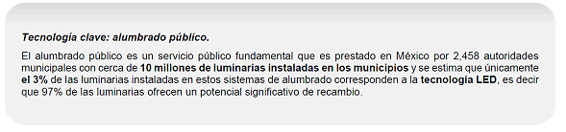
Agroindustria
El sector agropecuario representa el 3.3% del consumo final de energía en México. En la cadena de valor, la industria relacionada con la agricultura se enfrenta a un gran retraso tecnológico que, al mismo tiempo, representa un gran potencial de mejora en el aprovechamiento sustentable de recursos (Tabla 17).
TABLA 17. ACCIONES EN AGROINDUSTRIA
Categorías | Líneas de Acción
Regulaciones y política pública | - Fortalecer un marco de políticas coordinadas, estables y de largo plazo, para la mejora de la eficiencia energética en la agroindustria.  - Desarrollar normas técnicas aplicables a equipos y sistemas utilizados en la agricultura.  - Promover programas de tecnificación para ahorro energético en riego y bombeo de agua.
Instituciones | - Fortalecer el cumplimiento de normas y regulaciones técnicas aplicables al bombeo de agua.
Capacidades técnicas y recursos humanos | - Desarrollar programas de capacitación de eficiencia energética y aprovechamiento de energías limpias en la agroindustria.
Mercados y financiamiento | - Fortalecer programas de financiamiento para la adopción de tecnología que mejora la eficiencia energética y reduzca el impacto ambiental de equipos y sistemas utilizados en la agroindustria.
Investigación, desarrollo e innovación | - Desarrollar y fortalecer capacidades de investigación, desarrollo y adopción y asimilación tecnológica asociadas a materiales, equipos, sistemas y procesos de carácter industrial orientados a las necesidades de la agroindustria.

6.1.2 Energías limpias
Este conjunto de acciones se lleva a cabo en siete sectores, considerando uno como la atención al desarrollo e impacto social:
a. Bioenergía.
b. Energía eólica.
c. Energía solar.
d. Geotermia.
e. Hidroenergía y energías del océano.
f. Captura y almacenamiento de carbono.
g. Desarrollo e impacto social.
Bioenergía
La bioenergía tiene potencial de aprovechamiento y retos importantes en cuanto a manejo ambiental sustentable. De acuerdo con el Inventario Nacional de Energías Renovables (INERE), existe un potencial probado y probable de 436.8 MW y una generación anual de 2,786.62 GWh (Tablas 18 y 19).
TABLA 18. ACCIONES EN BIOENERGÍA
Categorías | Líneas de Acción
Regulaciones y política pública | - Fortalecer el marco de políticas para la producción sustentable de bioenergéticos, aumentando la certidumbre a la inversión.  - Establecer normas y regulaciones técnicas aplicables a la producción de bioenergéticos con criterios de sustentabilidad y con referencia a la calidad y manejo, esquemas de certificación y verificación de sus cadenas de valor.  - Armonizar marcos legales propicios para el aprovechamiento energético de los residuos urbanos y el reciclado de materiales, en todos los niveles de gobierno.

Instituciones | - Desarrollar e implantar un sistema nacional de gestión del uso sustentable del suelo que promueva que la tierra agrícola y forestal se utilice de manera equilibrada y sustentable.  - Fortalecer capacidades institucionales para la aplicación del marco jurídico relativo a la elaboración y aprovechamiento de los bioenergéticos.  - Promover el uso y adquisición de bioenergéticos en las empresas del sector público.
Capacidades técnicas y recursos humanos | - Desarrollar programas de capacitación en planeación y financiamiento de procesos y operación de tecnologías más avanzadas de pretratamiento, producción, mejora y aprovechamiento de bioenergéticos.  - Establecer programas y/o instituciones para profesionalizar a los certificadores y verificadores de cadenas de valor sustentables de los bioenergéticos.
Mercados y financiamiento | - Evaluar el establecimiento de programas de financiamiento a las comunidades rurales que produzcan bioenergéticos, favoreciendo el uso de tierras degradadas no adecuadas para cosechas alimentarias.  - Facilitar el acceso a financiamiento para la producción de bioenergía sustentable que favorezcan el desarrollo de cadenas de valor.  - Impulsar la inversión necesaria para atraer biocombustibles al mercado.  - Evaluar el establecimiento de programas de financiamiento o incentivos para municipios y el sector privado que aprovechen los residuos urbanos energéticamente.
Investigación, desarrollo e innovación | - Fortalecer las capacidades nacionales y regionales de investigación para aprovechar bioenergéticos de segunda generación.  - Desarrollar y fortalecer la capacidad de análisis sobre el impacto económico y ambiental de la producción de bioenergéticos y sus ciclos de vida.

TABLA 19. PRINCIPALES TECNOLOGÍAS EFICIENTES PARA EL APROVECHAMIENTO DE BIOENERGÍA
Tecnologías o enfoques sistémicos | Grado de madurez | Tendencia de desarrollo | Costo de la tecnología |  | Nivel de uso de la tecnología
Tecnologías o enfoques sistémicos | Global | Global | Local | Global | Local | Global
Estufas eficientes y ahorradoras de leña | Alto | Rápida | Bajo | Bajo | Medio | Medio
Secado de biomasa y Torrefacción | Alto | Rápida | Medio | Medio | Bajo | Alto
Biodigestores para el aprovechamiento de biogás | Alto | Rápida | Medio | Medio | Bajo | Alto
Biocombustibles sólidos: Pellets | Alto | Rápida | Medio | Medio | Nulo | Alto
Gasificación para producir hidrógeno | Bajo | Moderada | Alto | Alto | Nulo | Bajo
Biocombustibles de primera y segunda generación | Alto | Rápida | Medio | Bajo | Bajo | Medio
Biocombustibles avanzados | Alto | Rápida | Alto | Alto | Nulo | Medio
Fuente: CONUEE con base en la IEA e IRENA.
Energía eólica
La energía eólica es hoy día la de mayor crecimiento y con aprovechamiento significativo en México. Entre sus mayores retos se ubica el llevar la electricidad generada de las zonas con mayor potencial de aprovechamiento a las zonas de consumo final. En México se ubican 45 centrales eólicas cuya capacidad instalada alcanza los 4,199 MW que representó el 6% de la capacidad total instalada en 2017. Los parques eólicos del país aportaron un 3% de la generación total nacional (10,620 GWh) (Tablas 20 y 21).
TABLA 20. ACCIONES EN ENERGÍA EÓLICA
Categorías | Líneas de Acción
Regulaciones y política pública | - Establecer normas y estándares de calidad y desempeño para garantizar el funcionamiento de las tecnologías eólicas en condiciones locales de operación.  - Que los procedimientos para el otorgamiento de permisos estén alineados a una política de Confiabilidad y seguridad en el Sistema Eléctrico Nacional, así como de identificación de demanda.  - Mejorar la transparencia y la eficacia en el uso a nivel local de las regalías procedentes de la actividad eólica.
Instituciones | - Fortalecer la planeación de nuevas centrales eólicas a largo plazo, incluyendo tecnologías en espacios marinos.  - Fortalecer la información pública sobre la disponibilidad y potencial del recurso eólico en tierra y en sitios marinos para facilitar la implementación de proyectos.  - Crear y fortalecer instituciones regionales que ayuden a prevenir, minimizar y mitigar los impactos sociales y ambientales.
Capacidades técnicas y recursos humanos | - Desarrollar programas de capacitación y certificación de técnicos y profesionistas para la planeación, instalación, mantenimiento y operación de sistemas eólicos.  - Desarrollar cuadros técnicos y tomadores de decisión del sector público para la aplicación de procedimientos operativos de la red mediante coordinación por zonas, despacho en intervalos cortos y calendarización de la producción eólica.
Investigación, desarrollo e innovación | - Desarrollar modelos meteorológicos más precisos, de micro localización y prácticas de mantenimiento que mejoren el rendimiento y los costos de los proyectos eólicos.  - Desarrollar capacidades nacionales y regionales para el diseño y optimización de tecnologías eólicas para su operación en condiciones extremas, especialmente en zonas marinas.  - Fortalecer y desarrollar capacidades para la aplicación de sistemas de almacenamiento de energía y aplicación de tecnologías inteligentes vinculadas a sistemas eólicos que disminuyan los impactos de intermitencia a la red y a los ecosistemas.

TABLA 21. PRINCIPALES TECNOLOGÍAS EFICIENTES PARA EL APROVECHAMIENTO DE ENERGÍA EÓLICA
Tecnologías o enfoques sistémicos | Grado de madurez | Tendencia de desarrollo | Costo de la tecnología |  | Nivel de uso de la tecnología
Tecnologías o enfoques sistémicos | Global | Global | Local | Global | Local | Global
Aerogeneradores de dos y tres aspas | Alto | Rápida | Medio | Medio | Bajo | Alto
Turbinas de eje vertical | Medio | Lenta | Bajo | Bajo | Nulo | Bajo
Campos eólicos costa afuera | Alto | Rápida | Alto | Alto | Nulo | Bajo
Turbinas aerostáticas | Bajo | Lenta | Alto | Alto | Nulo | Demostrativo
Fuente: CONUEE con información de IEA e IRENA.
Energía solar
El aprovechamiento de la energía solar para generar calor y electricidad es una actividad con potencial en México y con un proceso acelerado de desarrollo, estimulado por el abaratamiento de la tecnología asociada. La tecnología fotovoltaica impulsa con gran intensidad a la generación distribuida, el desarrollo de redes inteligentes y su aprovechamiento en conexión a vehículos eléctricos. El potencial de generación distribuida en el país en términos de irradiación solar y de disponibilidad de techos es del orden de 84 GW si se consideran las 29 ciudades más grandes de México con una superficie de 10,000 km² y una disponibilidad en forma de techos de sólo el 10% de esta superficie. Solamente en el sector residencial se puede suministrar hasta el 70% de su consumo eléctrico mediante una capacidad de 25 GW de techos solares que se pudieran alcanzar en el año 2030. Las condiciones de insolación de la mayor parte del territorio mexicano y la economía del calentamiento de fluidos (que incluye a los costos de inversión y a los de los energéticos asociados) perfilan un crecimiento mayor en el mediano plazo de este tipo de instalaciones (Tablas 22 y 23).
TABLA 22. ACCIONES EN ENERGÍA SOLAR
Categorías | Líneas de Acción
Regulaciones y política pública | - Desarrollar regulaciones para el aprovechamiento de superficies en las construcciones para la instalación de tecnologías solares.  - Incorporar elementos para la integración de tecnologías fotovoltaicas en la envolvente de las edificaciones en los reglamentos de construcción.  - Introducir gradualmente estructuras tarifarias horarias para el consumo y de contraprestaciones reguladas para la generación de excedentes, que permitan reconocer la aportación de energía y potencia de las instalaciones solares.  - Fomentar la creación de programas de aprovechamiento de la tecnología solar con aplicaciones térmicas en procesos industriales.  - Establecer NOMs para los dispositivos e instalación de sistemas para el aprovechamiento solar con aplicaciones térmicas.
Capacidades técnicas y recursos humanos | - Desarrollar programas de capacitación y certificación de profesionistas y técnicos en las áreas de diseño, construcción e instalación de sistemas con tecnologías solares.  - Promover el incremento de proveedores de sistemas térmicos solares certificados con aplicaciones industriales.
Instituciones | - Fortalecer instituciones subnacionales que impulsen políticas, programas y proyectos que aprovechen el potencial del recurso solar.  - Coordinar la integración de una red para el aprovechamiento de energía solar térmica en procesos industriales que vincule a los principales actores.
Mercados y financiamiento | - Establecer programas de financiamiento para microrredes eléctricas para el aprovechamiento de la energía solar.  - Fortalecer mecanismos de garantía en proyectos de gran escala.  - Crear esquemas de financiamiento que faciliten la adquisición de equipos para el aprovechamiento de la energía solar.  - Desarrollar modelos de negocio que permitan una penetración acelerada de la tecnología solar térmica.
Investigación, desarrollo e innovación | - Fortalecer capacidades de investigación y desarrollo de elementos y componentes tecnológicos de sistemas descentralizados de generación de electricidad a partir de energía solar.  - Realizar estudios sobre el consumo final de energía en el sector industrial para establecer el potencial técnico y económico de la tecnología solar térmica.
TABLA 23. PRINCIPALES TECNOLOGÍAS EFICIENTES PARA EL APROVECHAMIENTO DE ENERGÍA SOLAR
Tecnologías o enfoques sistémicos | Grado de madurez | Tendencia de desarrollo | Costo de la tecnología |  | Nivel de uso de la tecnología
Tecnologías o enfoques sistémicos | Global | Global | Local | Global | Local | Global
Calentadores de agua | Alto | Rápida | Bajo | Bajo | Alto | Alto
Celdas Solares Fotovoltaicas | Alto | Rápida | Medio | Bajo | Medio | Alto
Concentradores solares | Alto | Moderada | Alto | Medio | Bajo | Medio
Almacenamiento de calor | Medio | Lenta | Alto | Alto | Bajo | Bajo
Celdas de Puntos Cuánticos | Bajo | Moderada | Alto | Alto | Nulo | Demostrativo
Celdas Sensibilizadas por Colorantes | Bajo | Moderada | Alto | Alto | Nulo | Demostrativo
Celdas de Unión Múltiple | Bajo | Moderada | Alto | Alto | Nulo | Demostrativo
Fuente: CONUEE con información de IEA e IRENA.
Geotermia
México tiene grandes potenciales de aprovechamiento de la geotermia en diversas manifestaciones en tierra y mar. De acuerdo con el INERE, existe un potencial probado y probable de 6,055 MW lo que se traduciría en una generación anual de 47,561.65 GWh (Tablas 24 y 25).
TABLA 24. ACCIONES EN GEOTERMIA
Categorías | Líneas de Acción
Regulaciones y política pública | - Desarrollar regulaciones técnicas y normas de seguridad, equilibrio ecológico y protección ambiental para la administración integral de sistemas geotérmicos sustentables.  - Fortalecer derechos de uso de suelo a lo largo del ciclo de vida de los proyectos geotérmicos, considerando su plena aceptación social.  - Actualizar e integrar información del recurso geotérmico con acceso público.  - Fortalecer políticas y regulaciones sobre la reinyección de pozos geotérmicos.
Instituciones | - Impulsar el desarrollo de proyectos geotérmicos de media y baja entalpía.  - Desarrollar protocolos y campañas de concientización a comunidades cercanas a instalaciones geotérmicas.  - Promover casos exitosos de proyectos geotérmicos.
Capacidades técnicas y recursos humanos | - Promover programas especializados de desarrollo de capacidades.  - Fortalecer la vinculación entre universidades, empresas desarrolladoras de proyectos y tecnologías geotérmicas.
Mercados y financiamiento | - Fortalecer instrumentos financieros de cobertura de riesgos para la etapa de exploración en proyectos geotérmicos.  - Promover el aprovechamiento de experiencias en la industria de exploración petrolera para desarrollar modelos de negocios de exploración geotérmica.  - Desarrollar Programas de financiamiento para proyectos que aprovechen el calor geotérmico.  - Difundir instrumentos financieros existentes para mitigar el riesgo de la perforación exploratoria en proyectos de geotermia.
Investigación, desarrollo e innovación | - Fomentar el diseño y optimización de sistemas geotérmicos con tecnologías avanzadas para roca seca de alta temperatura y presión.  - Fomentar la investigación sobre nuevas aplicaciones para el uso del calor geotérmico y la aplicación de los minerales provenientes del fluido geotérmico.  - Promover tecnologías alternativas para la explotación mar adentro de los recursos geotérmicos.  - Fortalecer la colaboración internacional en investigación, desarrollo y transferencia de tecnologías geotérmicas que promuevan la creación de las competencias nacionales.
TABLA 25. PRINCIPALES TECNOLOGÍAS EFICIENTES PARA EL APROVECHAMIENTO DE GEOTERMIA
Tecnologías o enfoques sistémicos | Grado de madurez | Tendencia de desarrollo | Costo de la tecnología |  | Nivel de uso de la tecnología
Tecnologías o enfoques sistémicos | Global | Global | Local | Global | Local | Global
Sistemas Hidrotermales | Alto | Rápida | Alto | Alto | Alto | Alto
Sistemas de calefacción urbana | Alto | Moderada | Medio | Medio | Nulo | Medio
Sistemas Geotérmicos Mejorados (roca seca) | Bajo | Moderada | Alto | Alto | Nulo | Demostrativo
Fuente: CONUEE con información de IEA e IRENA.

Hidroenergía y Energías del Océano
La hidroenergía está bien establecida en México para los grandes desarrollos, pero existen oportunidades en plantas a escalas menores cuyo desarrollo enfrenta retos de carácter ambiental y social. Aunque el aprovechamiento de la energía asociada al mar es incipiente, resulta relevante para un país con amplias regiones costeras. De acuerdo con el Inventario Nacional de Energías Renovables (INERE) existe un potencial de 2,126.48 MW y una generación anual de 15,947.73 GWh para pequeñas centrales hidroeléctricas, también reporta que los sitios identificados como viables para producir energía a través del oleaje son, la zona norte de Baja California y la zona costera de Oaxaca, en los cuales se cuenta con una densidad de potencia de 15 kW/m (Tablas 26 y 27).
TABLA 26. ACCIONES EN HIDROENERGÍA Y ENERGÍAS DEL OCÉANO
Categorías | Líneas de Acción
Regulaciones y política pública | - Fortalecer el marco normativo para el desarrollo de proyectos de hidroenergía a pequeña escala, que garanticen el mejor aprovechamiento del agua y energía, con respeto a los ecosistemas y los derechos de las comunidades.  - Desarrollar la regulación y promover el aprovechamiento del potencial de las energías del Océano.
Instituciones | - Promover la modernización, remodelación, rehabilitación y reconversión de plantas hidroeléctricas, para mejorar su eficiencia, control de inundaciones, riego y navegación.  - Crear y fortalecer programas de evaluación y supervisión de impactos a los ecosistemas por el desarrollo y funcionamiento de tecnologías de hidroelectricidad y del mar.  - Promover la suscripción de convenios interinstitucionales incluyentes para atender localmente aspectos ambientales y sociales para la sustentabilidad de los proyectos hidroeléctricos y las energías del mar.
Capacidades técnicas y recursos humanos | - Desarrollar capacidades en diseño e implementación de proyectos sustentables de centrales hidroeléctricas de pequeña escala y de energías del mar.  - Desarrollar capacidades en aplicaciones sustentables de los proyectos hidroeléctricos, como el aprovechamiento de sedimentos y nutrientes de embalses.
Mercados y financiamiento | - Desarrollar e implementar modelos e instrumentos financieros para mitigar riesgos y apoyar los proyectos hidroeléctricos de pequeña escala.  - Actualizar y ampliar bases de datos públicas sobre los recursos hidroeléctricos de pequeña escala en cuencas y el potencial de las energías del mar en litorales del país.
Investigación, desarrollo e innovación | - Fortalecer investigaciones dirigidas a la mejora de la eficiencia de las turbinas de las centrales hidroeléctricas, diseño de los embalses e impactos y remediación de los ecosistemas.  - Apoyar el diseño y desarrollo de pequeñas centrales de bajos flujos cinéticos para aplicación en canales y pequeños ríos.  - Apoyar investigaciones sobre potenciales y viabilidad de proyectos que aprovechen las energías del mar.
TABLA 27. PRINCIPALES TECNOLOGÍAS EFICIENTES PARA EL APROVECHAMIENTO DE HIDROENERGÍA Y ENERGÍAS DEL OCÉANO
Tecnologías o enfoques sistémicos | Grado de madurez | Tendencia de desarrollo | Costo de la tecnología |  | Nivel de uso de la tecnología
Tecnologías o enfoques sistémicos | Global | Global | Local | Global | Local | Global
Hidroeléctricas de embalse | Alto | Rápida | Alto | Alto | Alto | Alto
Hidroeléctricas de pasada (Mini hidroeléctricas) | Alto | Rápida | Medio | Medio | Medio | Alto
Aprovechamiento de la energía del mar | Bajo | Lenta | Alto | Alto | Nulo | Demostrativo
Fuente: CONUEE con información de IEA e IRENA.

Captura y Almacenamiento de Carbono
La tecnología de CCUS (Carbon Capture, Use and Storage, por sus siglas en inglés), en México es considerada para ser aplicada en fuentes fijas de generación de bióxido de carbono reduciendo así la concentración de dicho gas en la atmósfera derivado de la generación de energía y procesos industriales que emplean combustibles fósiles como fuente de energía (Tabla 28).
TABLA 28. ACCIONES EN CAPTURA Y ALMACENAMIENTO DE CARBONO
Categorías | Líneas de Acción
Regulaciones y política pública | • Desarrollar el marco regulatorio y la normatividad que permitan proyectos de captura y almacenamiento de carbono.
Instituciones | • Integrar redes que permitan el intercambio de conocimiento e información para el desarrollo de proyectos.  • Promover programas de promoción y divulgación de la tecnología en las áreas de captura, transporte y almacenamiento de bióxido de carbono, así como técnicas de monitoreo y programas sociales.  • Promover la vinculación con organismos nacionales e internacionales de ciencia, tecnología y gobierno, para fomentar el desarrollo de proyectos.
Capacidades técnicas y recursos humanos | • Implementar programas de formación de recursos humanos.  • Organizar talleres especializados dirigidos a los técnicos de la industria e investigadores.  • Promover programas de intercambio académico e industrial con instituciones internacionales.
Mercados y financiamiento | • Fortalecer la participación en mercados internacionales de carbono, y promover e impulsar la creación de un mercado de carbono nacional y regional.  • Utilizar donativos internacionales para el desarrollo de capacidades, conformación de política pública y desarrollo de proyectos en México.
Investigación, desarrollo e innovación | • Implementar un Mapa de Ruta Tecnológico.  • Fortalecer las estimaciones del potencial de reducción de gases de efecto invernadero a partir de la aplicación de la tecnología en el sector energético e industrial.

6.1.3 Desarrollo e impacto social
La legislación vigente en México es coherente con los principios sociales expresados anteriormente, pero requiere de acciones y esfuerzos especiales para lograr una observancia efectiva, así como metas de equidad de género, eliminación de pobreza energética y mayor participación ciudadana en los proyectos energéticos. Para la transición energética es fundamental tomar en cuenta la creatividad y visión que la sociedad en general puede aportar a la construcción de acciones colaborativas. Se debe favorecer y construir una plataforma de diálogo estructurado mediante la cual sea posible identificar retos, oportunidades y acciones específicas (Tabla 29).
TABLA 29. ACCIONES DE DESARROLLO E IMPACTO SOCIAL
Categorías | Líneas de acción
Perspectiva de género | - Responder a consideraciones de equidad de género en la política pública energética de México.  o Los proyectos de distribución y consumo de energía observan lineamientos que contribuyen a eliminar brechas de desigualdad de género.  o En el desarrollo de los proyectos se identifican impactos socioambientales con perspectiva de género y se garantiza la participación activa de mujeres y hombres en los beneficios compartidos.  o Se garantizan oportunidades laborales en condiciones de igualdad para mujeres y hombres en el desarrollo de proyectos del sector.
Pobreza energética | - Reducir la pobreza energética mediante la promoción de proyectos incluyentes de energías limpias.  o Desarrollar programas de acceso universal de energía alineados al Programa de Naciones Unidas “Energía Sustentable para todos” (SE4ALL, por sus siglas en inglés).  o Fomentar el aprovechamiento de los residuos sólidos rurales, para la producción de biogás, la instalación de sistemas fotovoltaicos, aislados o conectados a la red, a través de proyectos incluyentes que reduzcan la pobreza energética y contribuyan a reducir condiciones de pobreza de forma más general.
Protección a los derechos humanos derivada de la explotación de recursos naturales | - Implementar proyectos de energía con un enfoque de protección, respeto y garantía de derechos humanos.  o Implementar actividades de desarrollo acompañadas por medidas adecuadas de prevención y mitigación para garantizar que las mismas no vulneren los derechos humanos de las personas ubicadas en una determinada área de influencia.  o Implementar mecanismos adecuados para monitorear y prevenir violaciones futuras a los derechos humanos, con la coadyuvancia de los Estados.  o Asegurar que la consulta a pueblos y comunidades indígenas se desarrolle en plena observancia de los estándares nacionales e internacionales en materia de derechos humanos.  o Asegurar que los procesos de evaluación de impacto social sean eficientes y eficaces, que incluyan beneficios compartidos.  o Inculcar la percepción de la EvIS como un proceso participativo para establecer un proyecto.

Participación ciudadana | - Promover una activa participación de los distintos grupos sociales en la transición energética.  o Construir una nueva relación entre sociedad y gobierno, basada en la confianza y reconocimiento de la autonomía y capacidad crítica y propositiva de la sociedad, para el diseño de políticas públicas y acciones colaborativas.  o Desarrollar coordinación interinstitucional entre dependencias y entidades del sector energético para unificar estrategias y líneas de acción que impulsen la participación ciudadana.  o Aplicar los principios del gobierno abierto (i) transparencia, (ii) participación ciudadana, (iii) rendición de cuentas, y (iv) tecnología e innovación y alentar el debate sobre políticas en el tema de consumo de energía.  o Establecer los mecanismos específicos de participación de la sociedad civil, procurando aquellos de gobierno colaborativo, y de las áreas de vinculación de las dependencias federales, estatales y municipales.  o Crear herramientas de comunicación y participación por Estados o regiones.
Financiamiento | - Promover proyectos energéticos desde el sector social y con la ciudadanía.  o Desarrollar incentivos económicos y de acompañamiento para promover la creación de emprendimientos sociales y con ello el fortalecimiento del sector social de la economía, con la participación del Instituto Nacional de la Economía Social (INAES).  o Promover la formación y el desarrollo de microempresas de generación eléctrica limpia de base social en el sector rural y urbano.
6.1.4 Desarrollo de infraestructura integradora
Este conjunto de acciones se lleva a cabo los siguientes rubros:
a. Redes inteligentes y generación distribuida.
b. Almacenamiento.
Redes inteligentes y generación distribuida
El proceso de descentralización de la generación de energía y la integración de tecnologías de la información y comunicación al funcionamiento de la red y mercados eléctricos, asociado a la electrificación del transporte, es un desarrollo mayor e incipiente que representa uno de los retos más relevantes para el futuro de los sistemas energéticos (Tablas 30 y 31).
TABLA 30. ACCIONES EN REDES INTELIGENTES Y GENERACIÓN DISTRIBUIDA
Categorías | Líneas de Acción
Regulaciones y política pública | - Desarrollar protocolos, definiciones y estándares técnicos que hagan cumplir los lineamientos de balanceo de fases, estabilidad de voltaje, calidad de energía, interferencia con radio frecuencias, interoperabilidad y seguridad informática.  - Fortalecer la vinculación entre las regulaciones de los sistemas eléctricos con los sistemas de comunicación y manejo de datos.  - Evaluar la adopción de estándares internacionales para la generación distribuida y redes inteligentes (RI).  - Evaluar el establecimiento de tarifas en tiempo real que permitan dar valor a la aportación de energía de los sistemas distribuidos en términos de potencia y energía.  - Medir los costos y beneficios de la Generación Distribuida a través de metodologías probadas y transparentes.  - Establecer tarifas de generación distribuida en el sector doméstico, comercial e industrial que sean justas, basándose en pruebas estándar que identifiquen los costos y beneficios que aplican a la generación distribuida.  - Establecer metas a mediano y largo plazo específicas para generación distribuida.  - Generar estudios que permitan fortalecer metas a mediano y largo plazo específicas para generación distribuida.  - Expandir opciones de acceso a clientes de generación distribuida.  - Fomentar la instrumentación del monitoreo y seguimiento de sistemas de generación distribuida.  - Fortalecer los esquemas de derechos y precios de interconexión de productores de energía eléctrica renovable proveniente de generación distribuida.  - Promover programas piloto de redes eléctricas inteligentes que mejoren la eficiencia, calidad, confiabilidad, seguridad y sustentabilidad del sistema eléctrico.
Instituciones | - Fortalecer capacidades para definir tarifas eléctricas en un sistema eléctrico que opere con generación distribuida y redes inteligentes.  - Establecer programas de divulgación y difusión para elevar el conocimiento de usuarios y actores del sector eléctrico para incrementar la aceptación de los desarrollos de las redes inteligentes.  - Apoyar y dar seguimiento a los esfuerzos de programas de fomento a la tecnología.
Capacidades técnicas y recursos humanos | - Fortalecer la creación de capacidades en recursos humanos para el diseño, instalación y operación de sistemas de generación distribuida y redes inteligentes.
Mercados y financiamiento | - Establecer esquemas de financiamiento para la integración de capacidades de generación distribuida y de redes inteligentes.  - Apoyar programas piloto de generación distribuida que mejoren las economías del estado y genere ahorros para los usuarios.
Investigación, desarrollo e innovación | - Fortalecer programas y proyectos de centros académicos y de investigación para el desarrollo de la generación distribuida y las redes inteligentes.
TABLA 31. PRINCIPALES TECNOLOGÍAS VINCULADAS A REDES INTELIGENTES PARA EFICIENTAR LOS SISTEMAS ENERGÉTICOS
Tecnologías o enfoques sistémicos | Grado de madurez | Tendencia de desarrollo | Costo de la tecnología |  | Nivel de uso de la tecnología
Tecnologías o enfoques sistémicos | Global | Global | Local | Global | Local | Global
Monitoreo y control de grandes áreas | Medio | Rápida | Alto | Medio | Bajo | Medio
Tecnologías de la información y comunicación | Alto | Rápida | Medio | Medio | Bajo | Alto
Generación distribuida con fuentes renovables | Medio | Rápida | Alto | Medio | Bajo | Medio
Transmisión eléctrica mejorada | Alto | Moderada | Alto | Alto | Nulo | Bajo
Para la administración de la red de distribución | Medio | Moderada | Medio | Medio | Bajo | Medio
Medición Avanzada | Alto | Rápida | Alto | Alto | Bajo | Medio
Infraestructura para carga de vehículos eléctricos | Medio | Rápida | Alto | Medio | Bajo | Medio
Sistemas del usuario final | Medio | Rápida | Medio | Medio | Nulo | Bajo
Fuente: CONUEE con información de IEA e IRENA.

Almacenamiento de energía
Es un elemento clave de soporte en la integración de las energías renovables intermitentes, de manera que permitan resolver esa problemática, además de servir a un mejor aprovechamiento de la red eléctrica y de los mercados eléctricos del futuro. La electrificación creciente del transporte y el uso de baterías conectadas a la red hace más significativa la necesidad de definir acciones que respondan a estos cambios (Tabla 32).
TABLA 32. ACCIONES EN ALMACENAMIENTO DE ENERGÍA
Categorías | Líneas de Acción
Regulaciones y política pública | - Desarrollar reglamentación específica para la interconexión de los sistemas de almacenamiento de energía en los Códigos de Red.  - Incluir el tratamiento específico para el aporte de servicios conexos de los sistemas de almacenamiento en las Bases del Mercado Eléctrico, considerando las necesidades y oportunidades de la red para la integración de los mismos.  - Desarrollar reglamentación específica para la construcción, desempeño y retiro de los sistemas de almacenamiento de energía.
Instituciones | - Desarrollar un Mapa de Ruta que permita identificar objetivos, necesidades, retos y prioridades convergentes para el despliegue de sistemas de almacenamiento de energía.  - Publicar información del Mercado Eléctrico que facilite la modelación de sistemas de almacenamiento de energía.
Capacidades técnicas y recursos humanos | - Integrar el tema de almacenamiento de energía a la formación de recursos humanos en materia energética, tanto en el servicio público, como en las universidades.
Mercados y financiamiento | - Promover el desarrollo de modelos de negocios para dar impulso a la tecnología, productos y servicios para la cadena de valor de almacenamiento de energía.
Investigación, desarrollo e innovación | - Promover convocatorias en los fondos del sector para el desarrollo de estudios, proyectos de investigación, desarrollo tecnológico e innovación en almacenamiento de energía.  - Promover la colaboración nacional e internacional en investigación, desarrollo e innovación en tecnologías de almacenamiento.
CONCLUSIONES Y RECOMENDACIONES
7.1 Conclusiones
La transición hacia una mayor eficiencia energética y de aprovechamiento de energías limpias es un proceso de largo plazo que abarca a todos los niveles de gobierno, los actores económicos y la sociedad en general.
México está mejor preparado para enfrentar los retos de esta gran transición energética, misma que representa, a todos los niveles:
- La adopción masiva de nuevas tecnologías energéticamente más eficientes e integradas cada vez más unas con otras a través de los sistemas de comunicación.
- El aprovechamiento, en un amplio espectro de escalas, de todas las formas de transformar energías renovables a energía de uso final.
- La modificación de patrones de comportamiento de personas o de operación de instalaciones y sistemas para reducir el desperdicio energético.
- El establecimiento de nuevas reglas de compra para productos y servicios que dan mayor prioridad a una mayor eficiencia o que aprovechan energías limpias.
- Una mayor capacidad técnica de quienes diseñan, instalan, operan y mantienen los sistemas que utilizan energía.
- Una mayor coordinación entre sectores económicos y niveles de gobierno.
En general, el ejercicio realizado para el diseño de la presente Estrategia identifica, de manera muy particular, cinco procesos:
- El cambio de la arquitectura del sector eléctrico de un sistema con plantas grandes y centralizadas a uno que integra cabalmente a pequeños generadores ubicados en los puntos de consumo, alimentados por energías limpias y apoyados por sistemas de almacenamiento.
- La creciente integración de todas las partes del sistema eléctrico (la generación, la transmisión, la distribución y el uso final) y de los sistemas de transporte a través de las tecnologías de la información y la comunicación.
- La mejora continua de la eficiencia energética de equipos y sistemas.
- Un significativo incremento en el uso de la electricidad con fuentes limpias como la energía que mueve al transporte.
- Un proceso de densificación de las ciudades que reduce las necesidades de movilidad.
7.2 Recomendaciones
A. Administración Pública Federal y los organismos descentralizados o autónomos.
Establecerse como líder del proceso de transición energética. Para esto, se recomienda:
- Fortalecer sus reglas y procesos de proveeduría de inmuebles, flotillas vehiculares y plantas industriales para integrar los equipos y sistemas más eficientes aprovechando energías limpias.
- Modernizar sus sistemas de gestión de la energía en inmuebles, flotillas vehiculares y plantas industriales a través de la capacitación de personal operativo y la integración de tecnologías de seguimiento.
- Transparentar el desempeño energético de sus instalaciones.
- Instrumentar estrategias de certificación de competencias y especialización para proyectos de eficiencia energética y eco-tecnologías.
- Apoyar a administraciones estatales y municipales en la asimilación de mejores prácticas de eficiencia energética y aprovechamiento de energías limpias.
- Fortalecer la coordinación interinstitucional y la comunicación con el sector privado para impulsar proyectos de eficiencia energética y aprovechamiento de energías limpias.
- Desarrollar regulación específica para las tecnologías y servicios relacionados al almacenamiento de energía.
- Fortalecer el desarrollo de capacidades de planeación para una integración segura, confiable y competitiva de fuentes de energía renovables intermitentes.
B. Empresas productivas del Estado.
- Integrar a la operación de sus equipos e instalaciones las mejores prácticas internacionales en relación con la eficiencia energética y energías limpias.
- Modernizar sus redes de distribución para integrar los sistemas de generación distribuida.
- Adoptar el modelo de redes eléctricas inteligentes.
- Fortalecer y modernizar los sistemas de gestión de la energía través de la capacitación de personal operativo y la integración de tecnología de seguimiento.
- Realizar estudios y proyectos piloto de almacenamiento para entender el costo beneficio de las diversas tecnologías para la red eléctrica, generación distribuida y abasto aislado.
C. Industria Eléctrica.
- Integrar en su modelo de negocio la comercialización de tecnologías energéticamente eficientes.
- Impulsar el modelo de redes eléctricas inteligentes.
- Considerar en los diseños de las redes de distribución la creciente demanda de electricidad por vehículos eléctricos.
- Instrumentar estrategias de certificación de competencias y especialización para implementar proyectos de eficiencia energética y tecnologías limpias.
- Realizar estudios y proyectos piloto de almacenamiento para entender el costo beneficio de las diversas tecnologías para la red eléctrica, generación distribuida y abasto aislado.
D. Subsector Hidrocarburos.
- Adoptar reglas y procesos de proveeduría que integren la compra de equipos y sistemas más eficientes y que aprovechen energías limpias.
- Aprovechar las oportunidades de cogeneración, almacenamiento; y captura y almacenamiento de carbono.
- Fortalecer y modernizar sus sistemas de gestión de la energía a través de la capacitación de personal operativo y la integración de tecnología de seguimiento
- Instrumentar estrategias de certificación de competencias y especialización para proyectos de eficiencia energética y tecnologías limpias.
- Integrar en su modelo de negocio la comercialización de tecnologías energéticamente eficientes.
- Propiciar la producción y consumo de biocombustibles.
ANEXOS
MARCO JURÍDICO
La publicación de la LTE el 24 de diciembre de 2015 en el Diario Oficial de la Federación (DOF) deriva de un marco legal que parte de derechos establecidos en la Constitución Política de los Estados Unidos Mexicanos (Constitución) y que se manifiesta en un amplio conjunto de leyes, reglamentos, planes, programas, lineamientos y normas que se han desarrollado a través de los últimos años (Figura 74).
FIGURA 74. MARCO LEGAL DE LA TRANSICIÓN ENERGÉTICA
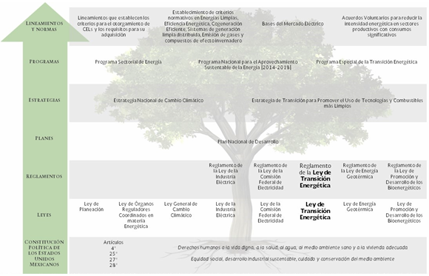
Fuente: CONUEE con información de Leyes y Reglamentos de la Legislación Federal.
En particular, la Constitución establece que toda persona gozará de los derechos humanos en ella incorporados, así como en tratados internacionales en los que el Estado Mexicano forma parte. En su Artículo 4°, establece como derechos fundamentales para los mexicanos el acceso a la salud, a un medio ambiente sano, agua, y vivienda digna como derechos fundamentales para los mexicanos.
A su vez, en los artículos 25 y 26 se determina que corresponde al Estado la rectoría del desarrollo nacional para garantizar que este sea integral y sustentable, para lo cual el Estado planeará y orientará la actividad económica nacional. Dicha organización se hará en el marco del Sistema Nacional de Planeación Democrática, que es la base del Plan Nacional de Desarrollo 2019-2024, así como de los planes y programas que de él derivan.
A su vez, un conjunto de leyes específicas define los aspectos institucionales, de planeación y programáticos que deben cumplirse o que se relacionan de manera directa a los elementos que integran la LTE.
Ley Orgánica de la Administración Pública Federal (LOAPF)
La LOAPF, en su artículo 33, señala que corresponde a la SENER establecer, conducir y coordinar la política energética del país. Para ello, deberá dar prioridad a la seguridad y diversificación energética, así como al ahorro de energía y protección del medio ambiente. Este mismo artículo, en su fracción V, marca que es atribución de la SENER llevar a cabo la planeación energética a mediano y largo plazo, actividad que deberá considerar los criterios de soberanía y seguridad energética, reducción progresiva de impactos ambientales de la producción y consumo de energía, mayor participación de las energías renovables, el ahorro de energía y la mayor eficiencia de su producción y uso, entre otras.
Ley de Planeación (LP)
Establece normas y principios básicos para orientar la Planeación Nacional del Desarrollo, así como las bases para el funcionamiento del Sistema Nacional de Planeación Democrática. Asimismo, y de acuerdo con el artículo 4° de la LP, corresponde al Ejecutivo Federal conducir la planeación del desarrollo nacional.
Ley de la Industria Eléctrica (LIE)
La LIE, publicada el 11 de agosto de 2014 en el DOF, reglamenta parte de los cambios derivados de la Reforma Constitucional en materia energética de 2013. Con esta Ley se modifica el régimen del sector eléctrico para transitar a un nuevo modelo basado en la libre competencia en las actividades de generación y comercialización, con lo que se busca ofrecer a la ciudadanía servicios energéticos de manera más eficiente.
En este nuevo modelo del sector eléctrico, el Estado conservó las funciones de planeación, regulación, control, transmisión y distribución, lo cual permitirá lograr un mercado competitivo y eficiente. Así, la LIE, en su artículo cuarto transitorio, mandata la estricta separación de las actividades de la Comisión Federal de Electricidad (CFE); el artículo 6 establece a la Comisión Reguladora de Energía (CRE) como instancia encargada de la regulación y vigilancia, mientras que el artículo 107 establece al Centro Nacional de Control de Energía (CENACE) como el encargado del control operativo del Sistema Eléctrico Nacional (SEN).
Por su parte, la LIE establece que el Centro Nacional de Control de Energía (CENACE) deberá operar el Mercado Eléctrico Mayorista y determinará la asignación y el despacho de las Centrales Eléctricas, de la Demanda Controlable y de los programas de importación y exportación, a fin de satisfacer la demanda de energía eléctrica en el Sistema Eléctrico Nacional. Además, recibirá las ofertas y calculará los precios de energía eléctrica y facturará, procesará o cobrará los pagos que correspondan a los integrantes de la industria eléctrica.
Ley de Transición Energética (LTE)
Como primer paso hacia la definición de un proceso específico de transición energética en México, el 20 de diciembre de 2013 se publicó en el DOF el Decreto por el que se reforman y adicionan diversas disposiciones de la Constitución, en materia de energía, en cuyo artículo décimo octavo transitorio se estableció que: “El Ejecutivo Federal, por conducto de la Secretaría del ramo en materia de Energía y en un plazo no mayor a trescientos sesenta y cinco días naturales, contados a partir de la entrada en vigor del presente Decreto, deberá incluir en el Programa Nacional para el Aprovechamiento Sustentable de la Energía (PRONASE), una Estrategia de transición para promover el uso de tecnologías y combustibles más limpios”. Dicha Estrategia fue elaborada por la Comisión Nacional para el Uso Eficiente de la Energía (CONUEE) y publicada por la SENER el 19 de diciembre de 2014 en el DOF.
Bajo este mandato, el 24 de diciembre de 2015 se publicó en el DOF la LTE con lo que se definen las bases legales para impulsar una transformación hacia un modelo energético y económico sustentable en el largo plazo.
La Ley de Transición Energética (LTE) tiene por objeto regular el aprovechamiento sustentable de la energía, así como las obligaciones en materia de energías limpias y de reducción de emisiones contaminantes de la Industria Eléctrica, manteniendo la competitividad de los sectores productivos.
Este objeto comprende, entre otros:
- Prever el incremento gradual de la participación de las Energías Limpias en la Industria Eléctrica con el objetivo de cumplir las metas establecidas en materia de generación de energías limpias y de reducción de emisiones.
- Facilitar el cumplimiento de las metas de Energías Limpias y Eficiencia Energética referidas en esta Ley de una manera económicamente viable.
- Incorporar las externalidades en la evaluación de los costos asociados a la operación y expansión de la Industria Eléctrica, incluidos aquellos sobre la salud y el medio ambiente.
- Determinar las obligaciones en materia de aprovechamiento sustentable de la energía y eficiencia energética.
- Establecer mecanismos de promoción de energías limpias y reducción de emisiones contaminantes.
- Reducir, bajo condiciones de viabilidad económica, la generación de emisiones contaminantes en la generación de energía eléctrica.
- Apoyar el objetivo de la Ley General de Cambio Climático, relacionado con las metas de reducción de emisiones de Gases y Compuestos de Efecto Invernadero y de generación de electricidad, provenientes de fuentes de energía limpia.
- Promover el aprovechamiento sustentable de la energía en el consumo final y los procesos de transformación de la energía.
- Promover el aprovechamiento energético de recursos renovables y de los residuos.
- Homologar las obligaciones establecidas en materia de energías limpias y de reducción de emisiones de contaminantes de la Industria Eléctrica a los productos consumidos en el territorio nacional, independientemente de su origen.
Para ello, se establece la elaboración de una Estrategia de Transición para Promover el Uso de Tecnologías y Combustibles más Limpios (Estrategia).
La LTE en su artículo 3° define como instrumentos de planeación a la Estrategia, al Programa Especial de la Transición Energética (PETE) y al PRONASE, mismos que se convierten en políticas obligatorias en materia de energías limpias y eficiencia energética (Figura 75).
FIGURA 75. INSTRUMENTOS DE PLANEACIÓN INDICADOS POR LA LTE
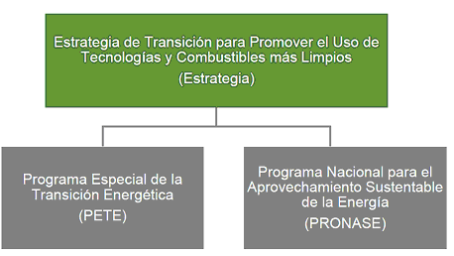
Fuente: SENER

En particular, se destaca el diseño de la Estrategia como el instrumento rector de la política nacional en el mediano y largo plazo en materia de Energías Limpias, aprovechamiento sustentable de la energía, mejora en la productividad energética y reducción económicamente viable de las emisiones contaminantes. Para ello, este instrumento debe establecer metas de energías limpias y eficiencia energética, así como su respectiva hoja de ruta para la implementación de dichas metas.
Ley General de Cambio Climático
El 6 de junio de 2012 se publicó en el DOF la Ley General de Cambio Climático (LGCC), que tiene como objetivo garantizar el derecho a un medio ambiente sano, a desarrollo sustentable, así como a la preservación y restauración del equilibrio ecológico. Una de las principales características de la LGCC, es el establecimiento de un conjunto de metas con el fin de orientar el desempeño de México hacía una economía baja en carbono. Respecto a emisiones de gases y compuestos de efecto invernadero (GEI), en el Artículo Segundo Transitorio de la LGCC se asume una meta aspiracional de reducirlas al 2020 un 30% con respecto a la línea base; así como un 50% de reducción de emisiones al 2050, en relación con las emitidas en el año 2000. Mientras que el Artículo Tercero Transitorio de la LGCC, establece el objetivo de lograr por lo menos 35% de generación de energía eléctrica a base de energías limpias para el año 2024.
Ley de los Órganos Reguladores Coordinados en Materia Energética
La Ley de los Órganos Reguladores Coordinados en Materia Energética, sienta las bases para la organización y funcionamiento de los Órganos Reguladores Coordinados, que son la Comisión Nacional de Hidrocarburos (CNH) y la CRE. De esta manera, y con el propósito de promover un sector energético competitivo y eficiente, el Estado ejercerá sus funciones de regulación técnica y económica en materia de electricidad e hidrocarburos a través de estas entidades.
Ley de la Comisión Federal de Electricidad
El 11 de agosto de 2014 se publicó en el DOF la Ley de la Comisión Federal de Electricidad, la cual, junto con la de Petróleos Mexicanos, marca el cambio de CFE y Petróleos Mexicanos (PEMEX), de entidades paraestatales a empresas productivas del Estado. Con ello, CFE transita a un esquema de gobierno corporativo que permite la generación de valor económico y rentabilidad para el Estado.
Ley de Energía Geotérmica
La Ley de Energía Geotérmica se publicó junto con la LIE, y tiene como propósito regular la exploración y explotación de recursos geotérmicos para el aprovechamiento de la energía térmica del subsuelo. De esta manera, se establecen las reglas para el registro y reconocimiento de los permisos de exploración, así como concesiones de explotación.
Ley de Promoción y Desarrollo de los Bioenergéticos
La Ley de Promoción y Desarrollo de los Bioenergéticos fue promulgada el 1 de febrero de 2008, con el objeto de promover la producción, comercialización y uso de los bioenergéticos, a fin de contribuir al desarrollo sustentable y la diversificación energética. En específico, busca promover la producción de insumos para bioenergéticos, a partir de las actividades agropecuarias, forestales, algas, procesos biotecnológicos y enzimáticos del campo mexicano, sin poner en riesgo la seguridad y soberanía alimentaria del país, de conformidad con lo establecido en el artículo 178 y 179 de la Ley de Desarrollo Rural Sustentable.
MECANISMOS DE FINANCIAMIENTO
Recursos presupuestarios
De acuerdo con el Artículo 24 de la LTE, la Secretaría de Hacienda y Crédito Público consolidará en el proyecto de Presupuesto de Egresos de la Federación, las provisiones de recursos del sector público necesarios para cumplir con los objetivos prioritarios establecidos en la Estrategia y en los otros instrumentos de planeación, sin perjuicio del régimen especial aplicable a las empresas productivas del Estado.
Organismos y fondos internacionales
Fondo Mundial para el Medio Ambiente (GEF, por sus siglas en inglés)
El GEF fue establecido para ofrecer donaciones y financiamiento para luchar contra los problemas ambientales. Reúne a 183 gobiernos miembros, en colaboración con instituciones internacionales, organizaciones no gubernamentales y el sector privado. Hoy es el mayor financiador de proyectos para mejorar el medio ambiente, con más de 14.5 billones de dólares en préstamos y movilizando 75.4 billones de dólares en financiamiento adicional para casi 4000 proyectos en más de 165 países en desarrollo.
En sustentabilidad energética, este Fondo apoya proyectos en los siguientes rubros:
- Ciudades sustentables.
- Energías renovables.
- Eficiencia energética (marcos políticos y regulatorios, normas y etiquetado para productos, iluminación, edificios e instalaciones industriales).
NAMA Facility Fund
Este mecanismo fue creado por los gobiernos de Alemania y del Reino Unido en el marco de las negociaciones climáticas de 2012 en Doha, Qatar. A estos donantes iniciales se les han unido el gobierno de Dinamarca y la Comisión Europea. Su objetivo es apoyar financiera y técnicamente, a los países en desarrollo y economías emergentes que han mostrado liderazgo en su lucha contra el cambio climático y que buscan implementar Acciones Nacionales Apropiadas de Mitigación (NAMA, por sus siglas en inglés) que vayan en la misma línea que sus planes nacionales de desarrollo.
Banco Mundial (BM)
Esta institución otorga préstamos y donaciones a los países en desarrollo que apoyan una amplia gama de inversiones en energía, educación, salud, administración pública, infraestructura, desarrollo del sector privado y financiero, agricultura y gestión ambiental y de recursos naturales.
Iniciativa Climática y Tecnológica de Alemania (DKTI)
Esta iniciativa del gobierno de Alemania busca apoyar los esfuerzos climáticos internacionales del país, con un elemento innovador en relación con otras iniciativas: su aspecto enfocado a lo tecnológico es financiada por el “Fondo Especial para Energía y Clima”. Sus prioridades son promover el desarrollo y distribución de soluciones tecnológicas entre países en desarrollo, como un medio para contribuir a los compromisos climáticos internacionales, así como la creación de un marco que favorezca el despliegue de tecnologías para la protección ambiental.
Iniciativa Internacional de Protección al Clima de Alemania (IKI)
Esta iniciativa del gobierno de Alemania financia proyectos para la protección del clima y la biodiversidad en países en desarrollo, emergentes y en transición. Cada año se destinan 120 millones de euros para la Iniciativa. La iniciativa pone énfasis claro en la mitigación del cambio climático, la adaptación a los impactos del cambio climático y la protección de la diversidad biológica. Estos esfuerzos proporcionan varios beneficios colaterales, en particular la mejora de las condiciones de vida en los países contraparte. La IKI desarrolla sus actividades en cuatro áreas temáticas: economía compatible con la protección del clima, medidas de adaptación a las consecuencias del cambio climático, conservación y aprovechamiento sostenible de los sumideros naturales de carbono, así como la protección de la diversidad biológica.
Banco de Desarrollo de América del Norte (BDAN)
Fue establecido por los gobiernos de México y Estados Unidos en un esfuerzo conjunto encaminado a conservar y mejorar las condiciones ambientales y la calidad de vida de las personas que residen a lo largo de la frontera entre los dos países. Cuenta con mecanismos para financiar proyectos de “Energía más limpia” (solar, eólica, biocombustibles, biogás, hidroeléctrica y geotérmica), así como proyectos de ahorro de energía (reemplazo de equipos, alumbrado público y modernización de edificios).
Banco Interamericano de Desarrollo (BID)
El BID financia programas para mejorar la eficiencia energética, impulsar la integración energética transfronteriza, y diversificar la matriz energética mediante la explotación sustentable de las fuentes renovables y no renovables.
Banco de Desarrollo de América Latina (CAF)
Ofrece financiamiento para sistemas energéticos sustentables e inclusivos, impulsa iniciativas públicas y privadas que promuevan la eficiencia energética, el desarrollo de las energías renovables y la innovación tecnológica en el sector energético.
INDICADORES DE SEGUIMIENTO DE LA TRANSICIÓN ENERGÉTICA
Más allá de dar seguimiento a las metas de energías limpias y eficiencia energética de la presente Estrategia actualizada, se adicionaron otros indicadores para monitorear el progreso de la transición energética soberana en México. Lo anterior tiene la finalidad de dar cumplimiento al artículo 29 de la LTE, el cual señala que los indicadores de seguimiento deberán reflejar fidedignamente la situación de las energías limpias, su penetración en el sistema eléctrico nacional, el abatimiento de la contaminación por la industria eléctrica y la mejora en la eficiencia energética.
Asimismo, el Plan Nacional de Desarrollo 2019-2024 ha vinculado todos sus objetivos con los Objetivos de Desarrollo Sostenible (ODS) de la Agenda 2030 aprobados por la Organización de las Naciones Unidas (ONU) y adoptados por más de 150 países. Al respecto, las acciones a emprender por el Gobierno de México y plasmadas en la presente Estrategia están vinculadas principalmente con el objetivo 7 Garantizar el acceso a una energía asequible, segura, sostenible y moderna para todos. En específico en las metas hacia 2030 dirigidas a (7.2) aumentar considerablemente la proporción de energía renovable en el conjunto de fuentes energéticas, y (7.3) duplicar la tasa mundial de mejora de la eficiencia energética, respectivamente.
Así, para monitorear la dinámica hacia la transición energética en la generación eléctrica y el consumo de energía del país, se establecen las siguientes metas nacionales (Tabla 33):
TABLA 33. METAS DE LA ESTRATEGIA
Meta de generación de Energías Limpias
2024 | 2033 |  | 2050
35% de la generación eléctrica total | 39.9% de la generación eléctrica total |  | 50% de la generación eléctrica total
Metas de Eficiencia Energética
2020-2035 |  | 2035- 2050
Tasa anual promedio de 2.2% de reducción de la intensidad de consumo final de energía |  | Tasa anual promedio de 2.5% de reducción de la intensidad de consumo final de energía

En complemento a los indicadores anteriores, se propone dar seguimiento a la transición energética soberana en congruencia con la LTE y los ODS de la Agenda 2030 de la UNO, mediante los siguientes índices:
- Participación de las energías renovables en el consumo nacional de energía
- Intensidad energética primaria
- Intensidad de carbono derivada del consumo de energía respecto al PIB
- Intensidad de carbono por generación de electricidad
- Participación de energías renovables en la generación de electricidad
Líneas base de los indicadores de la Estrategia
A continuación, se presenta las líneas base de los indicadores de monitoreo de la Estrategia, conforme a la información de fuentes oficiales y disponibles al momento de elaboración de la misma (Tabla 34).
TABLA 34. TABLERO DE INDICADORES DE LA ESTRATEGIA Y SUS LÍNEAS BASE
Indicador | Línea base
Indicadores de las metas de la Estrategia
Participación de energías limpias en la generación total de electricidad | Año base (2017): 21.1%  Fuente: SENER
Intensidad energética de consumo final | Año base (2017): 295.4 KJ/MXP 2013  Fuente: SENER-INEGI
Indicadores de la transición energética
Nacional
Participación de las energías renovables en el consumo nacional de energía | Año base (2017): 7.7%  Fuente: SENER
Intensidad de carbono por consumo de energía respecto al PIB | Año base (2016): 28.7 Gg CO₂e/ MMXP 2013  Fuente: INECC-INEGI
Intensidad Energética Nacional | Año base (2017): 509.4 kJ/MXP 2013  Fuente: SENER-INEGI
Participación de energías renovables en la generación de electricidad | Año base (2017): 15.7%  Fuente: SENER
Intensidad de carbono por generación de energía eléctrica | Año base (2016) = 513.5 Gg CO₂e/TWh  Fuente: INECC-SENER
Fichas metodológicas de los indicadores
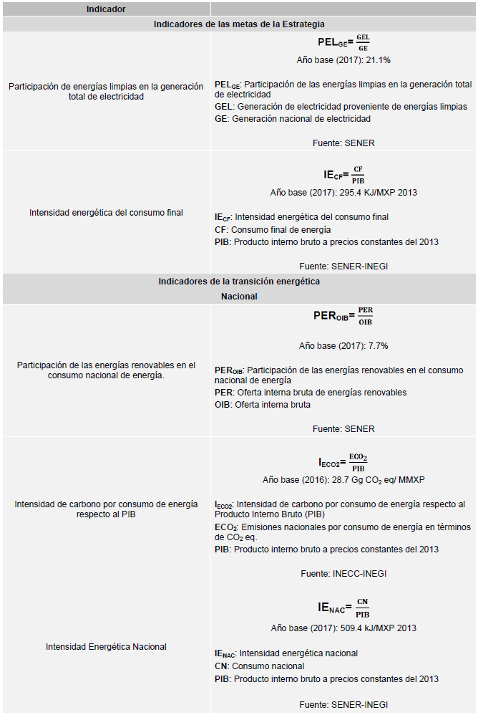
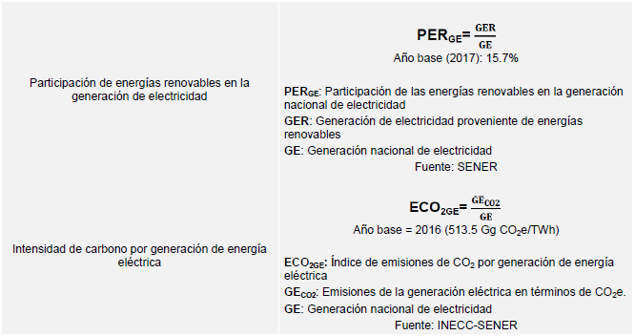

Siglas y Acrónimos
ADEME | Agencia Francesa de Medio Ambiente y Gestión de la Energía
AFD | Agencia Francesa de Desarrollo
APP | Asociaciones Público-Privadas
BANOBRAS | Banco Nacional de Obras y Servicios S.N.C.
BDAN | Banco de Desarrollo de América del Norte
BID | Banco Interamericano de Desarrollo
BM | Banco Mundial
CAF | Banco de Desarrollo de América Latina
CCTE | Consejo Consultivo para la Transición Energética
CCUS, por sus siglas en inglés | Captura, uso y almacenamiento de carbono
CEC, por sus siglas en inglés | Comisión para la Cooperación Ambiental
CENACE | Centro Nacional de Control de Energía
CEPAL | Comisión Económica para América Latina y el Caribe
CFE | Comisión Federal de Electricidad
CMNUCC | Convención Marco de las Naciones Unidas para el Cambio Climático
CNH | Comisión Nacional de Hidrocarburos
CO₂e | Dióxido de carbono equivalente
CONAPO | Consejo Nacional de Población
Constitución | Constitución Política de los Estados Unidos Mexicanos
CONUEE | Comisión Nacional para el Uso Eficiente de la Energía
CRE | Comisión Reguladora de Energía
DKTI, por sus siglas en alemán | Iniciativa Climática y Tecnológica de Alemania
DOF | Diario Oficial de la Federación
Estrategia | Estrategia de Transición para Promover el Uso de Tecnologías y Combustibles más Limpios
ETS, por sus siglas en inglés | Comercio de Emisiones de CO₂
EvIS | Evaluación de Impacto Social
GEF, por sus siglas en inglés | Fondo Mundial para el Medio Ambiente
GEI | Gases de Efecto Invernadero
GJ | Gigajoules
Gg de CO₂e | Gigagramos de CO2 equivalente
GIZ, por sus siglas en alemán | Cooperación Alemana al Desarrollo Sustentable en México
IEA, por sus siglas en inglés | Agencia Internacional de Energía
IKI | Iniciativa Internacional de Protección al Clima de Alemania
IMP | Instituto Mexicano del Petróleo
INECC | Instituto Nacional de Ecología y Cambio Climático
INEGyCEI | Inventario Nacional de Emisiones de Gases y Compuestos de Efecto Invernadero
INEGI | Instituto Nacional de Estadística y Geografía
INERE | Inventario Nacional de Energías Renovables
IRENA | Agencia Internacional de las Energías Renovables
kJ | Kilojules
LED, por sus siglas en inglés | Lámparas de diodo con emisión de luz
LFCA | Lámparas Fluorescentes Compactas Autobalastradas
LGCC | Ley General de Cambio Climático
LIE | Ley de la Industria Eléctrica
LOAPF | Ley Orgánica de la Administración Pública Federal
LTE | Ley de Transición Energética
MiPyMEs | Micro, Pequeñas y Medianas empresas
MIT, por sus siglas en inglés | Instituto Tecnológico de Massachusetts
NAMA, por sus siglas en inglés | Acciones Nacionales Apropiadas de Mitigación
NDC, por sus siglas en inglés | Contribuciones Nacionalmente Determinadas
NOM-ENER | Normas Oficiales Mexicanas de Eficiencia Energética
NREL, por sus siglas en inglés | National Renewable Energy Laboratory
NOx | Óxido de Nitrógeno
PEMEX | Petróleos Mexicanos
PETE | Programa Especial de la Transición Energética
PRODESEN | Programa de Desarrollo del Sistema Eléctrico Nacional
PRONASE | Programa Nacional para el Aprovechamiento Sustentable de la Energía
PIB | Producto Interno Bruto
SE4ALL, por sus siglas en inglés | Energía Sostenible para Todos
SEMARNAT | Secretaría de Medio Ambiente y Recursos Naturales
SEN | Sistema Eléctrico Nacional
SENER | Secretaría de Energía
SGEn | Sistemas de Gestión de Energía
SIE | Sistema de Información Energética
TES | Transición Energética Soberana
TIC | Tecnologías de la información y comunicaciones
WEC, por sus siglas en inglés | Consejo Mundial de Energía

glosario
Concepto | Definición
Consumo de energía en centros de transformación | Se compone de la energía primaria que ingresa a los procesos de refinación, coquización y procesamiento de gas, así como la energía, primaria o secundaria, que ingresa a las centrales eléctricas para obtener energía secundaria útil.
Consumo final de energía | Contabiliza la energía que se destina al mercado interno o a las actividades productivas de la economía nacional, ya sea como materia prima (consumo final no energético) o como insumo energético (consumo final energético).
Consumo final energético | Se refiere a la energía primaria o secundaria destinada a satisfacer las necesidades energéticas de los sectores residencial, comercial y servicios, transporte, agropecuario e industrial.
Consumo nacional de energía | Se refiere a la energía que se envía a las distintas actividades o procesos para su utilización, en el sector energético y en el consumo final total.
Consumo no energético | Se refiere a productos energéticos y no energéticos derivados del petróleo utilizados como insumos para la producción de diferentes bienes.
Consumo Privado | Se refiere al valor del gasto total que las familias residentes en el país disponen en la compra de bienes y servicios de consumo.
Consumo propio del sector energético | Volumen energético que absorben los equipos que dan soporte y seguridad a los procesos de transformación.
Eficiencia energética | Todas las acciones que conlleven a una reducción, económicamente viable, de la cantidad de energía que se requiere para satisfacer las necesidades energéticas de los servicios y bienes que demanda la sociedad, asegurando un nivel de calidad igual o superior.
Energía primaria | Se entiende por energía primaria a las distintas formas de energía tal como se obtienen de la naturaleza, ya sea, en forma directa como en el caso de la energía hidráulica o solar, la leña, y otros combustibles vegetales; o después de un proceso de extracción como el petróleo, carbón mineral, geoenergía, etc.
Energía secundaria | Se denomina así a los diferentes productos energéticos que provienen de los distintos centros de transformación y cuyo destino son los sectores de consumo y/o centros de transformación
Energía útil | Es la energía realmente utilizada en los procesos energéticos finales, debido a que no toda la energía que entra a un sistema consumidor es aprovechada y depende en cada caso de la eficiencia de los equipos consumidores. Es aquella energía neta a la cual se le han descontado las pérdidas por utilización del equipo o artefacto donde se consumen al nivel del usuario. Se aplica tanto al consumo propio como al consumo final, energético.

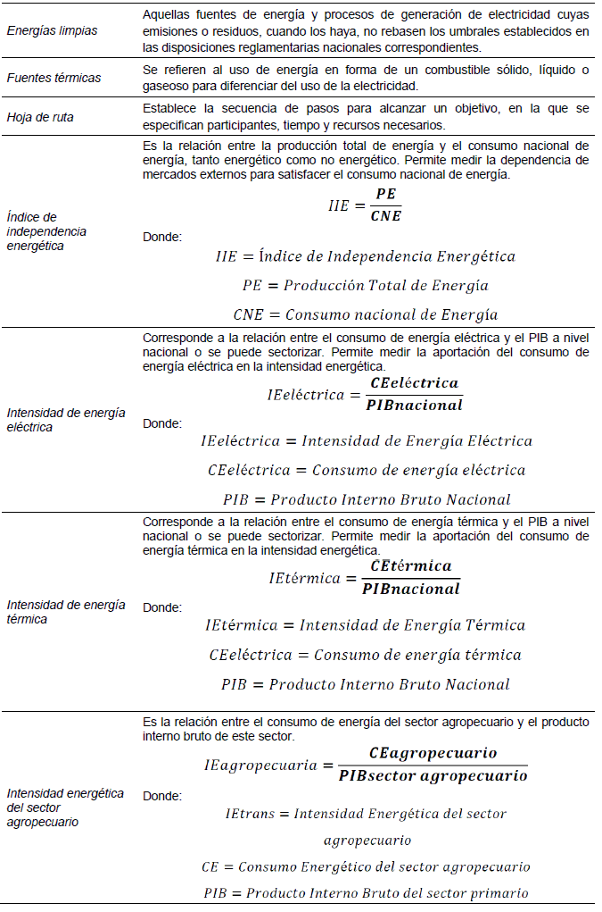
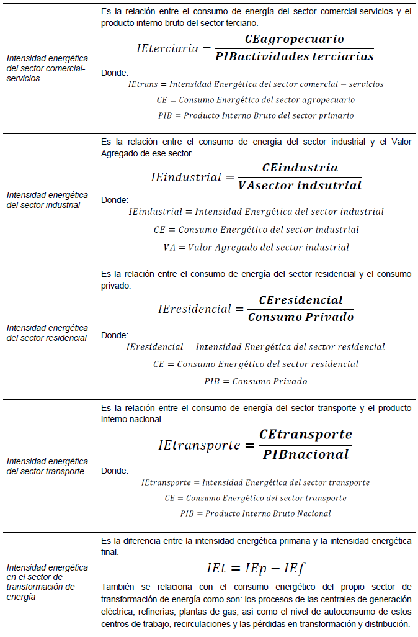
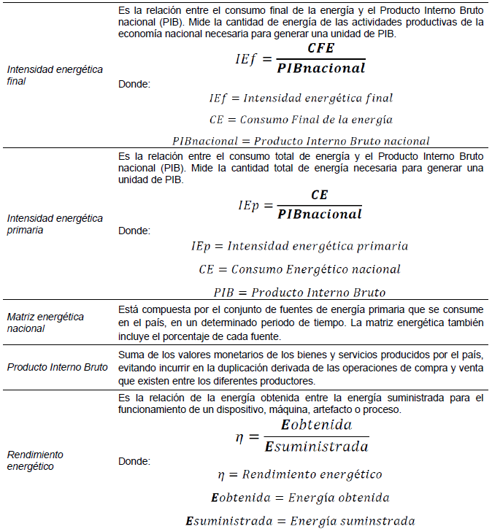
Superficie sembrada mecanizada | Área en la que se utiliza cualquier tipo de maquinaria agrícola como tractores, rastras, sembradoras, niveladoras, trilladoras, cosechadoras, para llevar a cabo las actividades de preparación del suelo, siembra, labores culturales y recolección de los frutos. Es suficiente con una labor para que la superficie sembrada sea clasificada como mecanizada.
Superficie sembrada no mecanizada | Área en la que no se utilizó maquinaria agrícola como tractores, rastras, sembradoras, niveladoras, trilladoras o cosechadoras, para llevar a cabo las actividades de preparación del suelo, siembra, labores culturales y recolección de los frutos; en ella se utilizan animales como fuerza de tracción.
Tasa de saturación de equipos | Porcentaje de equipos térmicos y eléctricos que se poseen en los hogares mexicanos.
Valor agregado del sector industrial | Se refiere a la suma de los valores monetarios, libre de duplicaciones, producidos durante un periodo determinado, generalmente un año. Se calcula mediante la diferencia de la producción bruta total menos los insumos totales. Se compone del valor agregado de las actividades de la industria manufacturera, minería, construcción y la generación, transmisión y distribución de electricidad, suministro de agua y gas.
ÍNDICE DE FIGURAS
FIGURA 1. ALINEACIÓN DE METAS DE ENERGÍAS LIMPIAS Y EFICIENCIA ENERGÉTICA EN LOS INSTRUMENTOS DE PLANEACIÓN DE LA LEY DE TRANSICIÓN ENERGÉTICA
FIGURA 2. EVOLUCIÓN DE LA MATRIZ ENERGÉTICA DE ALEMANIA, 2000-2018
FIGURA 3. EVOLUCIÓN DE LA MATRIZ ENERGÉTICA DE FRANCIA, 2000-2018
FIGURA 4. EVOLUCIÓN DE LA MATRIZ ENERGÉTICA DE CHINA, 2000-2018
FIGURA 5. EVOLUCIÓN DE LA MATRIZ ENERGÉTICA DE ESTADOS UNIDOS, 2000-2018
FIGURA 6. PRINCIPALES PAÍSES EMISORES DE DIÓXIDO DE CARBONO EN 2018
FIGURA 7. ÍNDICE DE INDEPENDENCIA ENERGÉTICA, PRODUCCIÓN Y CONSUMO NACIONAL DE ENERGÍA, 1990-2017
FIGURA 8. SALDO NETO DE LA BALANZA COMERCIAL POR FUENTE DE ENERGÍA, 2000, 2012 Y 2017
FIGURA 9. OFERTA INTERNA BRUTA POR FUENTE, 1990-2017
FIGURA 10. DISTRIBUCIÓN DEL CONSUMO NACIONAL DE ENERGÍA, 2000 Y 2017
FIGURA 11. TENDENCIA DEL CONSUMO DEL SECTOR ENERGÉTICO Y CONSUMO FINAL,
FIGURA 12. TENDENCIA DEL CONSUMO FINAL TOTAL DE ENERGÍA POR SECTOR, 1990-2017
FIGURA 13. ESTRUCTURA DEL CONSUMO FINAL POR TIPO DE ENERGÉTICO, 2000 Y 2017
FIGURA 14. CONSUMO FINAL ENERGÉTICO POR SECTOR Y FUENTE, 2000 Y 2017
FIGURA 15. CONSUMO DE ENERGÍA DEL SECTOR TRANSPORTE POR MODALIDAD, 1990-2017
FIGURA 16. PARTICIPACIÓN PORCENTUAL DE COMBUSTIBLES DEL SECTOR TRANSPORTE POR MODALIDAD, 2017
FIGURA 17. DISTRIBUCIÓN DE CARGA Y PASAJEROS TRANSPORTADOS POR MODALIDAD EN MÉXICO, 1995-2017
FIGURA 18. EVOLUCIÓN DEL PARQUE VEHICULAR EN CIRCULACIÓN, 1990-2017
FIGURA 19. DISTRIBUCIÓN DEL CONSUMO DE ENERGÍA POR SUBSECTOR INDUSTRIAL, 2000 y 2017
FIGURA 20. DISTRIBUCIÓN DEL CONSUMO DE ENERGÍA EN LA INDUSTRIA POR FUENTE,
FIGURA 21. VARIACIÓN DE LAS INTENSIDADES ENERGÉTICAS DEL SECTOR INDUSTRIAL POR SEGMENTO, 2000 Y 2017
FIGURA 22. CONSUMO DE ENERGÍA EN LA INDUSTRIA QUÍMICA NACIONAL Y PETROQUÍMICA,
FIGURA 23. PORCENTAJE DEL CONSUMO DE ENERGÍA TÉRMICA Y ELÉCTRICA EN EL SECTOR RESIDENCIAL, 1995-2017
FIGURA 24. DISTRIBUCIÓN DEL CONSUMO DE ENERGÍA POR USO FINAL EN EL SECTOR RESIDENCIAL, 2015
FIGURA 25. TECNOLOGÍAS MÁS IMPORTANTES EN LOS USOS FINALES DE ENERGÍA EN EL HOGAR, 2015
FIGURA 26. EVOLUCIÓN DE LA TASA DE SATURACIÓN DE LOS PRINCIPALES EQUIPOS CONSUMIDORES DE ENERGÍA EN EL HOGAR, 1996, 2006 Y 2015
FIGURA 27. DISTRIBUCIÓN DEL CONSUMO DE ENERGÍA DEL SECTOR COMERCIAL Y SERVICIOS, 2000 Y 2017
FIGURA 28. RELACIÓN DE LAS VIVIENDAS HABITADAS POR LUMINARIA EXISTENTE DE ALUMBRADO PÚBLICO POR ENTIDAD FEDERATIVA, 2017
FIGURA 29. PRODUCCIÓN AGRÍCOLA EN SUPERFICIE IRRIGADA Y SUPERFICIE NO IRRIGADA,
FIGURA 30. SUPERFICIE SEMBRADA MECANIZADA Y NO MECANIZADA, 2011-2017
FIGURA 31. TENDENCIA DEL CRECIMIENTO ACUMULADO DEL CONSUMO NACIONAL DE ENERGÍA Y EL PRODUCTO INTERNO BRUTO, 1995-2017
FIGURA 32. EVOLUCIÓN DE LA INTENSIDAD ENERGÉTICA PRIMARIA Y EL PRODUCTO INTERNO BRUTO, 1993-2017
FIGURA 33. EVOLUCIÓN DE LAS INTENSIDADES ENERGÉTICA PRIMARIA, FINAL Y DE TRANSFORMACIÓN, 1993-2017
FIGURA 34. EVOLUCIÓN DE LAS INTENSIDADES DE CONSUMO FINAL POR SECTOR, 1993-2017
FIGURA 35. TENDENCIA DEL CRECIMIENTO ACUMULADO DE LAS INTENSIDADES ENERGÉTICAS POR SECTOR, 1995-2017
FIGURA 36. TENDENCIA DEL CRECIMIENTO ACUMULADO DEL CONSUMO FINAL ELÉCTRICO Y TÉRMICO, 1995-2017
FIGURA 37. ANÁLISIS DE DESCOMPOSICIÓN DE LA VARIACIÓN DEL CONSUMO NACIONAL DE ENERGÍA, 2005-2015
FIGURA 38. ANÁLISIS DE DESCOMPOSICIÓN DEL CONSUMO DE ENERGÍA PARA GENERACIÓN ELÉCTRICA, 2005-2015
FIGURA 39. ANÁLISIS DE DESCOMPOSICIÓN DEL CONSUMO FINAL DE ENERGÍA, 2005-2015
FIGURA 40. CONSUMO NACIONAL DE ENERGÍA Y AHORRO DE ENERGÍA, 2000-2015
FIGURA 41. CONSUMO FINAL DE ENERGÍA Y AHORRO DE ENERGÍA, 2000-2015
FIGURA 42. EVOLUCIÓN DE LA GENERACIÓN BRUTA DE ENERGÍA ELÉCTRICA POR TECNOLOGÍA, 2002-2017
FIGURA 43. DISTRIBUCIÓN DE LA GENERACIÓN ELÉCTRICA POR TIPO DE TECNOLOGÍA, 2018
FIGURA 44. CAPACIDAD INSTALADA DE ENERGÍAS RENOVABLES, 2002-2017
FIGURA 45. EFICIENCIA DE CONVERSIÓN DE LAS CENTRALES DE GENERACIÓN DE ELECTRICIDAD DENTRO DEL SISTEMA ELÉCTRICO NACIONAL, 2000-2017
FIGURA 46. EMISIONES DE GEI POR PRODUCCIÓN DE ENERGÍA ELÉCTRICA EN MÉXICO, 2015
FIGURA 47. EMISIONES DE GEI POR TIPO DE COMBUSTIBLE PARA GENERACIÓN DE ENERGÍA ELÉCTRICA EN MÉXICO, 1990- 2015
FIGURA 48. EMISIONES DE GEI PARA GENERAR ENERGÍA ELÉCTRICA EN CFE POR TECNOLOGÍA, 2015
FIGURA 49. ESCENARIO BASE DEL PIB Y POBLACIÓN
FIGURA 50. ESCENARIOS DEL CONSUMO FINAL ENERGÉTICO
FIGURA 51. ANÁLISIS DE DESCOMPOSICIÓN FACTORIAL DEL CONSUMO FINAL DE ENERGÍA HACIA 2050, AMBOS ESCENARIOS
FIGURA 52. CONSUMO FINAL DE ENERGÍA POR SECTOR 2014-2050, AMBOS ESCENARIOS
FIGURA 53. COMPARACIÓN ENTRE LOS ESCENARIOS DE LINEA BASE Y TRANSICIÓN ENERGÉTICA SOBERANA POR SECTOR EN 2050
FIGURA 54. ESCENARIOS DE DEMANDA DE ENERGÍA ELÉCTRICA, 2014-2050
FIGURA 55. INTENSIDAD ENERGÉTICA DE CONSUMO FINAL, 2017-2050
FIGURA 56. ESCENARIO BASE DEL CONSUMO DE ENERGÍA DE LA INDUSTRIA MANUFACTURERA, 2014-2050
FIGURA 57. ESCENARIO DE TRANSICIÓN ENERGÉTICA SOBERANA DEL CONSUMO DE ENERGÍA DE LA INDUSTRIA MANUFACTURERA, 2014-2050
FIGURA 58. ANÁLISIS DE DESCOMPOSICIÓN FACTORIAL DEL CONSUMO DE ENERGÍA DEL SECTOR INDUSTRIAL HACIA 2050, AMBOS ESCENARIOS
FIGURA 59. ESCENARIO BASE DEL CONSUMO DE ENERGÍA DEL SECTOR TRANSPORTE POR FUENTE, 2014-2050
FIGURA 60. ESCENARIO DE TRANSICIÓN ENERGÉTICA DEL CONSUMO DE ENERGÍA DEL SECTOR TRANSPORTE, 2014-2050
FIGURA 61. COMPARACIÓN DEL CONSUMO DE ENERGÍA DEL SECTOR
FIGURA 62. DISTRIBUCIÓN DEL CONSUMO DE ENERGÍA DEL SECTOR TRANSPORTE POR MODALIDAD
FIGURA 63. ANÁLISIS DE DESCOMPOSICIÓN FACTORIAL DEL CONSUMO DE ENERGÍA DEL SECTOR TRANSPORTE HACIA 2050, AMBOS ESCENARIOS
FIGURA 64. ANÁLISIS DE DESCOMPOSICIÓN FACTORIAL DEL CONSUMO DE ENERGÍA DEL SECTOR TRANSPORTE DE CARGA Y PASAJEROS HACIA 2050, ESCENARIO DE TRANSICIÓN ENERGÉTICA
FIGURA 65. CONSUMO DE ENERGÍA DEL SECTOR RESIDENCIAL POR FUENTE HACIA 2050, AMBOS ESCENARIOS
FIGURA 66. CONSUMO DE ENERGÍA DEL SECTOR RESIDENCIAL POR USOS FINALES HACIA 2050, AMBOS ESCENARIOS
FIGURA 67. ANÁLISIS DE DESCOMPOSICIÓN FACTORIAL DEL CONSUMO DE ENERGÍA DEL SECTOR RESIDENCIAL HACIA 2050, AMBOS ESCENARIOS
FIGURA 68. CONSUMO DE ENERGÍA Y CONSUMO DE ELECTRICIDAD POR VIVIENDA HACIA 2050, AMBOS ESCENARIOS
FIGURA 69. POTENCIAL TÉCNICO VIABLE DE AHORRO DE ENERGÍA DEL SECTOR COMERCIAL Y SERVICIOS HACIA 2050, AMBOS ESCENARIOS
FIGURA 70. CONSUMO DE ENERGÍA DEL SECTOR COMERCIAL Y SERVICIOS HACIA 2050, AMBOS ESCENARIOS
FIGURA 71. PARTICIPACIÓN DE ENERGÍA LIMPIA EN SISTEMA ELÉCTRICO NACIONAL, 2019-2033
FIGURA 72. TRAYECTORIA DE PROGRESO DE LA META DE GENERACIÓN CON ENERGÍAS LIMPIAS EN SISTEMA ELÉCTRICO NACIONAL, 2019-2033
FIGURA 73. ESCENARIOS DE CONSUMO FINAL DE ENERGÍA Y POTENCIALES DE AHORRO DE EFICIENCIA ENERGÉTICA POR SECTOR, 2014-2050
FIGURA 74. MARCO LEGAL DE LA TRANSICIÓN ENERGÉTICA
FIGURA 75. INSTRUMENTOS DE PLANEACIÓN INDICADOS POR LA LTE
ÍNDICE DE TABLAS
TABLA 1. COMBUSTIBLES PARA LA GENERACIÓN DE ELECTRICIDAD EN MÉXICO, 2015
TABLA 2. FACTORES DE EMISIÓN PARA LA GENERACIÓN DE ELECTRICIDAD, 2015
TABLA 3. EMISIONES DE GEI POR LA PRODUCCIÓN DE ELECTRICIDAD Y CALOR EN MÉXICO, 2015
TABLA 4. EMISIONES DE GEI POR LA PRODUCCIÓN DE ELECTRICIDAD Y CALOR EN MÉXICO, 2016
TABLA 5. MEDIDAS DE EFICIENCIA ENERGÉTICA IDENTFICADAS PARA REDUCIR EL CONSUMO ENERGÉTICO DEL SECTOR INDUSTRIAL DE MÉXICO
TABLA 6. METAS DE GENERACIÓN DE ENERGÍAS LIMPIAS
TABLA 7. META DE EFICIENCIA ENERGÉTICA, 2020-2050
TABLA 8. ACCIONES EN TECNOLOGÍAS VEHICULARES EFICIENTES
TABLA 9. ACCIONES EN INFRAESTRUCTURA QUE FACILITE LA INTEGRACIÓN DE DIVERSAS MODALIDADES DE TRANSPORTE
TABLA 10. ACCIONES EN URBANIZACIÓN, PLANEACIÓN DE LAS CIUDADES Y REDUCCIÓN DE LA NECESIDAD DE MOVILIDAD
TABLA 11. PRINCIPALES TECNOLOGÍAS EFICIENTES EN EL SECTOR TRANSPORTE
TABLA 12. ACCIONES EN INDUSTRIA
TABLA 13. PRINCIPALES TECNOLOGÍAS EFICIENTES EN EL SECTOR INDUSTRIAL
TABLA 14. ACCIONES EN EDIFICACIONES
TABLA 15. PRINCIPALES TECNOLOGÍAS EFICIENTES EN EL SECTOR DE EDIFICACIONES
TABLA 16. ACCIONES EN SERVICIOS PÚBLICOS MUNICIPALES
TABLA 17. ACCIONES EN AGROINDUSTRIA
TABLA 18. ACCIONES EN BIOENERGÍA
TABLA 19. PRINCIPALES TECNOLOGÍAS EFICIENTES PARA EL APROVECHAMIENTO DE BIOENERGÍA
TABLA 20. ACCIONES EN ENERGÍA EÓLICA
TABLA 21. PRINCIPALES TECNOLOGÍAS EFICIENTES PARA EL APROVECHAMIENTO DE ENERGÍA EÓLICA
TABLA 22. ACCIONES EN ENERGÍA SOLAR
TABLA 23. PRINCIPALES TECNOLOGÍAS EFICIENTES PARA EL APROVECHAMIENTO DE ENERGÍA SOLAR
TABLA 24. ACCIONES EN GEOTERMIA
TABLA 25. PRINCIPALES TECNOLOGÍAS EFICIENTES PARA EL APROVECHAMIENTO DE GEOTERMIA
TABLA 26. ACCIONES EN HIDROENERGÍA Y ENERGÍAS DEL OCÉANO
TABLA 27. PRINCIPALES TECNOLOGÍAS EFICIENTES PARA EL APROVECHAMIENTO DE HIDROENERGÍA Y ENERGÍAS DEL OCÉANO
TABLA 28. ACCIONES EN CAPTURA Y ALMACENAMIENTO DE CARBONO
TABLA 29. ACCIONES DE DESARROLLO E IMPACTO SOCIAL
TABLA 30. ACCIONES EN REDES INTELIGENTES Y GENERACIÓN DISTRIBUIDA
TABLA 31. PRINCIPALES TECNOLOGÍAS VINCULADAS A REDES INTELIGENTES PARA EFICIENTAR LOS SISTEMAS ENERGÉTICOS
TABLA 32. ACCIONES EN ALMACENAMIENTO DE ENERGÍA
TABLA 33. METAS DE LA ESTRATEGIA
TABLA 34. TABLERO DE INDICADORES DE LA ESTRATEGIA Y SUS LÍNEAS BASE
______________________________

La eficiencia energética se refiere a todas las acciones que conlleven a una reducción, económicamente viable, de la cantidad de energía que se requiere para satisfacer las necesidades energéticas de los servicios y bienes que demanda la sociedad, asegurando un nivel de calidad igual o superior.
USDOE http://www1.eere.energy.gov/wind/pdfs/2011_wind_technologies_market_report.pdf
Principal Solar Institute, http://www.principalsolarinstitute.org/uploads/custom/3/_documents/SolarCapitalism.pdf.
Ocean Energy https://www.irena.org/ocean
Geothermal Energy https://www.irena.org/geothermal
Bioenergy https://www.irena.org/bioenergy
CHP and DHC Applications https://www.iea.org/chp/chpanddhcapplications/
New York Times. http://www.nytimes.com/2014/08/28/technology/personaltech/technology-and-the-human-factor-the-future-could-work-if-we-let-it.html?emc=edit_th_20140828&nl=todaysheadlines&nlid=62436436&_r=0
European LED Market Evolution and Policy Impacts http://kms.energyefficiencycentre.org/publication-report/european-led-market-evolution-and-policy-impacts
The Future of Energy is the Internet of Things http://www.energyandcapital.com/articles/the-future-of-energy-is-the-internet-of-things/5256?utm_content=buffer81762&utm_medium=social&utm_source=twitter.com&utm_campaign=buffer
IEA. https://www.iea.org/publications/freepublications/publication/MoreData_LessEnergy.pdf
The Future of Energy is the Internet of Things http://www.energyandcapital.com/articles/the-future-of-energy-is-the-internet-of-things/5256?utm_content=buffer81762&utm_medium=social&utm_source=twitter.com&utm_campaign=buffer
Royal Academy of Engineering. http://www.raeng.org.uk/publications/reports/connecting-data-driving-productivity
Big power out, solar in: UBS urges investors to join renewables revolution http://www.theguardian.com/environment/2014/aug/27/ubs-investors-renewables-revolution y Electricity Storage and Renewables: Costs and Markets to 2030 https://www.irena.org/publications/2017/Oct/Electricity-storage-and-renewables-costs-and-markets
Gobierno de Francia. Energy Transition. https://www.gouvernement.fr/en/energy-transition
NREL. http://www.nrel.gov/
MIT. http://energy.mit.edu/landing-page/research
WEC. https://www.worldenergy.org/
EPA. https://www.energystar.gov/index.cfm?c=fed_agencies.fed_ag_efficient
Resource and Energy Economics. https://msu.edu/~sta/AndersonNewell_audits_REE.pdf
Banco Interamericano de Desarrollo. https://publications.iadb.org/bitstream/handle/11319/3341/Gobernanza%20de%20la%20Eficiencia%20Energetica%20-%20Manual%20Regional%20America%20Latina%20y%20Caribe.pdf?sequence=2
Ibídem
Commission for Environmental Cooperation. http://www3.cec.org/islandora/es/item/3894-renewable-energy-training-resources-survey-and-assessment-es.pdf
Se entiende por energía primaria a las distintas formas de energía tal como se obtienen de la naturaleza, ya sea, en forma directa como en el caso de la energía hidráulica o solar, la leña, y otros combustibles vegetales; o después de un proceso de extracción como el petróleo, carbón mineral, geoenergía, etc.
Se denomina energía secundaria a los diferentes productos energéticos que provienen de los distintos centros de transformación y cuyo destino son los sectores de consumo y/o centros de transformación.
El índice de independencia energética es la relación entre la producción total de energía y el consumo nacional de energía. Permite medir la dependencia de mercados externos para satisfacer las necesidades energéticas de un país.
El consumo nacional de energía Se refiere a la energía que se envía a las distintas actividades o procesos para su utilización, en el sector energético y en el consumo final total.
El consumo del sector energético se integra por la energía requerida en centros de transformación, es decir, aquella energía primaria que ingresa a los procesos de refinación, coquización y procesamiento de gas, y la energía primaria o secundaria que ingresa a las centrales eléctricas para obtener energía secundaria útil. Asimismo, se considera el consumo propio, que corresponde a la energía primaria y secundaria que el propio sector energético utiliza para el funcionamiento de sus instalaciones. Por último, también se consideran las pérdidas por transmisión, transporte y distribución, que son mermas que ocurren al llevar la producción de energía al consumo final.
El consumo final de energía total contabiliza la energía que se destina al mercado interno o a las actividades productivas de la economía nacional, ya sea como materia prima (consumo final no energético) o como insumo energético (consumo final energético). El consumo final energético se refiere a la energía primaria o secundaria destinada a satisfacer las necesidades energéticas de los sectores residencial, comercial y servicios públicos, transporte, agropecuario e industrial.
El consumo no energético se refiere al consumo de aquellas fuentes de energía que son utilizadas como materia prima y no son utilizadas en procesos de combustión, es decir sólo son insumos para la producción de diferentes bienes.
El consumo propio del sector energético es el volumen energético que absorben los equipos que dan soporte y seguridad a los procesos de transformación dentro del sector energía.
La matriz energética nacional está compuesta por el conjunto de fuentes de energía que se consumen en el país en un determinado periodo de tiempo.
Incluye los consumos energéticos conforme al balance nacional de energía de la SENER de la industria química privada, la petroquímica de PEMEX, la fabricación de productos de hule y fertilizantes.
La tasa de saturación es el porcentaje de hogares que cuentan con un equipo determinado que consume energía respecto al total nacional de hogares.
Lo reportado por la CFE para el consumo eléctrico de este sector se integra por lo que se consume en la una tarifa de baja y una de media tensión de bajo consumo, pero no integra a la mayoría de los instalados en media tensión: muchos inmuebles dedicados a oficinas, comercios, servicios de alojamiento y esparcimiento, servicios públicos, entre otros, se facturan con tarifas eléctricas clasificadas como mediana y gran industria, por lo que existe una subestimación del consumo de energía en este rubro.
La superficie sembrada mecanizada se refiere al área en la que se utiliza cualquier tipo de maquinaria agrícola como tractores, rastras, sembradoras, niveladoras, trilladoras, cosechadoras, para llevar a cabo las actividades de preparación del suelo, siembra, labores culturales y recolección de los frutos. Es suficiente con una labor para que la superficie sembrada sea clasificada como mecanizada.
Ver Glosario para revisar los conceptos de intensidades energéticas de cada sector.
El consumo privado se refiere al valor del gasto total que las familias residentes en el país disponen en la compra de bienes y servicios de consumo.
Este indicador no usa el valor agregado del sector transporte, ya que sólo reflejaría la actividad de las empresas de transporte, lo que corresponde solamente a una parte del consumo total de dicho sector. El consumo de transporte también incluye el consumo de vehículos privados, camiones industriales y vehículos, así como vehículos de instituciones y administraciones de servicios privados.
Estas normas regulan los límites de consumo y/o las eficiencias de los equipos más importantes en usos térmicos y eléctricos del hogar.
Las fuentes térmicas se refieren al uso de energía en forma de un combustible sólido, líquido o gaseoso para diferenciar del uso de la electricidad.
La intensidad eléctrica se refiere a la relación del total de energía eléctrica requerida por los sectores de consumo final entre el PIB.
La CONUEE, con el apoyo técnico de la Agencia Francesa de Medio Ambiente y Gestión de la Energía (ADEME) y de la consultora internacional ENERDATA, desarrollaron diversos trabajos sobre indicadores y evaluación de la eficiencia energética, lo cual pudo llevarse a cabo mediante el apoyo financiero de la Agencia Francesa de Desarrollo (AFD) en el marco de dos Convenios de colaboración.
La información presentada en esta sección corresponde a la descrita en el apartado “[1A1a] Producción de electricidad y calor” del documento “INEGyCEI 1990-2015. Versión revisada”, y a la del INEGyCEI, 2016. Dichos documentos fueron elaborados por el Instituto Nacional de Ecología y Cambio Climático y proporcionados a la Comisión Nacional para el Uso Eficiente de la Energía en el periodo de elaboración de la presente Estrategia.
International Energy Agency & European Bank, disponible en: https://publications.ceu.edu/sites/default/files/publications/iea-energy-efficency-governance_0.pdf
Propuesta de Instrumentos para facilitar medidas de eficiencia energética en el sector industrial de México. https://www.gob.mx/conuee/acciones-y-programas/propuesta-de-instrumentos-para-facilitar-medidas-de-eficiencia-energetica-en-el-sector-industrial-de-mexico
Con información de la Secretaría de Energía, escenario macroeconómico base o medio.
CONAPO. Disponible en: https://www.gob.mx/conapo/documentos/diccionario-de-las-bases-de-datos-de-proyecciones-de-la-poblacion-de-mexico-y-de-las-entidades-federativas-2016-2050?idiom=es
No incluye el Consumo no energético total.
De las 13 medidas que no cumplen este criterio, nueve poseen costos descontados superiores a los beneficios, y cuatro no tienen información de costos.
Este factor se utiliza con datos duros para evaluar los impactos ocurridos en el pasado, y dado que no se conoce el cambio de comportamiento u ocupación posible hacia el futuro, no se considera en análisis prospectivos.
El índice de intensidad energética final se expresa la relación entre el consumo final de energía usada por cada peso de PIB en un año determinado. Su decremento o incremento en términos de porcentaje indica un menor o mayor uso de la energía para producir la misma unidad económica del PIB en el tiempo, siempre que la unidad económica se exprese en términos constantes de moneda.
Global Environment Facility. https://www.thegef.org/gef/home
Fuente oficial del mecanismo NAMA Facility. http://www.nama-facility.org/start.html
Banco Mundial. http://www.bancomundial.org/
Iniciativa Climática y Tecnológica de Alemania. http://www.germanclimatefinance.de/overview-climate-finance/channels-german-climate-finance/the-german-climate-and-technology-initiative-deutsche-klima-und-technologieinitiative-dkti/
Iniciativa Internacional de Protección al Clima de Alemania https://www.international-climate-initiative.com/en/
Banco de Desarrollo de América del Norte. http://www.nadbank.org/
Banco Interamericano de Desarrollo. http://www.iadb.org/es/banco-interamericano-de-desarrollo,2837.html
Banco de Desarrollo de América Latina. https://www.caf.com/
Disponible en: https://www.un.org/sustainabledevelopment/es/energy/

